Зміст

Вступ………………………………………………………………………2
І розділ. Вимоги до осіб, які можуть розпочати навчання
за програмою……………………………………………………………...10
ІІ розділ. Навчальний план, який визначає загальний обсяг
навчального навантаження на відповідному рівні загальної
середньої освіти (в годинах), його розподіл між
галузями знань та навчальними предметами за роками навчання,
послідовність їх вивчення………………………………………………..11
ІІІ розділ. Деталізований опис очікуваних результатів
навчання та компетентностей учнів……………………………………...21
ІV розділ. Навчальні програми предметів, що вивчаються за
інваріантним і варіативнимскладниками………………………………..91
V розділ. Перелік навчальних предметів для вільного вибору
учнями або їх батьками………………………………………………….100
VІ розділ. Форми організації освітнього процесу……………………..101
VІІ розділ. Деталізований опис інструментарію
формувального (поточного) та підсумкового оцінювання……………106
VІІІ розділ. Опис та інструменти системи внутрішнього
забезпечення якості освіти………………………………………………146
ІХ розділ. Корекційно-розвитковий складник для осіб
з особливими освітніми потребами……………………………………..149
Додатки……………………………………………………………………152

Вступ

Загальноосвітня школа І-ІІІ ступенів №1 Горішньоплавнівської міської ради Кременчуцького району Полтавської області розташована за адресою: Україна, Полтавська область, Кременчуцький район, м. Горішні Плавні, вул. Миру, буд. 5, т. (05348) 4-45-80, знаходиться в комунальній власності. Засновником ЗОШ І-ІІІ ступенів №1 є об’єднана територіальна громада в особі Горішньоплавнівської міської ради Кременчуцького району Полтавської області. Уповноваженим органом засновника з питань освіти є відділ освіти Горішньоплавнівської міської ради Кременчуцького району Полтавської області. ЗОШ І-ІІІ ступенів №1 є юридичною особою, має самостійний баланс, рахунки в органах казначейської служби в установах банку, печатку, штамп, ідентифікаційний номер.
Заклад освіти є закладом загальної середньої освіти І-ІІІ ступенів та провадить освітню діяльність відповідно до ліцензії. ЗОШ І-ІІІ ступенів №1 у своїй діяльності керується Конституцією України, Законами України «Про освіту», «Про повну загальну середню освіту», спеціальними законами, іншими актами законодавства у сфері освіти й науки та міжнародних договорів України, рішеннями Горішньоплавнівської міської ради Кременчуцького району Полтавської області, відділу освіти Горішньоплавнівської міської ради Кременчуцького району Полтавської області, Статутом, затвердженим 22 грудня 2020 року рішенням 3-ї сесії 8-го скликання Горішньоплавнівської міської ради Кременчуцького району Полтавської області.
Система управління та прийняття рішень Загальноосвітньої школи І-ІІІ ступенів №1
Управління Загальноосвітньою школою І-ІІІ ступенів №1 Горішньоплавнівської міської ради Кременчуцького району Полтавської області здійснюють:
- засновник закладу освіти - Горішньоплавнівська міська рада та її представницький орган – відділ освіти Горішньоплавнівської міської ради;
- колегіальний орган управління закладу освіти – педагогічна рада;
- адміністрація школи (директор Тягай Наталія Анатоліївна, заступники директора Снісар Валентина Вікторівна, Кострикіна Світлана Геннадіївна, Манько Наталія Петрівна, Павлюк Олена Олександрівна).
З метою демократизації управління, налагодження зворотного зв’язку, поточного коригування управлінських рішень у закладі освіти діють органи громадського самоврядування учнів (шкільний учнівський парламент), учителів (профспілковий комітет, методична рада), батьків (батьківський комітет), повноваження яких визначає статут. Вони є дієвим засобом формування громадської думки, сприяють діалогізації взаємин з адміністрацією.
Основними принципами управління є:
– принцип прогностичності внутрішкільного управління;
– єдності державних і внутрішкільних механізмів управління;
– демократизації і гуманізації управління;
– раціонального поєднання централізації і децентралізації;
– єдності єдиноначальства і колегіальності;
– гласності, відкритості управління;
– об’єктивності та інформаційної достатності;
– плановості, перспективності;
– компетентності;
– оптимізації
– системності в управлінні.
Керуючись цими принципами, ЗОШ І-ІІІ ступенів №1:
розробляє та реалізовує освітню програму;
визначає форми навчання та форми організації освітнього процесу;
розробляє навчальні програми на основі модельних, обирає програми для реалізації варіативної складової навчального плану;
приймає на роботу педагогічних та інших працівників;
формує та затверджує власний штатний розпис;
запроваджує систему оцінювання досягнень учасників освітнього процесу;
встановлює власні форми морального та матеріального заохочення учасників освітнього процесу;
формує внутрішню систему забезпечення якості освіти;
створює необхідні умови для здобуття освіти особами з особливими освітніми потребами;
оприлюднює на офіційному веб-сайті, на інформаційних стендах та в будь-який інший спосіб інформацію про реалізацію своїх прав і виконання зобов’язань.
Рішення щодо здійснення освітнього процесу у ЗОШ І-ІІІ ступенів №1 приймають:
- Директор
- Загальні збори трудового колективу
- Педагогічна рада
- Керівники підрозділів (заступники директора)
- Органи учнівського, профспілкового, батьківського самоврядування.
Прийняті рішення відображаються в протоколах загальних зборів трудового колективу, педагогічної ради, органів самоврядування, доповідних записках, актах обстеження. Рішення реалізуються наказами директора.
Заклад освіти забезпечує здобуття початкової, базової та профільної середньої освіти:
- початкова освіта - перший рівень повної загальної середньої освіти, що передбачає виконання учнем вимог до результатів навчання, визначених державним стандартом початкової освіти;
- базова середня освіта - другий рівень повної загальної середньої освіти, що передбачає виконання учнем вимог до результатів навчання, визначених державним стандартом базової середньої освіти;
- профільна середня освіта - третій рівень повної загальної середньої освіти, що передбачає виконання учнем вимог до результатів навчання, визначених державним стандартом профільної середньої освіти.
Освітній процес ЗОШ І-ІІІ ступенів №1 організовується за такими циклами:
- перший цикл початкової освіти - адаптаційно-ігровий (1-2 роки навчання);
- другий цикл початкової освіти - основний (3-4 роки навчання);
- перший цикл базової середньої освіти - адаптаційний (5-6 роки навчання);
- другий цикл базової середньої освіти - базове предметне навчання (7-9 роки навчання);
- профільна середня освіта (10-11 роки навчання).

У 2024-2025 н.р. школа організовує навчання учнів 10-11 класів за профілем української філології:
Напрям | Профіль | 10 клас | 11 клас
Філологічний | Української філології | 34 | 31
Всього (учнів) |  | 34 | 31

Вибір профілю української філології пов'язаний із тим, що для його упровадження школа має висококваліфіковані викладацькі кадри, необхідну матеріальну базу. Переважна більшість випускників має нахил до вивчення філології. З метою підвищення якості математичної освіти у 8-А, 8-Б, 9-Б класах, 10 та 11 класах буде додано години за рахунок варіативної складової для вивчення математики. З метою виховання свідомого громадянина, патріота України уведено факультативні курси «Українознавство», «Основи медіаграмотності», «Навчаємось жити в громаді». В 10 та 11 класах за рахунок варіативної складової навчального плану додано години для вивчення предмету «Захист України». Відповідно до Концепції розвитку природничо-математичної освіти (STEM-освіти), затвердженої розпорядженням Кабінету Міністрів України від 05 серпня 2020 року № 960-р, у 2024-2025 році буде упроваджено курс «Штучний інтелект», «Юні інформатики в сучасному світі»
Головною метою ЗОШ І-ІІІ ступенів №1 є забезпечення реалізації права громадян на здобуття повної загальної середньої освіти.
Головними завданнями закладу освіти є:
‒ виховання громадянина України;
‒формування особистості здобувача освіти, розвиток його здібностей і обдарувань, наукового світогляду;
‒ забезпечення виконання вимог Державних стандартів загальної середньої освіти, підготовка здобувачів освіти до подальшої освіти й трудової діяльності;
‒ виховання в здобувачів освіти поваги до Конституції України, державних символів України, прав і свобод людини й громадянина, почуття власної гідності, відповідальності перед законом за свої дії, свідомого ставлення до обов'язків людини й громадянина, здатності захищати Україну;
‒ забезпечення реалізація права здобувачів освіти на вільне формування політичних і світоглядних переконань;
‒ виховання шанобливого ставлення до родини, поваги до народних традицій і звичаїв, державної мови, мов національних меншин та рідної мови, національних цінностей українського народу та інших народів і націй;
‒ виховання свідомого ставлення до свого здоров'я та здоров'я інших громадян як найвищої соціальної цінності, формування гігієнічних навичок і засад здорового способу життя, збереження і зміцнення фізичного та психічного здоров'я здобувачів освіти;
‒ забезпечення соціального захисту здобувачів освіти, сприяння встановлення рівного доступу до повноцінної освіти різних категорій учнів, відповідно до їх індивідуальних нахилів, потреб, інтересів;
‒ реалізація права осіб з особливими освітніми потребами на здобуття загальної середньої освіти;
‒ створення передумов для соціальної адаптації, подальшої інтеграції в суспільство осіб з особливими освітніми потребами.
Досягнення мети, тим самим призначення закладу освіти, забезпечується шляхом формування ключових компетентностей, необхідних кожній сучасній людині для успішної життєдіяльності, визначених Законом України «Про освіту».
ЗОШ І-ІІІ ступенів №1 несе відповідальність перед особою, суспільством і державою за:
- безпечні умови освітньої діяльності;
- дотримання державних стандартів освіти;
- дотримання договірних зобов’язань з іншими суб’єктами освітньої,
виробничої, наукової діяльності;
- дотримання фінансової дисципліни.
Освітня програма Загальноосвітньої школи І-ІІІ ступенів №1 Горішньоплавнівської міської ради Кременчуцького району Полтавської області спрямована на виконання Закону України «Про освіту», Закону України «Про повну загальну середню освіту», постанови Кабінету Міністрів України від 21 лютого 2018 року № 87 «Про затвердження Державного стандарту початкової освіти», Постанови Кабінету Міністрів України від 24.07.2019 № 688 «Про внесення змін до Державного стандарту початкової освіти», постанови Кабінету Міністрів України від 30 вересня 2020 року № 898 «Про деякі питання державних стандартів повної загальної середньої освіти».
Освітня програма Загальноосвітньої школи І-ІІІ ступенів №1 Горішньоплавнівської міської ради Кременчуцького району Полтавської області розроблена на основі Типової освітньої програми, розробленої під керівництвом Р. Шияна 1-2 клас, затвердженої наказом Міністерства освіти і науки України від 12.08.2022 року №743-22, Типової освітньої програми, розробленої під керівництвом Шияна Р. Б. 3-4 клас, затвердженої наказом Міністерства освіти і науки України від 12.08.2022 року №743-22, Типової освітньої програми для 5-9 класів загальної середньої освіти, затвердженої наказом Міністерства освіти і науки України від19.02 2021 року в редакції наказу Міністерства освіти і науки України 09.08.2024 року № 1120, Типової освітньої програми закладів загальної середньої освіти ІІ ступеня, затвердженої наказом Міністерства освіти і науки України від 20.04.2018 року №405, Типової освітньої програми закладів загальної середньої освіти ІІІ ступеня, затвердженої наказом Міністерства освіти і науки України від 20.04.2018 року №408, і включає в себе три рівні повної загальної середньої освіти: І рівень (початкова освіта), ІІ рівень (базова загальна середня освіта), ІІІ рівень (профільна середня освіта), тобто вона є наскрізною освітньою програмою. На ІІ рівні освіти окремо виділено адаптаційний цикл (5-6 класи) та цикл базового предметного навчання (7-9 роки навчання), в яких буде продовжуватися реалізація концепції Нової української школи.
Освітню програму побудовано із врахуванням таких принципів:
- дитиноцентризму і природовідповідності;
- узгодження цілей, змісту і очікуваних результатів навчання;
- науковості, доступності і практичної спрямованості змісту;
- наступності і перспективності навчання;
- взаємозв’язаного формування ключових і предметних компетентностей;
- логічної послідовності і достатності засвоєння учнями предметних компетентностей;
- можливостей реалізації змісту освіти через предмети або інтегровані курси;
- творчого використання вчителем програми залежно від умов навчання;
- адаптації до індивідуальних особливостей, інтелектуальних і фізичних можливостей, потреб та інтересів.
Освітня програма спрямована на всебічний розвиток дитини, її талантів, здібностей, компетентностей та наскрізних умінь відповідно до вікових та індивідуальних психофізіологічних особливостей і потреб, формування цінностей та розвиток самостійності, творчості, допитливості, що забезпечують її готовність до життя в демократичному й інформаційному суспільстві.
Освітня програма передбачає:
- забезпечення повноти, систематичності та усвідомленості знань, їх міцності та дієвості, що виражається в свідомому оперуванні ними, у здатності мобілізувати попередні знання для отримання нових, а також сформованість найважливіших як спеціальних, так і загально-навчальних умінь і навичок;
- формування основ соціальної адаптації та життєвої компетентності дитини;
- виховання елементів природодоцільного світогляду, розвиток позитивного емоційно-ціннісного ставлення до довкілля;
- утвердження емоційно-ціннісного ставлення до практичної та духовної діяльності людини, розвиток потреби в реалізації власних творчих здібностей дітей.
Освітня програма окреслює підходи до планування й організації в ЗОШ І-ІІІ ступенів №1 єдиного комплексу освітніх компонентів для досягнення учнями обов’язкових результатів навчання, визначених Державним стандартом початкової, базової середньої та профільної середньої освіти.
Місія закладу актуалізована вимогами часу, особливостями соціуму, урахуванням тенденцій процесів, які відбуваються в масштабах міста, країни, світу, визначає наступні стратегічні напрями:
- задоволення потреб у якісній освіті шляхом підготовки високоосвічених, національно свідомих, висококваліфікованих, конкурентно спроможних на ринку праці фахівців, здатних задовольняти особисті духовні і матеріальні потреби, а також потреби суспільства у забезпеченні сталого інноваційного розвитку,
- створення умов для виховання в учнів толерантності, здатності до діалогу,
- реалізація форм і методів педагогічної взаємодії.
З урахуванням процесів, що є характерними для сучасної освіти в цілому, у ЗОШ І-ІІІ ступенів №1 створені умови, за яких кожна дитина має можливість засвоєння нового, актуального досвіду взаємодії зі світом. Освітній процес закладу, залишаючись тісно пов'язаним із загальноосвітніми стандартами, підпорядковується загальним тенденціям, що стосуються культурних і педагогічних процесів. Взаємовідносини «дитина - педагог» у ЗОШ І-ІІІ ступенів №1 побудовано на таких категоріях, як «діалог», «зайнятість», «супровід», «поле успіху й досягнень». Вихованці закладу реалізовують власну освітню траєкторію, зумовлену природними можливостями, запитами, інтересами, здібностями.
Таким чином, місія ЗОШ І-ІІІ ступенів №1 – формування всебічно розвиненої, освіченої, стратегічно мислячої, конкурентноздатної, гуманістично спрямованої особистості з почуттям національної свідомості, з громадською позицією, системою наукових знань; особистості, готової до суспільного самовизначення, орієнтованої на стале майбутнє та відповідними життєвими цінностями й пріоритетами; особистості із творчим, перспективним мисленням, здатної знаходити нетрадиційні рішення в життєвих ситуаціях, що забезпечить її самовизначення та успіх у житті.
Візія закладу визначена з урахуванням створення безпечного, сприятливого середовища та умов для забезпечення освіти для сталого (збалансованого) розвитку, що є новим етапом формування компонентів комплексної системи освіти, коли її складові стають рівнозначними. Таким чином, новий зміст шкільної освіти, що базується на основі компетентнісного підходу та дитиноцентрованої орієнтації з урахування світового досвіду та принципів сталого розвитку, в ЗОШ І-ІІІ ступенів №1 досягається через:
- створення сприятливого безпечного середовища, інфраструктури та умов для розвитку особистості;
- розвитку науково-педагогічного потенціалу, удосконалення науково-дослідницької, освітньої та інноваційної діяльності;
- забезпечення доступності освіти, гарантування громадянам права на її здобуття;
- відкритість та забезпечення інформування спільноти;
- служіння громаді.
Отже, в ЗОШ І-ІІІ ступенів №1 адміністрацією, педагогічними фахівцями створено сприятливе середовище для розвитку, удосконалення науково-дослідницької, освітньої та інноваційної діяльності, що забезпечує один із аспектів особистісно орієнтованого навчання - створення умов для реалізації дитиною власної освітньої траєкторії, зумовленої природними можливостями, запитами, інтересами, здібностями.
Пріоритетні вектори діяльності в 2024-2025 н. р.:
- Упровадження Концепції реалізації державної політики у сфері реформування загальної середньої освіти «Нова українська школа»на період до 2029 року, схваленої розпорядженням КМУ №988-р. від 14.12.2016 року.
- Забезпечення збереження життя і здоров’я учасників освітнього процесу в умовах воєнного стану в Україні.
- Підвищення якості знань та компетентностей учнів 1-11 класів.
- Упровадження елементів формувального оцінювання у 8-11 класах.
- Активізація національно-патріотичного та військово-
патріотичного виховання здобувачів освіти.
- Створення сприятливого освітнього середовища для учасників
освітнього процесу.
- Забезпечення особистісно-зорієнтованого навчання.
- Забезпечення якісної інклюзивної освіти

Головні принципи освітнього процесу
- гуманізація, що визначає пріоритети завдань творчої самореалізації особистості, її виховання, створення умов для вияву обдарованості й талантів здобувачів освіти, формування гуманної особистості;
- єдність загальнолюдських і національних цінностей, що забезпечує у змісті освітнього процесу органічний зв'язок і духовну єдність української національної культури з культурою народів світу; сприяє усвідомленню пріоритетності загальнолюдських цінностей над груповими;
- демократизація, що передбачає автономію закладу у вирішенні основних питань змісту його діяльності, розвитку різноманітних форм співробітництва та партнерства всіх учасників освітнього процесу;
- науковість і системність, що полягає в забезпеченні оптимальних умов для інтегруючої функції освітніх процесів в умовах досягнення основної мети шкільної освіти;
- безперервність, наступність та інтеграція, що забезпечує єдність усіх ланок освіти, об'єднання зусиль Закладу з іншими закладами та організаціями;
- цілісність і наступність світи, спрямованої на поглиблення та конкретизацію освітнього процесу; набуття освіти упродовж усього життя за умови наступності та концентричності;
- багатоукладність і варіативність, що передбачає можливість широкого вибору змісту, форм і засобів шкільної освіти, альтернативність у задоволенні духовних запитів здобувачів освіти, їх пізнавальних та інтелектуальних можливостей та інтересів, запровадження поліваріантності навчальних програм, поглиблення й розширення їх практичної спрямованості, референції та індивідуалізованого освітнього процесу;
- добровільність і доступність, що передбачає право вибору та доступності в забезпеченні потреб абсолютності у творчій самореалізації, духовному самовдосконаленні, здобутті додаткових знань, умінь та навичок, підготовки до активної професійної та громадської діяльності;
- самостійність і активність особистості, що полягає в забезпеченні психолого-педагогічної атмосфери, яка сприяє виявленню, розвитку й реалізації здобувачами освіти пізнавальної самостійності, творчої активності, прояву обдарованості й таланту;
- практична спрямованість, що передбачає набуття здобувачами освіти певних умінь і навичок, орієнтацію на трудову діяльність у ринкових умовах, їх розширення та розвиток, а також упровадження в життя за умов інтеграції з наукою й виробництвом.

Відповідно до статті 11 Закону України «Про повну загальну середню освіту», освітня програма Загальноосвітньої школи І-ІІІ ступенів №1 Горішньоплавнівської міської ради Кременчуцького району Полтавської області містить наступні розділи:

Вступ
І розділ - вимоги до осіб, які можуть розпочати навчання за програмою;
ІІ розділ - навчальний план, який визначає загальний обсяг навчального навантаження на відповідному рівні загальної середньої освіти (в годинах), його розподіл між галузями знань та навчальними предметами за роками навчання, послідовність їх вивчення;
ІІІ розділ - деталізований опис очікуваних результатів навчання та компетентностей учнів;
ІV розділ - навчальні програми предметів, що вивчаються за інваріантним і варіативним складниками;
V розділ - перелік навчальних предметів для вільного вибору учнями або їх батьками;
VІ розділ - форми організації освітнього процесу;
VІІ розділ - деталізований опис інструментарію формувального (поточного) та підсумкового оцінювання;
VІІІ розділ - опис та інструменти системи внутрішнього забезпечення якості освіти;
ІХ розділ - корекційно-розвитковий складник для осіб з особливими освітніми потребами.

І розділ
Вимоги до осіб, які можуть розпочати навчання за програмою

Початкова освіта здобувається, як правило, з шести років. Діти, яким на 1 вересня поточного навчального року виповнилося сім років, повинні розпочинати здобуття початкової освіти цього ж навчального року. Діти, яким на 1 вересня поточного навчального року не виповнилося шести років, можуть розпочинати здобуття початкової освіти цього ж навчального року за бажанням батьків або осіб, які їх замінюють, якщо їм виповниться шість років до 1 грудня поточного року. Особи з особливими освітніми потребами можуть розпочинати здобуття початкової освіти з іншого віку.
Базова середня освіта здобувається, як правило, після здобуття початкової освіти. Навчання за освітньою програмою базової середньої освіти можуть розпочинати учні, які на момент зарахування (переведення) до закладу досягли результатів навчання, визначених у Державному стандарті початкової освіти, що підтверджено відповідним документом (свідоцтвом досягнень, свідоцтвом про здобуття початкової освіти). Учні, які здобули початкову освіту на 1 вересня поточного навчального року, повинні розпочинати здобуття базової середньої освіти цього ж навчального року.
У разі відсутності результатів річного оцінювання з будь-яких предметів та/або державної підсумкової атестації за рівень початкової освіти, учні повинні пройти відповідне оцінювання упродовж першого семестру навчального року.
Для проведення оцінювання наказом керівника закладу освіти створюється комісія, затверджується її склад (голова та члени комісії), а також графік проведення оцінювання та перелік завдань з навчальних предметів. Протокол оцінювання рівня навчальних досягнень складається за формою згідно з додатком 2 до Положення про індивідуальну форму здобуття загальної середньої освіти, затвердженого наказом Міністерства освіти і науки України 12 січня 2016 року № 8 (у редакції наказу Міністерства освіти і науки України від 10 липня 2019 року № 955), зареєстрованого в Міністерстві юстиції України 03 лютого 2016 р. за № 184/28314.
Особи з особливими освітніми потребами можуть розпочинати здобуття базової середньої освіти за інших умов.
Профільну середню освіту можуть здобувати особи, які завершили здобуття базової середньої освіти. Учні, які здобули базову середню освіту та успішно склали державну підсумкову атестацію на 1 вересня поточного навчального року, повинні розпочинати здобуття профільної середньої освіти цього ж навчального року.
Особи з особливими освітніми потребами можуть розпочинати здобуття повної загальної середньої освіти за інших умов.
ІІ розділ
Навчальний план Загальноосвітньої школи І-ІІІ ступенів №1 Горішньоплавнівської міської ради Кременчуцького району Полтавської області на 2024-2025 н.р.

ПОЯСНЮВАЛЬНА ЗАПИСКА
до робочого навчального плану на 2024-2025 н. р.
Загальноосвітньої школи І-ІІІ ступенів № 1
Горішньоплавнівської міської ради Кременчуцького району Полтавської області
Навчальний план складено відповідно до закону України “Про освіту”, Закону України «Про повну загальну середню освіту», Національної доктрини розвитку освіти, постанови КМУ «Про затвердження Державного стандарту початкової освіти» від 21.02.2018 року №87, постанови Кабінету Міністрів України від 30 вересня 2020 року № 898 «Про деякі питання державних стандартів повної загальної середньої освіти», положень Концепції загальної середньої освіти, Закону України «Про внесення змін до законодавчих актів з питань загальної середньої та дошкільної освіти»

Для 1-их – 2-их класів – за Типовою освітньою програмою, розробленою під керівництвом Шияна Р.Б. 1-2 клас, затвердженою наказом Міністерства освіти і науки України від 12.08.2022 року №743-22;

для 3-4-их класів – за Типовою освітньою програмою, розробленою під керівництвом Шияна Р.Б. 3-4 клас, затвердженою наказом Міністерства освіти і науки України від12.08.2022 року №743-22;
для 5-их-6-их-7-их класів –за Типовою освітньою програмою для 5-9 класів загальної середньої освіти, затвердженої наказом Міністерства освіти і науки України від 19.02.2021 р. №235, в редакції наказу Міністерства освіти і науки України від 09.08.2024 року № 1120;
- для 8-9-их класів – за Типовою освітньою програмою закладів загальної середньої освіти ІІ ступеня, затвердженою наказом Міністерства освіти і науки України від 20.04.2018 р. №405 (таблиця 1);
- для 10—11-их класів - за Типовою освітньою програмою закладів загальної середньої освіти ІІІ ступеня, затвердженою наказом Міністерства освіти і науки України від 20.04.2018 р. №408 (таблиці 2, 3)
Загальний обсяг навчального навантаження

Загальний обсяг навчального навантаження для учнів 1-4-их класів складає 3500 годин/навчальний рік:
-для 1-их класів - 805 години/навчальний рік,
-для 2-их класів - 875 годин/навчальний рік,
- для 3-их класів - 910 години/навчальний рік,
- для 4-их класів -910 години/навчальний рік;
Загальний обсяг навчального навантаження для 5-9-х класів – 5967,5 годин/навчальний рік:
-для 5-х класів – 1085 годин/навчальний рік,
-для 6-х класів –1190 годин/навчальний рік,
-для 7-х класів –1225 годин/навчальний рік,
-для 8-х класів – 1207,5 годин/навчальний рік,
- для 9-х класів – 1260 годин/навчальний рік.
Загальний обсяг навчального навантаження для 10-х-11 класів – 2660 годин/навчальний рік:
- для 10-х класів – 1330 годин/навчальний рік;
-для 11-х класів – 1330 годин/навчальний рік.
ЗАГАЛЬНИЙ ОБСЯГ
навчального навантаження для 5-их-6-их-7-их класів Нової української школи закладів із навчанням українською мовою (додаток 1 до Типової освітньої програми для 5-9 класів загальної середньої освіти, затвердженої наказом Міністерства освіти і науки України від 09.08.2024 р. №1120)
Назва освітньої галузі | Кількість годин на тиждень та рік
 | Навчальне навантаження | 5 клас |  |  | 6 клас |  |  | 7 клас
 |  | мініма  льне | Мак  си  мальне | Різниця по галузі | мініма  льне | Мак  си  мальне | Різниця по галузі | Мініма  льне | Мак  си  мальне | Різниця по галузі
Мовно-літературна | на тиждень | 10 | 13 | 3 | 10 | 13 | 3 | 9 | 12 | 3
 | на рік | 350 | 455 | 105 | 350 | 455 | 105 | 315 | 420 | 105
Математична | на тиждень | 4 | 6 | 2 | 4 | 6 | 2 | 4 | 6 | 2
 | на рік | 140 | 210 | 70 | 140 | 210 | 70 | 140 | 210 | 70
Природнича | на тиждень | 1,5 | 3 | 1,5 | 2 | 5 | 3 | 7 | 9 | 2
 | на рік | 52,5 | 105 | 52,5 | 70 | 175 | 105 | 245 | 315 | 70
Соціальна і здоров'я-збережувальна | на тиждень | 1 | 3 | 2 | 1 | 3 | 2 | 1 | 3 | 2
 | на рік | 35 | 105 | 70 | 35 | 105 | 70 | 35 | 105 | 70
Громадянська та історична | на тиждень | 1 | 2 | 1 | 1,5 | 3 | 1,5 | 1,5 | 3 | 1,5
 | на рік | 35 | 70 | 35 | 52,5 | 105 | 52,5 | 52,5 | 105 | 52,5
Технологічна | на тиждень | 1 | 3 | 2 | 1 | 3 | 2 | 1 | 2 | 1
 | на рік | 35 | 105 | 70 | 35 | 105 | 70 | 35 | 70 | 35
Інформатична | на тиждень | 1 | 2 | 1 | 1 | 2 | 1 | 1 | 2 | 1
 | на рік | 35 | 70 | 35 | 35 | 70 | 35 | 35 | 70 | 35
Мистецька | на тиждень | 1 | 3 | 2 | 1 | 3 | 2 | 1 | 3 | 2
 | на рік | 35 | 105 | 70 | 35 | 105 | 70 | 35 | 105 | 70
Фізична культура | на тиждень | 3 | 3 | 0 | 3 | 3 | 0 | 3 | 3 | 0
 | на рік | 105 | 105 | 0 | 105 | 105 | 0 | 105 | 105 | 0
Години навчального навантаження для перерозподілу між освітніми компонентами | на тиждень | 7.5 |  |  | 9,5 |  |  | 6,5
 | на рік | 262,5 |  |  | 332,5 |  |  | 227,5
Загальнорічна кількість  навчальних годин, що фінансуються з бюджету (без урахування поділу на групи) | на тиждень | 31 |  |  | 34 |  |  | 35
 | на рік | 1085 |  |  | 1190 |  |  | 1225
Гранично допустиме річне навантаження учнів | на тиждень | 28 |  |  | 31 |  |  | 32
 | на рік | 980 |  |  | 1085 |  |  | 1120

Детальний розподіл навчального навантаження на тиждень окреслено в навчальному плані.

НАВЧАЛЬНИЙ ПЛАН ДЛЯ ЗДОБУТТЯ
ПОЧАТКОВОЇ ОСВІТИ УКРАЇНСЬКОЮ МОВОЮ НАВЧАННЯ
НА 2024 - 2025 н.р.
Для 1-их- 2-их класів-за Типовою освітньою програмою, розробленою під керівництвом Шияна Р.Б. 1-2 клас, затвердженою наказом Міністерства освіти і науки України від 12.08.2022 року №743-22. Для 3-их-4-их класів – за Типовою освітньою програмою, розробленою під керівництвом Шияна Р.Б. 3-4 клас, затвердженою наказом Міністерства освіти і науки України від 12.08.2022 року №743-22.

Освітні  галузі | Навчальні предмети | 1-А | 1-Б | 2- А | 2-Б | 3-А | 3-Б | 4-А | 4-Б | 4-В
Мовно-літературна | Українська мова | 5 | 5 | 5 | 5 | 5 | 5 | 5 | 5 | 5
 | Іноземна мова | 2 | 2 | 3 | 3 | 3 | 3 | 3 | 3 | 3
Математична | Математика | 3 | 3 | 3 | 3 | 4 | 4 | 4 | 4 | 4
Природнича  Соціальна і здоров’язбер.  Громадянська і історична  Технологічна | Я досліджую світ | 7 | 7 | 7 | 7 | 7 | 7 | 7 | 7 | 7
Інформатична | Інформатика | - | - | 1 | 1 | 1 | 1 | 1 | 1 | 1
Мистецька | Музичне м-во | 1 | 1 | 1 | 1 | 1 | 1 | 1 | 1 | 1
 | Образотворче мистецтво | 1 | 1 | 1 | 1 | 1 | 1 | 1 | 1 | 1
Фізкультурна | Фізична культура | 3 | 3 | 3 | 3 | 3 | 3 | 3 | 3 | 3
 | Усього | 19+3 | 19+3 | 21+3 | 21+3 | 22+3 | 22+3 | 22+3 | 22  +3 | 22  +3
 | Варіативна складова: | 1 | 1 | 1 | 1 | 1 | 1 | 1 | 1 | 1
Громадянська та історична | Наша славна Україна | 1 |  | 1 | 1
 | Уроки доброчесності |  |  |  |  | 1 | 1 |  | 1 | 1
Соціальна і здоров’язбер. | СЕЕН (1-2 кл.) |  | 1
 | СЕЕН (3-4 кл.) |  |  |  |  |  |  | 1
 | Гранично допустиме навчальне навантаж. на учня | 20 | 20 | 22 | 22 | 23 | 23 | 23 | 23 | 23
 | Усього фінансується з бюджету (сумарна кількість годин інваріантної і варіативної складових) | 23 | 23 | 25 | 25 | 26 | 26 | 26 | 26 | 26

НАВЧАЛЬНИЙ ПЛАН
ДЛЯ ЗДОБУТТЯ БАЗОВОЇ СЕРЕДНЬОЇ ОСВІТИ в 5-6-7-их класах з
УКРАЇНСЬКОЮ МОВОЮ НАВЧАННЯ НА 2024-2025 Н.Р. за Типовою освітньою програмою для 5-9 класів загальної середньої освіти, затвердженої наказом Міністерства освіти і науки України від 19.02.2021 р. №235, в редакції наказу Міністерства освіти і науки України від 09.08.2024 року № 1120, додаток 3
Освітня галузь | Орієнтовний перелік предметів та галузевих інтегрованих курсів | кількість годин на тиждень
 |  | 5-А | 5-Б | 6-А | 6-Б | 6-В | 7-А | 7-Б
Години навчального навантаження для перерозподілу між освітніми компонентами |  | 7,5 | 7,5 | 9,5 | 9,5 | 9,5 | 6,5 | 6,5
Мовно-літературна | Українська мова | 4 | 4 | 4 | 4 | 4 | 3 | 3
 | Українська література | 1,5+0,5 | 1,5+0,5 | 1,5+0,5 | 1,5+0,5 | 1,5+0,5 | 1,5+0,5 | 1,5+0,5
 | Зарубіжна література | 1+1 | 1+1 | 1+1 | 1+1 | 1+1 | 1+1 | 1+1
 | Англійська мова | 3,5 | 3,5 | 3,5 | 3,5 | 3,5 | 3,5 | 3,5
Математич  на | Математика | 4+1 | 4+1 | 4+1 | 4+1 | 4+1
 | Алгебра |  |  |  |  |  | 2,5+0,5 | 2,5+0,5
 | Геометрія |  |  |  |  |  | 1,5+0,5 | 1,5+0,5
Природнича | Інтегрований курс "Пізнаємо природу"* | 1,5+0,5 | 1,5+0,5 | 1+1 | 1+1 | 1+1
 | Біологія |  |  |  |  |  | 2 | 2
 | Географія |  |  | 1+1 | 1+1 | 1+1 | 2 | 2
 | Фізика |  |  |  |  |  | 2 | 2
 | Хімія |  |  |  |  |  | 1 | 1
Соціальна і здоров'язбе  режувальна | Інтегрований курс "Здоров'я, безпека та добробут" | 1 | 1 | 1 | 1 | 1 | 1 | 1
Громадянська та історична | Інтегрований курс  «Досліджуємо історію і суспільство. 5-6 кл» | 1+1 | 1+1 | 1,5+0,5 | 1,5+0,5 | 1,5+0,5
 | Інтегрований курс  «Україна і світ. 7-9 клас» |  |  |  |  |  | 1,5+0,5 | 1,5+0,5
Інформатична | Інформатика | 1+1 | 1+1 | 1+1 | 1+1 | 1+1 | 1+1 | 1+1
Технологіч  на | Технології | 1+1 | 1+1 | 1+1 | 1+1 | 1+1 | 1 | 1
Мистецька | Інтегрований курс "Мистецтво" | 1 | 1 | 1 | 1 | 1 | 1 | 1
Фізична культура | Фізична культура | 3 | 3 | 3 | 3 | 3 | 3 | 3
Факультатив  ні курси, групові заняття | Українознавство | 0,5 | 0,5 | 1 | 1 | 1 | 1 | 1
 | Штучний інтелект |  |  |  |  |  | 1 | 1
 | Юні інформатики в сучасному світі |  |  | 1 | 1 | 1
 | Культура усного й писемного мовлення | 1 | 1 | 0,5 | 0,5 | 0,5 | 0,5 | 0,5
Разом (без фізичної культури + фізична культура) |  | 28 + 3 | 28 + 3 | 31+3 | 31+3 | 31+3 | 32+3 | 32+3
Гранично допустиме навчальне навантаження |  | 28 | 28 | 31 | 31 | 31 | 32 | 32
Всього (без урахування поділу класів на групи) |  | 31 | 31 | 34 | 34 | 34 | 35 | 35

НАВЧАЛЬНИЙ ПЛАН
ДЛЯ ЗДОБУТТЯ БАЗОВОЇ СЕРЕДНЬОЇ ОСВІТИ
УКРАЇНСЬКОЮ МОВОЮ НАВЧАННЯ НА 2024-2025 Н.Р.

для 8-9-их класів – за Типовою освітньою програмою закладів загальної середньої освіти
ІІ ступеня, затвердженими наказом МОН України від 20.04.2018 року №405 (Таблиця 1)

Освітні  галузі | Навчальні  предмети | Класи
 |  | 8-А | 8-Б | 9-А | 9-Б | 9-В
Інваріантна складова:
Мови і літератури | Українська м. | 2 | 2 | 2 | 2 | 2
 | Іноземна мова | 3 | 3 | 3 | 3 | 3
 | Українська література | 2 | 2 | 2 | 2 | 2
 | Зарубіжна літ. | 2 | 2 | 2 | 2 | 2
Суспільство  знавство | Історія Укр. | 1,5 | 1,5 | 1,5 | 1,5 | 1,5
 | Всесвітня іст. | 1 | 1 | 1 | 1 | 1
 | Основи правознавства | - | - | 1 | 1 | 1
 | Мистецтво | 1 | 1 | 1 | 1 | 1
 | Алгебра | 2+1 | 2+1 | 2 | 2+1 | 2
 | Геометрія | 2 | 2 | 2 | 2 | 2
 | Біологія | 2 | 2 | 2 | 2 | 2
 | Географія | 2 | 2 | 1,5 | 1,5 | 1,5
 | Фізика | 2 | 2 | 3 | 3 | 3
 | Хімія | 2 | 2 | 2 | 2 | 2
Технол. | Трудове навч. | 1 | 1 | 1 | 1 | 1
 | Інформатика | 2 | 2 | 2 | 2 | 2
Здо  ровя фізична культ. | Основи здор. | 1 | 1 | 1 | 1 | 1
 | Фізична культура | 3 | 3 | 3 | 3 | 3
Разом |  | 31,5 | 31,5 | 33 | 33 | 33

 | 8-А | 8-Б | 9-А | 9-Б | 9-В
Варіативна складова: | 3 | 3 | 3 | 3 | 3
Курси за вибором:
Основи медіаграмотності |  | 1
Факультативи, індивідуальні та групові заняття:
Українознавство |  |  | 1 |  | 1
Навчаємось жити в громаді | 1 |  | 1
Економіка і фінанси |  |  |  | 1 | 1
Штучний інтелект |  |  |  | 1
Культура усного й писемного мовлення | 1 | 1 | 1 |  | 1
Гранично допустиме навчальне навантаження на учня | 33 | 33 | 33 | 33 | 33
Всього (без урахування поділу класів на групи) | 34,5 | 34,5 | 36 | 36 | 36

НАВЧАЛЬНИЙ ПЛАН
ДЛЯ ЗДОБУТТЯ ПРОФІЛЬНОЇ ОСВІТИ
УКРАЇНСЬКОЮ МОВОЮ НАВЧАННЯ НА 2024-2025 Н.Р.
(Для 10-11 класів з профілем української філології - за Типовою освітньою програмою закладів загальної середньої освіти ІІІ ступеня, затвердженою наказом МОН України від 20.04.2018 №408 ( таблиці 2,3)

Назва предметів | 10 | 11
 | Української філології | Української філології
Інваріантна складова:
Українська мова | 4 | 4
Українська література | 4 | 4
Зарубіжна література | 1 | 1
Іноземна мова (англ. мова) | 2+1 | 2+1
Історія України | 1,5 | 1,5
Всесвітня історія | 1 | 1
Громадянська освіта | 2
Математика | 3+3 | 3+3
Алгебра і початки аналізу | - | -
Геометрія | - | -
Біологія і екологія | 2 | 2
Географія | 1,5 | 1
Фізика і астрономія | 3 | 4
Хімія | 1,5 | 2
Фізична культура | 3 | 3
Захист України | 1,5 | 1,5+0,5
Вибірково-обов’язкові предмети: | 3 | 3
Технології | - | -
Інформатика | 1,5 | 1,5
Мистецтво | 1,5 | 1,5
Додаткові години на профільні предмети, окремі базові предмети, спеціальні курси, факультативні курси та індивідуальні заняття:  Перша допомога у станах загрози життю | 8 (4-профільні предмети, 4-спеціальні курси) | 9 (4-профільні предмети, 5-спеціальні курси)  0,5
Гранично допустиме навчальне навантаження на учня | 33 | 33
Всього фінансується по класно (без урахування поділу класів на групи) | 38 | 38

НАВЧАЛЬНИЙ ПЛАН ДЛЯ ЗДОБУТТЯ
ПОЧАТКОВОЇ ОСВІТИ учнями з особливими освітніми потребами, які перебувають на інклюзивному навчанні , на 2024-2025 н.р. (з корекційним складником)
Для 1-их- 2-их класів-за Типовою освітньою програмою, розробленою під керівництвом Шияна Р.Б. 1-2 клас, затвердженою наказом Міністерства освіти і науки України від 12.08.2022 року №743-22. Для 3-их-4-их класів – за Типовою освітньою програмою, розробленою під керівництвом Шияна Р.Б. 3-4 клас, затвердженою наказом Міністерства освіти і науки України від 12.08.2022 року №743-22.

Освітні  галузі | Навчальні предмети | 1-А | 1-Б | 2-А | 3-Б | 4-Б
Мовно-літературна | Українська мова | 5 | 5 | 5 | 5 | 5
 | Іноземна мова | 2 | 2 | 3 | 3 | 3
Математична | Математика | 3 | 3 | 3 | 4 | 4
Природнича  Соціальна і здоров’язбер.  Громадянська і історична  Технологічна | Я досліджую світ | 7 | 7 | 7 | 7 | 7
Інформатична | Інформатика | - | - | 1 | 1 | 1
Мистецька | Музичне м-во | 1 | 1 | 1 | 1 | 1
 | Образотворче мистецтво | 1 | 1 | 1 | 1 | 1
Фізкультурна | Фізична культура | 3 | 3 | 3 | 3 | 3
 | Усього | 19+3 | 19+3 | 21+3 | 22+3 | 22+3
 | Варіативна складова: | 1 | 1 | 1 | 1 | 1
Громадянська та історична | Наша славна Україна | 1 |  | 1
 | Уроки доброчесності |  |  |  | 1 | 1
Соціальна і здоров’язбер. | СЕЕН (1-2 кл.) |  | 1
Корекційно-розвиткові заняття | з логопедом | 2 | 1 | 1 | 2 | 1
 | з дефектологом | 1 | 2 | 1 | 1 | 1
 | з учителем-реабілітологом |  |  |  |  | 2
 | з практичним психологом | 1 | 2 | 2 | 1 | 2

НАВЧАЛЬНИЙ ПЛАН ДЛЯ ЗДОБУТТЯ
БАЗОВОЇ ОСВІТИ учнями з особливими освітніми потребами, які перебувають на інклюзивному навчанні (5-6-7 класи), на 2024-2025 н.р. (з корекційним складником)
за Типовою освітньою програмою для 5-9 класів загальної середньої освіти, затвердженої наказом Міністерства освіти і науки України від 09.08.2024 р. №1120,
додаток 3

Освітня галузь | Орієнтовний перелік предметів та галузевих інтегрованих курсів | 5-Б
 |  |  | 6-В | 7-А
Мовно-літературна | Українська мова | 4 | 4 | 3
 | Українська література | 2 | 2 | 2
 | Зарубіжна література | 2 | 2 | 2
 | Англійська мова | 3,5 | 3,5 | 3,5
Математична | Математика | 5 | 5
 | Алгебра |  |  | 3
 | Геометрія |  |  | 2
Природнича | Інтегрований курс "Пізнаємо природу"* | 2 | 2
 | Географія |  | 2 | 2
 | Біологія |  |  | 2
 | Хімія |  |  | 1
 | Фізика |  |  | 2
Соціальна і здоров'язбережувальна | Інтегрований курс "Здоров'я, безпека та добробут" | 1 | 1 | 1
Громадянська та історична | Інтегрований курс  «Досліджуємо історію і суспільство. 5-6 клас» | 1+1 | 2
 | Інтегрований курс «Історія:Україна і світ» |  |  | 2
Інформатична | Інформатика | 2 | 2 | 2
Технологічна | Технології | 2 | 2 | 1
Мистецька | Інтегрований курс "Мистецтво" | 1 | 1 | 1
Фізична культура | Фізична культура | 3 | 3 | 3
Корекційно-розвитукові заняття | з логопедом | 1 | 1 | 1
 | з дефектологом | 1 | 1
 | з учителем-реабілітологом | 1 |  | 2
 | З практичним психологом | 1 | 2 | 1

НАВЧАЛЬНИЙ ПЛАН ДЛЯ ЗДОБУТТЯ
БАЗОВОЇ ОСВІТИ учнями з особливими освітніми потребами, які перебувають на інклюзивному навчанні (8 клас), на 2023-2024 н.р. (з корекційним складником)
за Типовою освітньою програмою закладів загальної середньї освіти ІІ ступеня, затвердженими наказом МОН України від 20.04.2018 року №405 (Таблиця 1)

Освітні  галузі | Навчальні  предмети | 8-Б
Інваріантна складова:
Мови і літератури | Українська м. | 2
 | Іноземна мова | 3
 | Українська література | 2
 | Зарубіжна літ. | 2
Суспільство  знавство | Історія Укр. | 1,5
 | Всесвітня іст. | 1
 | Основи правознавства | -
 | Мистецтво | 1
 | Алгебра | 2+1
 | Геометрія | 2
 | Біологія | 2
 | Географія | 2
 | Фізика | 2
 | Хімія | 2
Технологічна | Трудове навч. | 1
 | Інформатика | 2
Здоров’я і фізична культура | Основи здор. | 1
 | Фізична культура | 3
Корекційно-розвиткові заняття | з логопедом | 2
 | з дефектологом | 1
 | з учителем-реабілітологом
 | З практичним психологом | 1
Додаткові години для вивчення предметів освітніх галузей, курсів за вибором, проведення індивідуальних консультацій та групових занять |  | 2

НАВЧАЛЬНИЙ ПЛАН
ДЛЯ ЗДОБУТТЯ БАЗОВОЇ СЕРЕДНЬОЇ ОСВІТИ
ЗА ІНДИВІДУАЛЬНОЮ ФОРМОЮ НАВЧАННЯ (ПЕДАГОГІЧНИЙ ПАТРОНАЖ)
УЧНЯМИ З ОСОБЛИВИМИ ОСВІТНІМИ ПОТРЕБАМИ
НА 2024-2025 Н.Р.
для 8-их класів – за Типовою освітньою програмою закладів загальної середньї освіти ІІ ступеня, затвердженими наказом МОН України від 20.04.2018 року №405 (модифікованою)
Освітні  галузі | Навчальні  предмети
 |  | 8 клас ( для учнів з вадами інтелектуально-  го розвитку помірного ступеня) | 8 клас ( для учнів з вадами інтелектуального розвитку легкого ступеня)
Інваріантна складова:
Мови і літератури | Українська м. | 2 | 2
 | Іноземна мова | 0,5 | 0,5
 | Українська література | 1 | 1
 | Зарубіжна літ. | 1 | 1
Суспільство  знавство | Історія Укр. | 1 | 1
 | Всесвітня іст. | 1 | 1
 | Основи правознавства | - | -
 | Мистецтво | 0,5 | 0,5
 | Алгебра | 2 | 2
 | Геометрія | 1 | 1
 | Біологія | 0,5 | 0,5
 | Географія | 1 | 1
 | Фізика | 0,5 | 0,5
 | Хімія | 0,5 | 0,5
Технол. | Трудове навч. | 0,5 | 0,5
 | Інформатика | 0,5 | 0,5
Здо  ровя фізична культ. | Основи здор. | 0,25 | 0,25
 | Фізична культура | 0,25 | 0,25
Разом |  | 14 | 14

ІІІ розділ
Деталізований опис очікуваних результатів навчання
та компетентностей учнів

Відповідно до мети та загальних цілей, окреслених у Державних стандартах освіти, визначено завдання, які має реалізувати вчитель у рамках кожної освітньої галузі. Результати навчання повинні робити внесок у формування ключових компетентностей учнів. До ключових компетентностей належать:
1) вільне володіння державною мовою, що передбачає вміння:
здійснювати комунікацію в усній та письмовій формі на основі знання функцій мови, ресурсів (лексики, граматики) і норм сучасної української літературної мови, типів мовної взаємодії, особливостей стилів мовлення інформаційних та художніх текстів, медіатекстів тощо;
здобувати та опрацьовувати інформацію з різних (друкованих та цифрових, зокрема аудіовізуальних) джерел у різних освітніх галузях і контекстах, критично осмислювати її та використовувати для комунікації в усній та письмовій формі, для обстоювання власних поглядів, переконань, суспільних і національних цінностей;
відповідально, усвідомлюючи цінність української мови як мови взаємодії на всій території держави, використовувати мовні засоби для досягнення особистих і суспільних цілей у життєвих та навчальних ситуаціях, творчого самовираження;
2) здатність спілкуватися рідною (у разі відмінності від державної) та іноземними мовами, що передбачає вміння:
здійснювати комунікацію в усній та письмовій формі на основі знання функцій мови, ресурсів (лексики, граматики) і норм мови, особливостей основних стилів і жанрів мовлення, типів мовної взаємодії;
здобувати і опрацьовувати інформацію з різних (друкованих та цифрових, зокрема аудіовізуальних) джерел, критично осмислювати її, використовувати в усній та письмовій комунікації для обстоювання власних поглядів, переконань, суспільних і національних цінностей;
відповідально використовувати мовні засоби для досягнення особистих і суспільних цілей у життєвих та навчальних ситуаціях, творчого самовираження, спираючись на особливості міжкультурної комунікації та досвід комунікації державною мовою;
відповідно до ситуації ефективно виражати ідеї, почуття, пояснювати та обговорювати факти, явища, події, обґрунтовувати свої погляди та переконання в усній і письмовій формі у різних особистісних і соціальних контекстах (побутових, навчальних, громадських тощо), спираючись на мовний і мовленнєвий досвід, мовні норми у спілкуванні, соціокультурні реалії та особливості міжкультурної комунікації;
3) математична компетентність, що передбачає здатність розвивати і застосовувати математичні знання та методи для розв’язання широкого спектра проблем у повсякденному житті; моделювання процесів та ситуацій із застосуванням математичного апарату; усвідомлення ролі математичних знань і вмінь в особистому та суспільному житті людини;
4) компетентності у галузі природничих наук, техніки і технологій, що передбачають формування наукового світогляду; здатність і готовність застосовувати відповідний комплекс наукових знань і методологій для пояснення світу природи; набуття досвіду дослідження природи та формулювання доказових висновків на основі отриманої інформації; розуміння змін, зумовлених людською діяльністю; відповідальність за наслідки такої діяльності;
5) інноваційність, що передбачає здатність учня реагувати на зміни та долати труднощі; відкритість до нових ідей; ініціювання змін у класі, закладі освіти, родині, громаді тощо; спроможність визначати і ставити перед собою цілі, мотивувати себе та розвивати в собі стійкість і впевненість, щоб навчатися і досягати успіхів;
6) екологічна компетентність, що передбачає усвідомлення екологічних основ природокористування, необхідності охорони природи, дотримання правил поведінки на природі, ощадливого використання природних ресурсів, розуміння контексту і взаємозв’язку господарської діяльності і важливості збереження природи для забезпечення сталого розвитку суспільства;
7) інформаційно-комунікаційна компетентність, що передбачає впевнене, критичне і відповідальне використання цифрових технологій для власного розвитку і спілкування; здатність безпечно застосовувати інформаційно-комунікаційні засоби в навчанні та інших життєвих ситуаціях, дотримуючись принципів академічної доброчесності;
8) навчання впродовж життя, що передбачає здатність визначати і оцінювати власні потреби та ресурси для розвитку компетентностей, застосовувати різні способи розвитку компетентностей, знаходити можливості для навчання і саморозвитку; спроможність навчатися і працювати в колективі та самостійно, організовувати своє навчання, оцінювати його, ділитися його результатами з іншими, шукати підтримки, коли вона потрібна;
9) громадянські та соціальні компетентності, пов’язані з ідеями демократії, справедливості, рівності, прав людини, добробуту та здорового способу життя, з усвідомленням рівних прав і можливостей, що передбачають:
- спроможність діяти як відповідальний громадянин, брати участь у громадському та суспільному житті, зокрема закладу освіти і класу, спираючись на розуміння загальнолюдських і суспільних цінностей, соціальних, правових, економічних і політичних принципів, ідей сталого розвитку суспільства, співіснування людей та спільнот у глобальному світі, критичне осмислення основних подій національної, європейської та світової історії, усвідомлення їх впливу на світогляд громадянина та його самоідентифікацію;
- виявлення поваги до інших, толерантність, уміння конструктивно співпрацювати, співпереживати, долати стрес і діяти в конфліктних ситуаціях, зокрема пов’язаних з різними проявами дискримінації; дбайливе ставлення до особистого, соціального здоров’я, усвідомлення особистих відчуттів і почуттів, здатність дослухатися до внутрішніх потреб; дотримання здорового способу життя; розуміння правил поведінки та спілкування, що є загальноприйнятими в різних спільнотах і середовищах та ґрунтуються на спільних моральних цінностях; спроможність діяти в умовах невизначеності та багатозадачності;
10) культурна компетентність, що передбачає наявність стійкого інтересу до опанування культурних і мистецьких здобутків України та світу, шанобливого ставлення до культурних традицій українців, представників корінних народів і національних меншин, інших держав і народів; здатність розуміти і цінувати творчі способи вираження та передачі ідей у різних культурах через різні види мистецтва та інші культурні форми; прагнення до розвитку і вираження власних ідей, почуттів засобами культури і мистецтва;
11) підприємливість і фінансова грамотність, що передбачають ініціативність, спроможність використовувати можливості та реалізовувати ідеї, створювати цінності для інших у будь-якій сфері життєдіяльності; здатність до активної участі в житті суспільства, керування власним життям і кар’єрою; уміння розв’язувати проблеми; готовність брати відповідальність за прийняті рішення; здатність працювати в команді для планування і реалізації проектів, які мають культурну, суспільну або фінансову цінність, тощо.
Наскрізними в усіх ключових компетентностях є такі вміння:
1) читати з розумінням, що передбачає здатність до емоційного, інтелектуального, естетичного сприймання і усвідомлення прочитаного, розуміння інформації, записаної (переданої) у різний спосіб або відтвореної технічними пристроями, що охоплює, зокрема, уміння виявляти приховану і очевидну інформацію, висловлювати припущення, доводити надійність аргументів, підкріплюючи власні висновки фактами та цитатами з тексту, висловлювати ідеї, пов’язані з розумінням тексту після його аналізу і добору контраргументів;
2) висловлювати власну думку в усній і письмовій формі, тобто словесно передавати власні думки, почуття, переконання, зважаючи на мету та учасників комунікації, обираючи для цього відповідні мовленнєві стратегії;
3) критично і системно мислити, що виявляється у визначенні характерних ознак явищ, подій, ідей, їх взаємозв’язків, умінні аналізувати та оцінювати доказовість і вагомість аргументів у судженнях, зважати на протилежні думки та контраргументи, розрізняти факти, їх інтерпретації, розпізнавати спроби маніпулювання даними, використовуючи різноманітні ресурси і способи оцінювання якості доказів, надійності джерел і достовірності інформації;
4) логічно обґрунтовувати позицію на рівні, що передбачає здатність висловлювати послідовні, несуперечливі, обґрунтовані міркування у вигляді суджень і висновків, що є виявом власного ставлення до подій, явищ і процесів;
5) діяти творчо, що передбачає креативне мислення, продукування нових ідей, доброчесне використання чужих ідей та їх доопрацювання, застосування власних знань для створення нових об’єктів, ідей, уміння випробовувати нові ідеї;
6) виявляти ініціативу, що передбачає активний пошук і пропонування рішень для розв’язання проблем, активну участь у різних видах діяльності, їх ініціювання, прагнення до лідерства, уміння брати на себе відповідальність;
7) конструктивно керувати емоціями, що передбачає здатність розпізнавати власні емоції та емоційний стан інших, сприймати емоції без осуду, адекватно реагувати на конфліктні ситуації, розуміти, як емоції можуть допомагати і заважати в діяльності, налаштовуючи себе на пошук внутрішньої рівноваги, конструктивну комунікацію, зосередження уваги, продуктивну діяльність;
8) оцінювати ризики, що передбачає вміння розрізняти прийнятні і неприйнятні ризики, зважаючи на істотні фактори;
9) приймати рішення, що передбачає здатність обирати способи розв’язання проблем на основі розуміння причин та обставин, які призводять до їх виникнення, досягнення поставлених цілей з прогнозуванням та урахуванням можливих ризиків та наслідків;
10) розв’язувати проблеми, що передбачає вміння аналізувати проблемні ситуації, формулювати проблеми, висувати гіпотези, практично їх перевіряти та обґрунтовувати, здобувати потрібні дані з надійних джерел, презентувати та аргументувати рішення;
11) співпрацювати з іншими, що передбачає вміння обґрунтовувати переваги взаємодії під час спільної діяльності, планувати власну та групову роботу, підтримувати учасників групи, допомагати іншим і заохочувати їх до досягнення спільної мети.

Очікувані результати на рівні початкової освіти
Загальні результати  навчання здобувачів освіти | Обов’язкові результати навчання  здобувачів освіти
 | 1—2 класи | 3—4 класи
I. Мовно-літературна освітня галузь Українська мова та література
Взаємодія з іншими особами усно, сприйняття і використання інформації
для досягнення життєвих цілей у різних комунікативних ситуаціях
Сприймає усну інформацію | сприймає усну інформацію; перепитує, виявляючи увагу; доречно реагує | критично сприймає інформацію для досягнення різних цілей; уточнює інформацію з огляду на ситуацію
Перетворює усну інформацію в різні форми повідомлень | відтворює основний зміст усного повідомлення відповідно до мети; на основі почутого малює/добирає ілюстрації; передає інформацію графічно | на основі почутого створює асоціативні схеми, таблиці; стисло і вибірково передає зміст почутого; переказує текст за різними завданнями
Виокремлює інформацію | виокремлює цікаву для себе інформацію; передає її іншим особам | виокремлює необхідну інформацію з різних усних джерел, зокрема медіатекстів, для створення власного висловлювання з конкретною метою
Аналізує та інтерпретує усну інформацію | розпізнає ключові слова і фрази в усному повідомленні, виділяє їх голосом у власному мовленні; пояснює, чому зацікавила інформація; за допомогою вчителя виявляє очевидні ідеї у простих текстах, медіатекстах | визначає та обговорює цілі, основні ідеї та окремі деталі усної інформації; пояснює зміст і форму текстів, зокрема медіатекстів, пов’язує, зіставляє із власними спостереженнями, життєвим досвідом, враховує думки інших осіб
Оцінює усну інформацію | висловлює думки щодо усного повідомлення, простого тексту, медіатексту; намагається пояснити свої вподобання; звертається до дорослих за підтвердженням правдивості інформації | висловлює своє ставлення до усного повідомлення, простого тексту, медіатексту, обґрунтовує думки, спираючися на власний досвід; визначає позицію співрозмовника, погоджується з нею або заперечує її
Висловлює і захищає власні погляди | висловлює власні погляди щодо предмета обговорення; намагається зробити так, щоб висловлювання було зрозуміле і цікаве для інших осіб; правильно вимовляє загальновживані слова | висловлює власні погляди, підтверджує їх прикладами, враховує думки інших осіб; дотримується найважливіших правил літературної вимови, висловлюючи власні погляди
Використовує вербальні та невербальні засоби під час представлення своїх думок | розпізнає емоції своїх співрозмовників, використовує відомі вербальні та невербальні засоби для передачі емоцій та настрою; розпізнає образні вислови і пояснює, що вони допомагають уявити; створює прості медіатексти | обирає вербальні та невербальні засоби спілкування, доречно використовує їх для спілкування та створення простих медіатекстів відповідно до комунікативної мети; вимовляє з правильною інтонацією різні за метою висловлювання речення; використовує у власному мовленні засоби художньої виразності у творах різних жанрів
Регулює власний емоційний стан | розповідає про власні відчуття та емоції від прослуханого/побаченого; ввічливо спілкується | описує власні емоції та емоції співрозмовника від прослуханого/побаченого; доречно використовує у власному мовленні формули мовленнєвого етикету
Сприйняття, аналіз, інтерпретація, критичне оцінювання
інформації в текстах різних видів, медіатекстах та
використання її для збагачення свого досвіду
Сприймає текст | передбачає за обкладинкою, заголовком та ілюстраціями, про що йтиметься в дитячій книжці; читає вголос правильно, свідомо, цілими словами, нескладні за змістом і формою тексти; розуміє фактичний зміст прочитаного | прогнозує зміст дитячої книжки за обкладинкою, заголовком, ілюстраціями та анотацією; володіє повноцінними навичками читання (вголос і мовчки), що дає змогу зрозуміти тексти різних видів
Аналізує та інтерпретує текст | пов’язує інформацію з тексту з відповідними життєвими ситуаціями; розрізняє головне і другорядне в тексті; визначає тему художнього твору, а також простого медіатексту | пов’язує елементи інформації в цілісну картину; розрізняє факти і думки про ці факти; формулює прямі висновки на основі інформації, виявленої в тексті; визначає форму і пояснює зміст простих медіатекстів
Збагачує естетичний та емоційно-чуттєвий досвід | розповідає про власні почуття та емоції від прочитаного тексту; відтворює емоції літературних персонажів під час інсценізації | описує емоційний стан персонажів, співпереживає
Оцінює текст | висловлює власні вподобання щодо змісту прочитаних творів, літературних персонажів, намагається пояснити, що подобається, а що ні; висловлює думки щодо простих медіатекстів | висловлює власне ставлення до творів, літературних персонажів, об’єктів мистецтва і навколишнього світу, наводить прості аргументи щодо власних думок, використовуючи текст, власний досвід та інші джерела; описує враження від змісту і форми медіатексту
Обирає тексти для читання | обирає книжку для читання; пояснює власний вибір | визначає мету читання (для задоволення, розваги, пошуку потрібної інформації) та обирає відповідні тексти
Перетворює інформацію | на основі тексту малює/добирає ілюстрації, фіксує інформацію графічно | на основі тексту створює план, таблицю, модель
Читає творчо | експериментує з текстом (змінює кінцівку, місце подій, імпровізує з репліками під час інсценізації тощо) | експериментує з текстом (змінює сюжет, переказує текст з іншої позиції, додає персонажів, імпровізує під час інсценізації)
Висловлювання думок, почуттів та ставлення, взаємодія
з іншими особами письмово та в режимі реального часу,
дотримання норм літературної мови
Створює письмові висловлювання | пише рукописними буквами, злито, розбірливо; створює невеликі та нескладні за змістом висловлювання, записує їх; правильно записує слова, які пишуться так, як вимовляються; створює прості медіатексти за допомогою інших осіб | пише рукописними буквами розбірливо в темпі, який дає змогу записати власну думку та інформацію з різних джерел; створює висловлювання, записує їх, ураховуючи мету та адресата і дотримуючися норм літературної мови, користується орфографічним словником; створює тексти різних типів і жанрів (казка, розповідь, опис, міркування); створює прості медіатексти, використовує різні форми їх презентації
Взаємодіє в режимі реального часу | обмінюється короткими письмовими повідомленнями | створює короткі дописи для захищених ресурсів, зокрема веб-сайту закладу загальної середньої освіти
Редагує письмові тексти | перевіряє написане, виявляє і виправляє недоліки письма самостійно чи за допомогою вчителя; обговорює створений текст і вдосконалює його за допомогою інших осіб | знаходить і виправляє орфографічні помилки, зокрема із застосуванням знань про будову слова; аналізує та вдосконалює створений текст відповідно до мети спілкування, перевіряє грамотність написаного
Дослідження індивідуального мовлення, використання мови
для власної мовної творчості, спостереження за мовними
явищами, їх аналіз
Досліджує мовні явища | спостерігає за мовними одиницями та явищами, відкриває деякі закономірності співвідношення звуків і букв, значення слів, їх граматичної форми та ролі в реченні; спостерігає за власним мовленням та мовленням інших осіб, удосконалює власне мовлення за допомогою інших осіб | аналізує значення слів з урахуванням контексту, будови слова, перевіряє власне розуміння значення слова за словниками; використовує у власному мовленні слова з переносним значенням, синоніми та антоніми, фразеологізми для досягнення мети спілкування; правильно вживає граматичні форми частин мови; правильно записує різні види речень за метою висловлювання
Використовує знання з мови у мовленнєвій творчості | експериментує звуками, словами, фразами в мовних іграх; аналізує за допомогою вчителя мовлення літературних персонажів | створює прості мовні ігри, кросворди, ребуси, експериментуючи звуками, словами, фразами; виокремлює характерні риси свого мовлення (улюблені слова, фрази); спостерігає за їх впливом на співрозмовників; коригує своє мовлення
Іншомовна освіта
Сприйняття інформації, висловленої іноземною мовою
в умовах безпосереднього та опосередкованого міжкультурного
спілкування, та критичне оцінювання інформації
Сприймає усну інформацію | розуміє короткі, прості запитання, твердження, прохання/вказівки та реагує на них вербально та/або невербально | визначає в усному повідомленні інформацію за різними завданнями на знайомі повсякденні теми
Критично оцінює усну інформацію | розпізнає знайомі слова і фрази під час сприйняття усної інформації | розуміє зміст усного висловлювання у знайомому повсякденному контексті
Розуміння прочитаних іншомовних текстів різних видів
для здобуття інформації або для задоволення, використання
прочитаної інформації та її критичне оцінювання
Сприймає текст | розпізнає знайомі слова з опорою на наочність | розпізнає знайомі імена/назви, слова та елементарні фрази в коротких, простих текстах
Аналізує прочитану інформацію |  | визначає в тексті інформацію за різними завданнями на знайомі повсякденні теми
Надання інформації, висловлювання думок, почуттів та
ставлення, взаємодія з іншими особами усно, письмово та
в режимі реального часу, використовуючи іноземну мову
Здійснює усну взаємодію | запитує та повідомляє інформацію про себе та повсякденні справи, вживаючи короткі сталі вирази та використовуючи у разі потреби жести | спілкується на добре знайомі теми, реагує на прості твердження щодо задоволення нагальних потреб та висловлює ці потреби
Усно висловлює власні думки, почуття, ставлення та позиції | описує себе та свій стан короткими фразами | розповідає про людей, навколишній світ та побут простими, окремими фразами та висловлює своє ставлення
Здійснює письмову взаємодію | надає найпростішу інформацію про себе у письмовій формі (записка, анкета) | запитує та надає особисту інформацію у письмовій формі, використовуючи прості слова, короткі речення та сталі вирази
Висловлює свої думки, почуття, ставлення та позиції письмово | пише короткими фразами про себе | надає у письмовій формі інформацію про себе, навколишній світ, побут, використовуючи прості слова та вирази
Здійснює взаємодію в режимі реального часу | пише короткі фрази в режимі реального часу у разі потреби з використанням словника | створює в режимі реального часу прості повідомлення за допомогою кількох коротких речень
II. Математична освітня галузь
Дослідження ситуації і виокремлення проблем, які можна
розв’язувати із застосуванням математичних методів
Розпізнає серед ситуацій з повсякденного життя ті, що розв’язуються математичними методами | розпізнає серед ситуацій із свого життя ті, що потребують перелічування об’єктів, вимірювання величин, обчислення | розпізнає серед життєвих ситуацій ті, що стосуються кількісних відношень/форм об’єктів навколишнього світу
Досліджує, аналізує, оцінює дані та зв’язки між ними для розв’язання проблеми математичного змісту | аналізує проблемні ситуації свого життя; визначає групу пов’язаних між собою величин для розв’язання повсякденних проблем математичного змісту | аналізує проблемні ситуації, що виникають у житті; описує проблемні життєві ситуації за допомогою групи величин, які пов’язані між собою
Прогнозує результат розв’язання проблемної ситуації | прогнозує результат виконання арифметичних дій | прогнозує результат розв’язання проблемної ситуації з урахуванням власного досвіду
Моделювання процесів і ситуацій, розроблення стратегій (планів) дій
для розв’язання різноманітних задач
Сприймає і перетворює інформацію (почуту, побачену, прочитану), будує допоміжну модель проблемної ситуації | перетворює інформацію (почуту, побачену, прочитану) у схему, таблицю, схематичний рисунок | перетворює інформацію (почуту, побачену, прочитану) різними способами у схему, таблицю, схематичний рисунок
Розробляє стратегії розв’язання проблемних ситуацій | обирає послідовність дій для розв’язання проблемної ситуації | обирає спосіб (способи) розв’язання проблемної ситуації
Моделює процес розв’язання проблемної ситуації і реалізує його | обирає числові дані, необхідні і достатні для відповіді на конкретне запитання; визначає дію (дії) для розв’язання проблемної ситуації, виконує її (їх) | обирає дані, необхідні і достатні для розв’язання проблемної ситуації; обґрунтовує вибір дій для розв’язання проблемної ситуації; розв’язує проблемну ситуацію різними способами
Критичне оцінювання даних, процесу та результату
розв’язання навчальних і практичних задач
Оцінює дані проблемної ситуації, необхідні і достатні для її розв’язання | визначає достатність даних для розв’язання проблемної ситуації | використовує відомі засоби добору необхідних даних для розв’язання проблемної ситуації
Оцінює різні шляхи розв’язання проблемної ситуації, обирає раціональний шлях її розв’язання | визначає шляхи розв’язання проблемної ситуації | досліджує різні шляхи розв’язання проблемної ситуації, обирає раціональний шлях її розв’язання
Перевіряє відповідність одержаного результату прогнозованому | зіставляє одержаний результат з прогнозованим | зіставляє одержаний результат з прогнозованим
Оцінює правильність розв’язання проблемної ситуації; виявляє та виправляє помилки | перевіряє правильність результату арифметичної дії; виявляє та виправляє помилки | перевіряє правильність розв’язання проблемної ситуації різними способами; виявляє та виправляє помилки
Застосування досвіду математичної діяльності
для пізнання навколишнього світу
Аналізує об’єкти навколишнього світу та ситуації, що виникають у житті | визначає істотні, спільні і відмінні ознаки об’єктів навколишнього світу; порівнює, об’єднує у групу і розподіляє на групи за спільною ознакою | визначає істотні,  спільні і відмінні ознаки математичних об’єктів; порівнює, узагальнює і класифікує об’єкти за суттєвою ознакою
Встановлює кількість об’єктів, читає і записує числа, порівнює та упорядковує їх | лічить об’єкти, позначає числом результат лічби; порівнює числа в межах ста та упорядковує їх | встановлює кількість об’єктів; позначає результат лічби числом; порівнює числа в межах мільйона та упорядковує їх
Володіє обчислювальними навичками, застосовує їх у навчальних та практичних ситуаціях | обчислює усно зручним для себе способом у навчальних і практичних ситуаціях | обчислює усно і письмово у різних життєвих ситуаціях
Визначає просторові відношення | орієнтується на площині і в просторі; описує або зображає схематично розміщення, напрямок і рух об’єктів | орієнтується на площині і в просторі, рухається за визначеним маршрутом; планує маршрути пересування
Розпізнає геометричні фігури за їх істотними ознаками | розпізнає знайомі геометричні площинні та об’ємні фігури серед об’єктів навколишнього світу, на малюнках | розпізнає знайомі геометричні фігури у фігурах складної форми
Будує, конструює об’єкти | конструює площинні та об’ємні фігури з підручного матеріалу, створює макети реальних та уявних об’єктів | створює з геометричних фігур різні конструкції; будує площинні фігури за заданими розмірами
Вимірює величини | вимірює величини за допомогою підручних засобів і вимірювальних приладів | визначає спільну властивість об’єктів навколишнього світу та інтерпретує її як величину для вимірювання та порівняння
Використовує алгебраїчні поняття і залежності для розв’язування проблемної ситуації; досліджує задачі | встановлює залежність між компонентами і результатом арифметичної дії | використовує залежність між компонентами і результатом арифметичної дії для розв’язання проблемної ситуації; використовує буквену символіку для запису математичних тверджень
III. Природнича освітня галузь
Відкриття світу природи, набуття досвіду її дослідження, пошук
відповідей на запитання, спостереження за навколишнім світом,
експериментування та створення навчальних моделей, вияв
допитливості та отримання радості від пізнання природи
Виявляє і формулює дослідницькі проблеми | обирає у найближчому оточенні те, що цікаво дослідити | обирає в навколишньому світі або із запропонованих запитань такі проблеми, що можна розв’язати дослідницьким способом
Визначає мету дослідження і висуває гіпотезу | обирає та пояснює дії для дослідження об’єктів природи; визначає можливі результати спостережень/досліджень | визначає мету спостережень/досліджень; прогнозує можливі результати спостережень/досліджень
Планує дослідження | пропонує/обирає послідовність кроків під час спостереження/ експерименту | визначає послідовність кроків під час спостереження/ експерименту; обирає необхідні умови дослідження
Спостерігає, експериментує, моделює | досліджує обрані природні явища та об’єкти, використовуючи надані прилади, моделі | проводить спостереження за обраними або запропонованими природними явищами та об’єктами, проводить дослідження, створює навчальні моделі
Аналізує та обґрунтовує результати досліджень, формулює висновки | описує, що нового дізнався, спостерігаючи та експериментуючи | встановлює зв’язки між об’єктами і явищами природи; робить висновки із спостережень та досліджень разом з учителем або самостійно
Проводить самоаналіз дослідницької діяльності | описує та пояснює те, про що дізнався; радіючи пізнанню нового, розуміє, що помилки є невід’ємною частиною пізнання | визначає фактори успіху, аналізує помилки, які виникають під час дослідження, змінює умови чи послідовність дій під час дослідження
Опрацювання та систематизація інформації природничого змісту,
отриманої з доступних джерел, та представлення її у різних формах
Знаходить інформацію та систематизує її | знаходить інформацію про природу | знаходить, систематизує (згідно з планом) інформацію про навколишній світ; використовує технічні прилади і пристрої для пошуку інформації
Перетворює інформацію з однієї форми в іншу | зображує інформацію про навколишній світ у вигляді малюнка, таблиці | представляє інформацію у вигляді малюнка, схеми, графіка, тексту, презентації тощо
Усвідомлення розмаїття природи, взаємозв’язків її об’єктів та
явищ, пояснення ролі природничих наук і техніки в житті
людини, відповідальна поведінка у природі
Виявляє взаємозв’язки у природі та враховує їх у своїй діяльності | виявляє та описує очевидні зв’язки у природі; пояснює необхідність їх урахування у життєдіяльності людини | діє у навколишньому світі з урахуванням взаємозв’язків між об’єктами живої і неживої природи
Діє у навколишньому світі, розуміючи наслідки власної поведінки | дбає про чистоту навколишнього світу, доглядає за рослинами і тваринами | встановлює зв’язки між діяльністю людини і станом навколишнього світу; складає правила поведінки в навколишньому світі і дотримується їх
Використовує наукові надбання для розв’язання проблем | наводить приклади використання винаходів людства в побуті | пояснює значущість винаходів у повсякденному житті, збереженні навколишнього світу
Відповідально та ощадливо використовує природні ресурси | пояснює необхідність збереження природних ресурсів і намагається це робити | визначає приблизні витрати природних ресурсів, що використовуються в родині, шляхи їх зменшення
Критичне оцінювання фактів, поєднання нового досвіду
з набутим раніше і творче його використання для
розв’язання проблем природничого характеру
Визначає проблему через cпіввіднесення нових фактів із попереднім досвідом | розрізняє проблеми в навколишньому світі, пов’язані з діяльністю людини | пояснює важливість того, що вивчає, для власного життя, розрізняє в ньому головне і другорядне
Критично оцінює проблему | розуміє проблему в навколишньому світі; розмірковує, що відомо про цю проблему, як її розв’язати | визначає відоме і невідоме у проблемі, висловлює докази правильності суджень
Групує і класифікує об’єкти навколишнього світу | знаходить спільні і відмінні ознаки об’єктів; групує об’єкти навколишнього світу за однією або кількома ознаками | класифікує об’єкти навколишнього світу за кількома ознаками та властивостями
Генерує нові ідеї для розв’язання проблеми | пропонує різні способи використання об’єктів навколишнього світу | пропонує власний спосіб розв’язання обраної або запропонованої проблеми
IV. Технологічна освітня галузь
Втілення творчого задуму в готовий виріб
Планує власну діяльність з виготовлення виробу | за допомогою дорослих або самостійно планує власну діяльність з виготовлення виробу, прогнозує кінцевий результат | обирає об’єкт праці та прогнозує кінцевий результат власної діяльності; самостійно планує послідовність технологічних операцій під час виготовлення виробу
Читає і розробляє графічні зображення | читає та аналізує графічні зображення за допомогою дорослих та використовує їх у процесі роботи | читає та аналізує графічні зображення; виконує прості геометричні зображення та керується ними у процесі роботи
Добирає матеріали і технології для виготовлення виробу | за допомогою дорослих або самостійно добирає конструкційні матеріали та технології для виготовлення виробу | самостійно добирає матеріали та технології для виготовлення виробу
Моделює, конструює та виготовляє виріб | моделює, конструює та виготовляє виріб з готових елементів за допомогою дорослих; виготовляє та оздоблює виріб за допомогою дорослих | моделює, конструює та виготовляє виріб з готових елементів; виготовляє та оздоблює виріб відомими технологіями
Оцінює та представляє результати власної або колективної діяльності | оцінює та представляє результати власної або колективної діяльності за допомогою дорослих | представляє одержаний результат власної або колективної діяльності та намагається оцінити його
Турбота про власний побут, задоволення власних потреб
та потреб тих, хто оточує
Застосовує технологічні операції традиційних та сучасних ремесел | виконує прості технологічні операції традиційних та сучасних ремесел за допомогою дорослих або самостійно | самостійно виконує прості технологічні операції традиційних та сучасних ремесел
Створює виріб, застосовуючи технології традиційних та сучасних ремесел | спостерігає за процесом виготовлення виробу народними майстрами; створює виріб за допомогою дорослих або самостійно згідно із зразком чи власним задумом, застосовуючи технології традиційних та сучасних ремесел | самостійно створює виріб, застосовуючи технології традиційних та сучасних ремесел
Ефективне використання природних матеріалів,
турбота про навколишній світ
Розраховує витрати | за допомогою дорослих розраховує орієнтовні витрати та кількість матеріалів для виготовлення виробу | за допомогою дорослих або самостійно розраховує орієнтовні витрати та кількість матеріалів для виготовлення виробу
Ощадно використовує матеріали | під час виготовлення виробів намагається ощадно використовувати матеріали; за допомогою дорослих готує залишки до вторинної обробки | ощадно використовує матеріали; сортує відходи, дотримуючися відповідних правил
Практичне і творче застосування традиційних та сучасних ремесел
Організовує власну життєдіяльність | за допомогою дорослих планує дії та виконує їх у власному побуті | планує та виконує дії у власному побуті
Розв’язує практичні завдання у побуті | виконує практичні завдання в побуті; організовує робоче місце за допомогою дорослих | безпечно використовує найпростіші прилади у побуті; самостійно організовує робоче місце відповідно до визначених потреб та завдань
Дотримується безпеки під час виготовлення виробу | дотримується безпечних прийомів праці під час використання інструментів та пристосувань
V. Інформатична освітня галузь
Пошук, подання, перетворення, аналіз, узагальнення та
систематизація даних, критичне оцінювання інформації
для розв’язання життєвих проблем
Досліджує інформаційний навколишній світ | пояснює сприйняття інформації різними органами чуття на основі власних спостережень | пояснює основні інформаційні процеси у близькому для себе середовищі (дім, школа, вулиця) на основі власних спостережень
Знаходить, подає, перетворює, аналізує та зберігає дані різних типів | розрізняє та фіксує дані, аналізує та впорядковує прості послідовності | знаходить інформацію, зберігає дані на цифрових носіях, перетворює інформацію з однієї форми в іншу за допомогою поданих шаблонів, порівнює різні способи представлення інформації, аналізує та впорядковує послідовності
Добирає об’єкти для створення моделей | визначає об’єкти, їх властивості та значення властивостей за підтримки вчителя; розрізняє моделі та їх відповідники у реальному світі, створює прості моделі | класифікує об’єкти за їх властивостями, зіставляє ознаки моделей реального і цифрового світу, аналізує вплив подій на властивості, досліджує об’єкти за допомогою створених моделей
Критично оцінює інформацію з різних джерел | розрізняє правдиві та неправдиві твердження, здобуті з різних джерел | висловлює припущення про достовірність інформації, отриманої з цифрових джерел, розрізняє факти і судження
Створення інформаційних продуктів та програм для ефективного
розв’язання задач/проблем, творчого самовираження індивідуально
та у співпраці, за допомогою цифрових пристроїв та без них
Розробляє та реалізує алгоритми | створює план дій, наводить приклади повторення та виконання дій за визначеним завданням у повсякденній діяльності | розробляє алгоритми (зокрема, для власної чи групової діяльності) з послідовних дій, умов, повторень
Створює та налагоджує програмні проекти | складає простий план із точних та однозначних вказівок до дій виконавців, виявляє в ньому помилки, оцінює відповідність очікуваному результату | створює згідно з планом або алгоритмом прості програми та налагоджує їх; прогнозує та формулює очікуваний результат створеної програми
Розробляє модульні проекти | складає ціле із запропонованих частин, пояснює, як заміна окремих частин приводить до іншого цілого | розкладає задачі на прості, які виконуються згідно з окремими інструкціями чи послідовністю інструкцій і навпаки (компонує)
Опрацьовує та створює інформаційні продукти з використанням даних різних типів | використовує готові та створює прості інформаційні продукти (текст, зображення, звуки) для отримання, передачі інформації або представлення власних ідей, результатів діяльності | створює інформаційні продукти, поєднуючи текст, зображення, звук тощо для представлення ідей та/або результатів діяльності
Співпрацює в команді для створення інформаційного продукту | самостійно та відповідально виконує визначені завдання; працює в команді з іншими особами для досягнення спільної мети | керує своїми діями та пояснює власний внесок у спільний результат роботи команди, коментує успішні та невдалі кроки у процесі роботи
Усвідомлене використання інформаційних і комунікаційних технологій
та цифрових пристроїв для доступу до інформації, спілкування та
співпраці як творець та/або споживач, самостійне опанування нових
Використовує широкий спектр цифрових пристроїв | використовує цифрові пристрої вдома, в школі, на вулиці та пояснює їх призначення | обирає цифрове середовище, пристрої, засоби для розв’язання життєвої задачі/проблеми, пояснює свій вибір
Організовує власне інформаційне середовище | організовує власне робоче місце за допомогою дорослих; розпізнає та описує прості проблеми та збої, які виникають у роботі доступних цифрових пристроїв, звертається за допомогою та підтримкою | налаштовує для власних потреб відповідне програмне середовище; визначає за допомогою правильної термінології збої у роботі доступних цифрових пристроїв, усуває прості несправності
Спілкується, навчається та співпрацює в мережевих спільнотах | використовує цифрові пристрої, технології для доступу до інформації та спілкування | співпрацює та спілкується в захищених мережевих спільнотах для обміну думками, виконання спільних завдань, пошуку інформації та навчання
Усвідомлення наслідків використання інформаційних технологій для себе,
суспільства, навколишнього світу та сталого розвитку, дотримання
етичних, міжкультурних та правових норм інформаційної взаємодії
Відповідально використовує інформаційні технології у повсякденному житті, захищає себе та свій інформаційний простір | дотримується правил безпечної роботи; захищає свій інформаційний простір; розповідає про проблеми дорослим | відповідально використовує технології для власної безпеки, регулює власний час роботи з цифровими пристроями, обговорює різні наслідки використання інформаційних технологій у школі, на вулиці, вдома тощо
Дотримується норм соціальної, міжкультурної та міжособистісної взаємодії | зважає на технічні можливості цифрових пристроїв для спілкування, зокрема з людьми з особливими потребами, поважає приватність повідомлень, толерантно ставиться до відмінностей культур, традицій і різних думок | добирає належні засоби для спілкування з іншими особами, зокрема з людьми з особливими потребами безпосередньо та через Інтернет, усвідомлює відповідальність за свою діяльність в Інтернеті; рекомендує цікаві та безпечні сайти своїм друзям
Дотримується норм правової взаємодії | зазначає авторство власних робіт; виявляє повагу до авторства інших осіб | відвідує тільки корисні і безпечні сайти; дотримується правил використання власних і чужих творів
VI. Соціальна і здоров’язбережувальна освітня галузь
Турбота про особисте здоров’я і безпеку, реагування
на діяльність, яка становить загрозу для життя, здоров’я,
добробуту власного і тих, хто оточує
Діє відповідально | демонструє поведінку, яка запобігає або зменшує ризики для життя і здоров’я | демонструє різноманітні практики поведінки, які запобігають або зменшують ризики для життя і здоров’я
Відстоює інтереси власні та інших осіб | протидіє проявам тиску, неповаги та приниження щодо себе та інших осіб, звертаючися за допомогою до дорослих | протидіє проявам тиску, неповаги та приниження щодо себе та інших осіб, самостійно або за допомогою дорослих залежно від ризику
Надає допомогу | розрізняє, до кого і як звернутися за допомогою; описує приклади такої діяльності | визначає потребу у допомозі собі та іншим особам, оцінює можливості її надання
Поводиться етично | розпізнає здорову етичну поведінку (сумлінність, справедливість, чесність, відповідальність, відвагу, відданість) та наслідує її | поводиться етично, демонструючи сумлінність, справедливість, чесність, відповідальність тощо
Визначення альтернатив, прогнозування наслідків, ухвалення
рішень з користю для здоров’я, добробуту, власної безпеки
та безпеки інших осіб
Розпізнає небезпечні ситуації | розпізнає та описує небезпеку вдома, у школі та навколишньому світі | пояснює, що робити в небезпечних ситуаціях вдома, у школі та навколишньому світі
Прогнозує наслідки | пояснює, що кожна дія (рішення) має наслідки | прогнозує можливі наслідки своїх дій (рішень) для себе та інших осіб
Ухвалює рішення | вирішує, як діяти у повсякденних ситуаціях без загрози для життя і здоров’я | вирішує, як діяти у повсякденних ситуаціях з користю для здоров’я, безпеки та добробуту
Поводиться безпечно | пояснює, від чого залежить безпека вдома, у школі та навколишньому світі | поводиться безпечно з огляду на себе та інших осіб вдома, у школі, на вулиці, у громадських місцях
Аргументований вибір на користь здорового способу життя,
аналіз і оцінка наслідків та ризиків
Обмірковує альтернативи власних дій та рішень | визначає здорові та шкідливі звички | обмірковує альтернативні рішення щодо відповідності здоровим чи шкідливим звичкам
Приймає зміни власного організму | відзначає зміни власного організму і приймає їх | спостерігає за змінами у своєму тілі залежно від фізичного стану, настрою, виду діяльності, способу життя; пояснює та приймає їх
Аналізує вплив поведінки на здоров’я | визначає позитивний і негативний вплив на вибір здорової та безпечної поведінки | аналізує позитивний і негативний вплив на вибір здорової та безпечної поведінки
Здійснює вибір та отримує задоволення | розпізнає, що приносить задоволення та користь | обирає діяльність, яка приносить задоволення та користь
Підприємливість та етична поведінка для
поліпшення здоров’я, безпеки та добробуту
Вчиться вчитися без шкоди для здоров’я | упорядковує власне навчання відповідно до своїх потреб та рекомендованих умов | планує та організовує власне навчання, чергуючи його з відпочинком
Знаходить і перевіряє інформацію | розпізнає знаки, символи і попередження щодо ймовірної небезпеки | намагається критично оцінювати інформацію щодо товарів і послуг
Діє ефективно і самостійно | пояснює потреби свої та інших осіб; визначає, від кого та від чого залежить задоволення потреб | розрізняє необхідні та надмірні потреби свої та інших осіб; визначає короткострокові цілі та планує конкретні дії щодо задоволення власних потреб
Спілкується конструктивно | уважно слухає, запитує про потреби інших осіб та висловлюється так, щоб не образити інших осіб | сприймає критичну інформацію щодо себе та етично реагує на неї
Виявляє культуру споживання | визнає важливість помірності у споживанні послуг та продукції | намагається ощадно використовувати ресурси
Планує майбутнє | пояснює важливість навчання у школі для свого життя та добробуту; планує свій день (навчальний та вихідний) | уявляє свою мету і розповідає про те, як її досягти; пояснює, як від ставлення до навчання залежить власний успіх і добробут
Співпрацює для досягнення результату діяльності | виконує різні ролі в групі, пояснює у чому цінність спільної роботи | погоджується на ту роль, що здатний виконати найкраще; разом з іншими особами визначає мету спільної роботи, намагається досягти її
VII. Громадянська та історична освітня галузь
Встановлення зв’язків між подіями, діяльністю людей та її
результатами у часі, пояснення значення пам’ятних
для себе та інших громадян України дат (подій)
Орієнтується в історичному часі | встановлює послідовність подій (раніше/пізніше, до/після, давно/ недавно); пояснює, як і чому люди визначають час | визначає послідовність подій; співвідносить одиниці вимірювання часу
Розкриває тривалість і варіативність подій в часі | описує послідовність етапів розвитку людини; намагається пояснити, як події пов’язані між собою | встановлює кількість поколінь у своїй родині, розкриває зв’язки між теперішнім та попередніми поколіннями
Виявляє і прогнозує суспільні (історичні) зміни | розрізняє теперішнє,  минуле і майбутнє  (було — є — буде) | наводить приклади культурно-історичної спадщини України; виокремлює важливі для громадян України події, пояснює, як вони впливають на життя
Орієнтація у знайомому соціальному середовищі, долучення до його
розвитку, пояснення впливу природи та діяльності людей на нього
Орієнтується у соціальному середовищі | орієнтується у близькому до місця проживання та освоєному людьми середовища | розпізнає відомі об’єкти соціального середовища, планує прогулянку/подорож/екскурсію до об’єктів культурної спадщини рідного краю, України
Виявляє взаємозв’язок природного і соціального середовищ | показує, як природа дає людям засоби до існування; описує зміни, які спостерігає у знайомому просторі, пов’язані з людською діяльністю | пояснює цінність природи для життя та роль діяльності людини в освоєнні навколишнього світу
Формує разом з іншими особами громадський простір | досліджує об’єкти загального користування у своїй місцевості; дотримується правил поведінки під час гри, прогулянки і відпочинку | розрізняє об’єкти загального користування і власні об’єкти; протидіє (залучаючи дорослих) порушенням правил поведінки в публічних місцях
Робота з різними джерелами соціальної та історичної
інформації, аналіз змісту джерел, їх критична оцінка
Добирає джерела історичної та суспільно значущої інформації | пояснює, де може знайти потрібну інформацію; виявляє основний зміст джерела інформації; розпитує старших людей про минуле | знаходить потрібну інформацію про минуле і сучасне; добирає джерело інформації відповідно до потреб і заінтересованості
Аналізує соціальну (історичну) інформацію | запитує про те, що зацікавило; знаходить відповіді на запитання; виокремлює в джерелі інформацію про відому особу/подію | виокремлює в тексті окремі події, персонажі, поняття; формулює зрозумілі запитання про людей, минулі чи теперішні події
Оцінює достовірність соціальної (історичної) інформації | розрізняє казкові події та події минулого; висловлює припущення про правдивість інформації | виокремлює факти, які викликають сумніви; знаходить інформацію, яка спростовує або підтверджує сумніви; пояснює можливі наслідки поширення неправдивої інформації
Узагальнення інформації з різних джерел,
розповідь про минуле і сучасне
Систематизує та узагальнює соціальну (історичну) інформацію | виокремлює незрозумілі слова і за допомогою дорослих встановлює їх зміст; придумує назву твору, що відображає його зміст | збирає інформацію на тему, яка цікавить; визначає важливі і менш важливі відомості та обґрунтовує це; порівнює події, вчинки осіб
Розповідає про минуле і сучасне | розповідає про себе, свою родину та інших осіб | виражає різними способами уявлення про відомі історичні події, пам’ятки культури, видатних людей
Представлення аргументованих суджень про відомі факти історії
та історичних осіб, а також про події суспільного життя
Формулює та представляє судження, добираючи аргументи | висловлює свої вподобання; виокремлює фрази та/або дії, які вразили; обмірковує вплив своїх слів та/або дій на думку інших осіб | формулює власну думку щодо вчинку, події, пам’ятки культури; добирає прості докази; дотримується послідовності викладення думок
Усвідомлення почуття власної гідності, діяльність з урахуванням
власних прав і свобод, повага до прав і гідності інших осіб, протидія
дискримінації та нерівному ставленню до особистості
Формує себе як особистість, утверджує власну гідність | описує себе, свій характер, захоплення, якими вирізняється від інших осіб | визначає свої риси характеру, моральні якості; розповідає про свої мрії та пояснює шляхи їх здійснення
Захищає права людини | пояснює свої обов’язки в сім’ї, школі; дотримується правил поведінки, що засвідчують повагу до інших осіб; звертається за допомогою до старших у разі, коли його або інших осіб ображають | виявляє та засуджує негідну поведінку; розпізнає випадки порушення прав дитини; пояснює, до кого можна звернутися, коли ображають та/або принижують його чи інших осіб, відповідно діє в таких ситуаціях
Протидіє і запобігає проявам дискримінації та нерівності | розпізнає вчинки і слова, які можуть підтримати або образити; поважає різноманітність, справедливо ставиться до інших осіб | спілкується з урахуванням особливостей інших людей; пояснює, чому потрібно діяти справедливо
Усвідомлення себе громадянином України, аналіз
культурно-історичних основ власної ідентичності,
визнання цінності культурного розмаїття
Усвідомлює себе частиною спільноти | збирає інформацію та розповідає про свою родину, однокласників, Україну; пояснює, що означає бути членом родини, громади, класу; долучається до родинних і національних традицій, пояснює їх значення для себе | досліджує своє походження, родовід, визначає свою роль у школі, громаді, державі; досліджує, які традиції і свята шанують у родині, родинах друзів та однокласників, ставиться з повагою до цих традицій і свят
Співпрацює з іншими особами | пояснює важливість співпраці у групі; разом з іншими особами визначає послідовність виконання завдань; виконує різні ролі в групі | визначає мету спільної роботи; планує послідовність дій групи для виконання завдання; погоджується на роль, яку здатний виконати найкраще
Дотримання принципів демократичного громадянства, активна участь
у житті шкільної спільноти, місцевої громади і держави
Робить відповідальний вибір | домовляється з однокласниками про доброчесні правила взаємодії, дотримується досягнутих домовленостей, пояснює, чому це важливо | визначає разом з однокласниками та використовує правила та процедури вирішення питань, які стосуються життя класу; пояснює, як власний вибір та дії можуть вплинути на інших осіб
Бере участь у розв’язанні проблем спільнот | розповідає про свої успіхи, успіхи класу, своєї родини; розповідає про свої проблеми, обирає варіанти їх розв’язання; долучається до корисних справ у родині, класі, школі | розповідає про свої досягнення, досягнення класу, своєї родини, школи, громади; аналізує проблеми класу, школи, громади та пропонує варіанти їх розв’язання; пояснює фактори, які допомогли досягти успіху або призвели до виникнення проблеми; долучається до справ, корисних для класу, школи, громади
Осмислює громадсько-політичне життя | розповідає про Україну як про свою Батьківщину, розпізнає державні символи України, шанобливо ставиться до них | пояснює, що означає бути громадянином України та як Україна пов’язана з Європою
VIII. Мистецька освітня галузь
Художньо-образне, асоціативне мислення у процесі
художньо-творчої діяльності через образотворче,
музичне та інші види мистецтва
Творить різними засобами і способами | творить відомими художніми засобами і способами | добирає засоби і способи для творення художнього образу
Імпровізує | експериментує, використовуючи відомі техніки художньо-творчої діяльності, звуками, ритмами, рухами, лініями, кольорами, формами, матеріалами тощо для створення художніх образів | експериментує, використовуючи відомі техніки художньо-творчої діяльності, звуками, ритмами, рухами, лініями, кольорами, формами, матеріалами тощо, поєднуючи елементи для втілення ідеї в художньому образі
Естетично перетворює навколишній світ | спостерігає за навколишнім світом, фіксує за допомогою вчителя цікаві явища як ідеї для творчості; допомагає прикрасити місце, де навчається, живе | спостерігає за навколишнім світом, фіксує в різний спосіб цікаві явища; використовує їх у творчій діяльності; пропонує ідеї оздоблення місця, де навчається, живе; реалізує їх самостійно або за допомогою інших осіб
Пізнання мистецтва, інтерпретація художніх образів,
досвід емоційних переживань, ціннісне ставлення до мистецтва
Аналізує, інтерпретує, оцінює мистецтво | сприймає твори різних видів мистецтва і проявляє емоційно-ціннісне ставлення до них у різний спосіб (словами, рухами, мімікою, лініями, кольорами тощо) | сприймає твори різних видів мистецтва і проявляє емоційно-ціннісне ставлення до них у різний спосіб; зосереджує увагу на деталях; пояснює, що подобається у творі, а що ні, визначає відомі засоби художньої виразності
Пізнає мову мистецтва | розрізняє види мистецтва (музичне, образотворче, театральне, хореографічне тощо) і розпізнає притаманні їм засоби виразності | вирізняє елементи художньої мови, характерні для різних видів мистецтва (музичне, образотворче, театральне, хореографічне тощо)
Пізнання себе через художньо-творчу діяльність та мистецтво
Оцінює власну творчість | оцінює власну творчість за визначеними орієнтирами; пояснює, наскільки вдалося втілити свій задум | оцінює власну творчість за визначеними орієнтирами; визначає за допомогою вчителя необхідні для самовдосконалення дії; відстоює своє право на самовираження
Представляє власні досягнення | презентує створені художні образи у зрозумілий спосіб, пояснюючи створене | презентує створені художні образи, пояснює свій задум, відстоює думку
Взаємодіє з іншими особами через мистецтво | бере участь у колективній творчій діяльності, дотримується правил творчої співпраці; ділиться з іншими особами враженнями від сприйняття мистецтва та творчої діяльності | бере участь у колективних творчих проектах, виконує різні дії/ролі у творчому процесі; обговорює з іншими особами враження від сприйняття мистецтва та творчої діяльності, поважаючи вибір інших осіб
Регулює власний емоційний стан засобами мистецтва | визначає серед творів і видів художньо-творчої діяльності ті, що подобаються; ділиться емоціями від сприйняття мистецьких творів; творить для власного задоволення | розпізнає власні емоції від сприйняття мистецьких творів, обирає твори і види художньо-творчої діяльності відповідно до свого настрою; пояснює, від чого одержує насолоду у власній творчості
IX. Фізкультурна освітня галузь
Заняття руховою активністю, фізичною культурою та спортом;
демонстрація рухових умінь та навичок, використання
їх у різних життєвих ситуаціях
Виконує життєво необхідні рухові дії | виконує вправи на пересування (ходьба, біг, стрибки, лазіння, плавання, ковзання), виконує вправи з предметами та без них (за наявності відповідних умов) | виконує вправи на пересування (ходьба, біг, стрибки, лазіння, плавання, ковзання) з предметами та без них, оцінює власне виконання рухових дій та виконання вправ іншими особами (за наявності відповідних умов)
Моделює рухову діяльність | розпізнає, добирає та виконує фізичні вправи для ранкової гімнастики; розрізняє, добирає та виконує фізичні вправи з різних видів спорту для розвитку фізичних якостей | розпізнає, добирає та виконує фізичні вправи для ранкової гімнастики, фізкультурної хвилинки та паузи; добирає відповідний інвентар для кожного виду спорту, розрізняє та виконує вправи з різних видів спорту для розвитку фізичних якостей
Виконує фізичні вправи під час ігрової діяльності та змагань | виконує рухові дії під час рухливих ігор під керівництвом вчителя | виконує рухові дії у рухливих іграх під час занять у школі та дозвілля
Вибір фізичних вправ для підвищення рівня
фізичної підготовленості
Контролює свій фізичний стан | контролює своє самопочуття за підтримки дорослих у закладі загальної середньої освіти і поза його межами | володіє елементами самоконтролю у процесі виконання фізичних вправ
Аналізує та оцінює вплив фізичного навантаження на стан здоров’я | пояснює значення фізичних вправ для здоров’я людини | аналізує вплив позитивних та негативних факторів на стан здоров’я людини; оцінює своє самопочуття за частотою серцевих скорочень та частотою дихання
Добирає фізичні вправи для розвитку фізичних якостей та зміцнення здоров’я | обирає за допомогою вчителя та виконує вправи/ігри і елементи різних видів спорту для розвитку фізичних якостей | регулює інтенсивність навантаження (швидкість, тривалість, послідовність виконання фізичних вправ) відповідно до визначених завдань
Дотримання правил безпечної і чесної гри, вміння боротися,
вигравати і програвати; усвідомлення значення фізичних
вправ для здоров’я, задоволення, гартування характеру,
самовираження та соціальна взаємодія
Виконує різні соціальні ролі | виконує різні ролі під час рухливих ігор, забав, обрядів та інших форм рухової діяльності | ефективно взаємодіє з однолітками для досягнення спільних командних цілей під час рухової діяльності
Дотримується безпечної поведінки | дотримується правил безпеки особисто та під час спільної з друзями рухової діяльності | дотримується правил безпеки під час рухової діяльності в закладі загальної середньої освіти та поза його межами, пояснює значення цих правил та їх наслідки
Дотримується етичних норм у руховій діяльності | дотримується правил чесної гри під час рухової діяльності; не засмучується через поразку | дотримується правил чесної гри під час рухової діяльності; прагне вигравати, не засмучується через поразку і сприймає її гідно

Очікувані результати навчання здобувачів освіти

на рівні базової середньої освіти
Очікувані результати навчання учнів 5-9 класів визначено за такими освітніми галузями:
- мовно-літературна;
- математична;
- природнича;
- технологічна;
- інформатична;
- соціальна і здоров’язбережувальна;
- громадянська та історична;
- мистецька;
- фізична культура.

Очікувані результати учнів 5-6-их класів НУШ

Галузь навчання | Очікувані результати навчання. Учень/учениця:
Мовно-літературна освітня галузь (українська мова, українська література, зарубіжна література) | взаємодіє з іншими особами в усній формі, сприймає і використовує інформацію для досягнення життєвих цілей у різних комунікативних ситуаціях;  сприймає, аналізує, інтерпретує, критично оцінює інформацію в текстах різних видів, зокрема інформаційних та художніх текстах класичної та сучасної художньої літератури (української та зарубіжної), медіатекстах, та використовує інформацію для збагачення власного досвіду і духовного розвитку;  висловлює власні думки, почуття, ставлення та ідеї, взаємодіє з іншими особами у письмовій формі, зокрема інтерпретуючи інформаційні та художні тексти класичної та сучасної художньої літератури (української та зарубіжної); у разі потреби взаємодіє з іншими особами в цифровому просторі, дотримується норм літературної мови;  досліджує індивідуальне мовлення, використовує мову для власної мовної творчості, спостерігає за мовними та літературними явищами, аналізує їх.
Мовно-літературна освітня галузь (іншомовна освіта) | сприймає усну інформацію та письмові тексти іноземною мовою в умовах безпосереднього та опосередкованого міжкультурного спілкування;  взаємодіє з іншими особами в усній і письмовій формі та в режимі реального часу засобами іноземної мови;  надає інформацію, висловлює думки, почуття та ставлення іноземною мовою.
Математична освітня галузь | досліджує проблемні ситуації та виокремлює проблеми, які можна розв’язувати із застосуванням математичних методів;  моделює процеси і ситуації, розробляє стратегії, плани дій для розв’язання проблем;  критично оцінює процес і результат розв’язання проблем;  розвиває математичне мислення для пізнання і перетворення дійсності, володіє математичною мовою.
Природнича освітня галузь | пізнає світ природи засобами наукового дослідження;  опрацьовує, систематизує та представляє інформацію природничого змісту;  усвідомлює закономірності природи, роль природничих наук і техніки в житті людини; відповідально поводиться для забезпечення сталого розвитку суспільства;  розвиває власне наукове мислення, набуває досвіду розв’язання проблем природничого змісту (індивідуально та у співпраці з іншими особами).
Технологічна освітня галузь | формулює ідею та втілює задум у готовий продукт за алгоритмом проектно-технологічної діяльності;  творчо застосовує традиційні і сучасні технології;  ефективно використовує техніку, технології та матеріали без заподіяння шкоди навколишньому природному середовищу;  турбується про власний побут, задоволення власних потреб та потреб інших осіб.
Інформатична освітня галузь | знаходить, аналізує, перетворює, узагальнює, систематизує та подає дані, критично оцінює інформацію для розв’язання життєвих проблем;  створює інформаційні продукти і програми для ефективного розв’язання задач/проблем, творчого самовираження індивідуально та у співпраці з іншими особами за допомогою цифрових пристроїв чи без них;  усвідомлено використовує інформаційні та комунікаційні технології і цифрові інструменти для доступу до інформації, спілкування та співпраці як творець та (або) споживач, а також самостійно опановує нові технології;  усвідомлює наслідки використання інформаційних технологій для себе, суспільства, навколишнього природного середовища, дотримується етичних, культурних і правових норм інформаційної взаємодії.
Соціальна і здоров’язбережувальна освітня галузь | турбується про особисте здоров’я та безпеку, уникає факторів ризику, реагує на фактори і діяльність, що становить загрозу для власного і суспільного життя, здоров’я, добробуту;  визначає альтернативи, прогнозує наслідки, приймає рішення для власної безпеки та безпеки інших осіб, здоров’я і добробуту;  усвідомлює цінність та дотримується здорового способу життя, аналізує та оцінює наслідки і ризики для здоров’я і суспільства;  виявляє підприємливість та поводиться етично для поліпшення здоров’я, безпеки і добробуту власного та інших осіб.
Громадянська та історична освітня галузь | мислить історико-хронологічно, орієнтується в історичному часі, встановлює причиново-наслідкові зв’язки між подіями, явищами і процесами, діяльністю людей та її результатами в часі, виявляє зміни і тривалість у житті суспільства;  мислить геопросторово, орієнтується в соціально-історичному просторі, виявляє взаємозалежність розвитку суспільства, господарства, культури і навколишнього природного середовища;  мислить критично, працює з різними джерелами інформації та формулює історично обґрунтовані запитання;  мислить системно, виявляє взаємозв’язок, взаємозалежність та взаємовплив історичних подій, явищ, процесів, постатей у контексті відповідних епох; розуміє множинність трактувань минулого і сучасного та зіставляє їх інтерпретації;  усвідомлює власну гідність, реалізує власні права і свободи, поважає права і гідність інших осіб, виявляє толерантність, протидіє проявам дискримінації;  дотримується демократичних принципів, конструктивно взаємодіє з іншими особами, спільнотою закладу освіти, місцевою громадою і суспільством, долучається до розв’язання локальних, загальнонаціональних і глобальних проблем, усвідомлює необхідність утвердження верховенства права і дотримання правових норм для забезпечення сталого розвитку суспільства.
Мистецька освітня галузь | пізнає різні види мистецтва, інтерпретує художні образи, набуває досвіду емоційних переживань, розвиває ціннісне ставлення до мистецтва;  формує художньо-образне, асоціативне мислення під час творчої діяльності в різних видах мистецтва;  пізнає себе через взаємодію з різноманітними мистецькими об’єктами, розвиває емоційний інтелект;  використовує інформаційне середовище у власній творчості і художній комунікації
Галузь фізичної культури | формує власну психічну та соціально-психологічну сфери особистості засобами фізичного виховання;  систематично займається фізичною культурою, володіє технікою фізичних вправ;  усвідомлює значення фізичної/рухової активності для підтримання стану здоров’я та задоволення у процесі фізичного виховання.
Очікувані результати сформованості ключових компетентностей учнів
7-9 их класів НУШ
Мовно-літературна освітня галузь
Ключові компетентності | Уміння та ставлення
Вільне володіння державною мовою | Уміння:  сприймати (зокрема читати інформаційні та художні тексти класичної та сучасної літератури (української і зарубіжних), розуміти, перетворювати, аналізувати, інтерпретувати та оцінювати інформацію  висловлювати думки, почуття, погляди в усній та письмовій формі  використовувати вербальні та невербальні засоби в різноманітних міжособистісних, соціальних і культурних контекстах  дотримуватися культури мовлення та норм мовленнєвого етикету, враховувати культурні та особистісні відмінності співрозмовників, переваги та/або обмеження окремих груп чи осіб  адаптуватися до змінюваних умов спілкування, розв’язувати нестандартні завдання з використанням потенціалу української мови та відповідних комунікативних стратегій  Ставлення:  цінування української мови як чинника національної та громадянської ідентичності  готовність спілкуватися державною мовою  прагнення використовувати українську мову в усіх сферах життя  прагнення до ненасильницької комунікації
Здатність спілкуватися рідною (у разі відмінності від державної) та іноземними мовами | Здатність спілкуватися рідною (у разі відмінності від державної) мовою  Уміння:  сприймати (зокрема читати рідною мовою), розуміти, перетворювати, аналізувати та інтерпретувати, оцінювати інформацію  висловлювати думки, почуття, погляди в усній та письмовій формі рідною мовою  адаптуватися до умов спілкування в багатомовному середовищі з використанням потенціалу рідної мови та відповідних комунікативних стратегій, ураховувати культурні та особистісні відмінності співрозмовників, переваги та/або обмеження окремих груп чи осіб  Ставлення:  цінування рідної мови як чинника етнокультурної ідентичності  готовність спілкуватися рідною мовою  потреба в читанні рідною мовою
Здатність спілкуватися іноземними мовами
Уміння:
використовувати власний мовленнєвий досвід для вивчення іноземних мов
пояснювати роль/значення мовних явищ та системи понять, за допомогою яких формується картина світу носіїв іноземної мови
використовувати у разі потреби різноманітні стратегії для задоволення власних іншомовних комунікативних намірів
використовувати іноземні мови для розширення читацького досвіду, читацьких інтересів
Ставлення:
готовність до міжкультурного діалогу
розуміння важливості оволодіння іноземними мовами для міжкультурного спілкування
відкритість до вивчення іноземних мов
готовність спілкуватися іноземними мовами
дотримання культури спілкування, прийнятої в сучасному суспільстві, повага до культурних та особистісних відмінностей співрозмовників, усвідомлення та урахування переваг та/або обмежень окремих груп чи осіб, виявлення розуміння і співпереживання
толерантність до представників іншого народу, носіїв іншої мови, культури, звичаїв і способу життя
розуміння потреби популяризації України у світі засобами іноземних мов
Математична компетентність | Уміння:  установлювати причиново-наслідкові зв’язки, виокремлювати головну та другорядну інформацію  формулювати визначення, логічно обґрунтовувати висловлену думку  перетворювати інформацію з однієї форми в іншу (текст, графік, таблиця, схема) для вирішення комунікативних завдань  Ставлення:  готовність до пошуку різноманітних способів розв’язання комунікативних проблем
Компетентності в галузі природничих наук, техніки і технологій | Уміння:  висловлювати гіпотези, описувати процеси власної діяльності з використанням мовних і мовленнєвих засобів, зокрема іноземної мови  Ставлення:  прагнення поглиблювати уявлення про цілісну наукову картину світу для  суспільно-технологічного розвитку
Інноваційність | Уміння:  презентувати власні ідеї, бачення, інноваційні погляди зрозуміло, грамотно, креативно, використовуючи доцільні засоби увиразнення мовлення  мобілізовувати ресурси (зокрема нематеріальні та цифрові) через комунікацію для провадження інноваційної діяльності  ефективно використовувати різні комунікативні стратегії для розв’язання життєво важливих проблем, зокрема в ситуаціях неоднозначності та непевності  Ставлення:  відкритість до інновацій, готовність продукувати нові ідеї, спонукати до цього інших осіб
Екологічна компетентність | Уміння:  використовувати потенціал текстів (зокрема художніх текстів, медіатекстів) щодо висвітлення діяльності людини як частини природи  використовувати комунікативні стратегії для реалізації екологічних проектів, формування екологічної культури та забезпечення сталого розвитку суспільства  Ставлення:  інтерес до здобутків українських і зарубіжних авторів, які зробили вагомий внесок у формування та поширення ідей сталого розвитку суспільства
Інформаційно-комунікаційна компетентність | Уміння:  використовувати різні види сприймання текстів (зокрема художніх текстів, медіатекстів) для пошуку, обробки, аналізу та добору інформації  діяти за алгоритмом у процесі складання плану для розв’язання комунікативних завдань  комунікувати грамотно і безпечно в інформаційному просторі  розрізняти емоції інших осіб у контексті комунікації  розпізнавати маніпулятивні технології та протистояти їм  використовувати сучасні цифрові технології для розширення читацького досвіду та кола читацьких інтересів  Ставлення:  задоволення пізнавального інтересу в інформаційному середовищі  прагнення етично взаємодіяти у віртуальному просторі  готовність дотримуватися авторських прав  прагнення особистісного розвитку як компетентного мовця і читача за допомогою цифрових технологій
Навчання впродовж життя | Уміння:  визначати власні комунікативні потреби, цілі та способи їх досягнення  використовувати ефективні прийоми вивчення державної/рідної/іноземної мови з урахуванням власного стилю навчання  постійно збагачувати власний словниковий запас через використання словників і довідкових ресурсів, зокрема цифрових  здійснювати самооцінку результатів діяльності, рефлексію  користуватися різними видами бібліотек та орієнтуватися в бібліотечних ресурсах  Ставлення:  прагнення вдосконалювати власне мовлення впродовж життя, розвивати мовну інтуїцію  руйнування власних мовних і комунікативних бар’єрів, усвідомлення та подолання стереотипів  розуміння ролі читання текстів (зокрема художніх текстів, медіатекстів) українських і зарубіжних авторів для гармонійного розвитку і самовдосконалення  прагнення збагачувати читацький і мовленнєвий досвід
Громадянські та соціальні компетентності | Громадянські компетентності  Уміння:  аргументовано і грамотно висловлювати власну громадянську позицію  використовувати комунікативні навички та багатомовність для ведення міжкультурного діалогу  уникати дискримінування інших осіб у своїх висловлюваннях та діях  критично оцінювати інформацію з різних джерел, формувати та обстоювати особистісні ціннісні орієнтири, спираючись на цінності українського народу, його історико-культурні надбання і традиції в європейському ціннісному контексті  Ставлення:  сприйняття громадянських цінностей, актуалізованих у текстах (зокрема художніх текстах, медіатекстах) українських і зарубіжних авторів  шанування української культури, толерантне ставлення до інших культур  плекання українських національних цінностей, повага до цінностей інших народів і культур  відкритість до культурного різноманіття за допомогою вивчення мови (мов) та здійснення міжкультурної комунікації  повага до права та законодавства щодо забезпечення функціонування української мови як державної  утвердження права на власну думку
Соціальні компетентності
Уміння:
використовувати ефективні комунікативні стратегій для співпраці в групі
використовувати мову ненасильницького спілкування
враховувати вплив слова на психічне здоров’я людини, відповідально використовувати мовні виражальні засоби
враховувати особистісні та культурні відмінності співрозмовників, переваги та/або обмеження окремих груп чи осіб
застосовувати комунікативні стратегії для протистояння деструктивним та маніпулятивним впливам, що є загрозою для здоров’я
конструктивно спілкуватися в різних соціальних середовищах із дотриманням принципів свободи особистості
виявляти в текстах (зокрема художніх текстах, медіатекстах) українських і зарубіжних авторів соціально важливий зміст
Ставлення:
готовність до налагодження контактів з іншими особами з використанням різноманітних мовних засобів
прагнення до пізнання суспільного досвіду України та інших держав через мову та культуру, зокрема літературні твори українських і зарубіжних авторів
усвідомлення взаємозалежностей
Культурна компетентність | Уміння:  використовувати мову для духовного, культурного та національного самовираження  читати, аналізувати та інтерпретувати тексти (зокрема художні тексти, медіатексти) українських і зарубіжних авторів  сприймати та осмислювати цінності, актуалізовані в текстах (зокрема художніх текстах, медіатекстах) українських і зарубіжних авторів  використовувати досвід взаємодії з творами мистецтва в життєвих ситуаціях для формування власного світогляду та збагачення досвіду  створювати тексти з вираженням власних ідей, досвіду і почуттів та використанням відповідних художніх засобів  добирати тексти (зокрема художні тексти, медіатексти) для задоволення власних пізнавальних та естетичних потреб  Ставлення:  потреба в читанні художньої літератури для задоволення та рефлексії над прочитаним  цінування художньої літератури як мистецтва слова в контексті духовних надбань людства  відкритість до міжкультурної комунікації, усвідомлення індивідуальних і соціальних стереотипів, що можуть міститися в тексті (зокрема художньому тексті, медіатексті)  зацікавленість світовими культурними здобутками  готовність сприймати літературний твір як структуру, відкриту до читацьких інтерпретацій у часі та просторі
Підприємливість та фінансова грамотність | Уміння:  ініціювати усну, письмову та онлайн-взаємодію державною/рідною/іноземною мовою для розвитку ідеї та її реалізації  презентувати власну ідею та ініціативи зрозуміло, грамотно, з використанням доцільних виражальних засобів  використовувати комунікативні стратегії для формулювання власних пропозицій і рішень  описувати державною/рідною/іноземною мовою власні вміння та компетентності стосовно варіантів кар’єри, розвитку підприємницьких і соціальних ініціатив  пояснювати значення заощадження, інвестування, запозичення, страхування тощо, зокрема на прикладі літературних творів українських і зарубіжних авторів  обговорювати й планування доходи та витрати за допомогою ефективних комунікативних стратегій  використовувати фінансові документи  Ставлення:  готовність брати відповідальність за себе та інших осіб  відповідальне ставлення до мовленнєвого вчинку  розуміння ролі комунікативних умінь, читацького досвіду для успішної самореалізації, зокрема у професійній кар’єрі та діловому середовищі  усвідомлення важливості володіння державною мовою та спілкування рідною/іноземною мовою для забезпечення добробуту і фінансового успіху  готовність обстоювати важливість збільшення доходу, ощадливості та раціонального використання коштів
Базові знання
Інформація: джерело інформації; інформація текстова, графічна, числова тощо; достовірність, новизна, актуальність і несуперечливість інформації; надійність і ненадійність джерел інформації; критерії добору і способи пошуку інформації; явна і прихована інформація; факти і судження; маніпуляція і пропаганда.
Комунікація: комунікативна взаємодія; ситуація спілкування; адресат, адресант; форма і зміст повідомлення; мета і позиція мовця; комунікативні наміри співрозмовників; важливі та другорядні деталі повідомлення; прихований зміст повідомлення; вербальні та невербальні засоби; типові стратегії мовленнєвої взаємодії; аргументація; інтонаційні засоби; емоційний стан співрозмовників; формули мовленнєвого етикету; жанрові форми мовлення; різноманітні стратегії продукування ідей; принципи етики спілкування, норми літературної вимови; соціокультурні норми; стереотипи, протидія та попередження дискримінації, цькування (булінгу); протидія пропаганді та маніпуляції; ненасильницька комунікація; суспільно-культурний контекст; цифрове середовище; безпечна поведінка у цифровому просторі;
онлайн-взаємодія; форми презентації; академічна доброчесність.
Текст: різновиди текстів (одиничні і множинні, цілісні, перервані і змішані); опис, розповідь, роздум; стилі та жанри; структура тексту; фрагментарні тексти; зміст прочитаного; тема; мікротема; ідея; проблеми в тексті; підтекст; культурно-історичний контекст; гіпертекст у медіатексті; особистий і суспільний досвід; мета читання (для отримання інформації, виконання завдань, розвитку естетичного досвіду).
Літературний твір: художні твори українських і зарубіжних авторів; література корінних народів і національних меншин; актуальна національна та загальнолюдська, зокрема морально-етична, проблематика творів; роди і жанри літератури; зміст і форма літературного твору (тема, ідея, фабула, сюжет, композиція, художні образи, поетика); літературний твір в історико-культурному контексті; літературно-мистецькі епохи, напрями, течії та стилі; індивідуальний стиль; естетична цінність літературного твору; відкритість творів літератури до інтерпретації; художній переклад; читацький досвід, емоційний стан читача.
Мовні засоби: мова як система; мовні одиниці різних рівнів, їх характерні ознаки та функції в мовленні; мова як відображення картини світу; мовна норма та її динамічність в історико-культурному контексті; помилка; засоби художньої виразності.
Іноземні мови
Знання світу: значення іноземної мови для життя в мультилінгвальному та полікультурному світовому просторі; місця, установи, організації, люди, об’єкти та їх взаємозв’язок і процеси у відповідних ситуаціях спілкування.
Соціокультурні знання (суспільство та культура країни мови, яку вивчають): повсякденне життя; умови життя; міжособистісні стосунки; цінності, переконання, ставлення до національної ідентичності, історії, традицій, мистецтва тощо; мова тіла; соціальні звички/умовності/стереотипи (пунктуальність, одяг, харчування, поведінка, звичаї, святкування тощо).
Інформація: джерела та види інформації; достовірність та новизна інформації; критерії добору і способи пошуку інформації; явна і прихована інформація.
Комунікація: комунікативна взаємодія; мета та ситуація спілкування; комунікативний намір; вербальні та невербальні засоби; типові стратегії спілкування; інтонаційні засоби; емоційний стан; формули мовленнєвого етикету; різноманітні стратегії продукування ідей; суспільно-культурний контекст комунікації; типові стратегії взаємодії; цифрове середовище; безпечна поведінка в цифровому просторі; соціально значущі запитання; онлайн-взаємодія.
Мовленнєві функції та мовні засоби: опис; розповідь; характеристика; аргументація власного вибору, погляду; запитування і надання інформації; розпитування для роз’яснення та уточнення інформації; пропонування, прийняття, відхилення пропозиції; прохання про допомогу; оцінювання подій, ситуацій, вчинків, дій, фактів; порівнювання подій, фактів, явищ; привертання уваги співрозмовника; висловлювання власних вражень, почуттів, емоцій, переконань, думок, згоди або незгоди; значення мовних явищ та іншої системи понять, за допомогою якої сприймається дійсність; лексичний діапазон відповідно до тематики ситуативного спілкування.
МАТЕМАТИЧНА ОСВІТНЯ ГАЛУЗЬ
Ключові компетентності | Уміння та ставлення
Вільне володіння державною мовою | Уміння:  чітко і зрозуміло формулювати думки, аргументувати, ставити запитання і розпізнавати проблеми  формулювати висновки на основі інформації, поданої в різних формах  доречно та коректно вживати в мовленні математичну термінологію, вести критичний та конструктивний діалог  поповнювати свій словниковий запас  Ставлення:  визнання важливості чітких і лаконічних формулювань та повага до державної мови
Здатність спілкуватися рідною (у разі відмінності від державної) та іноземними мовами | Здатність спілкуватися рідною (у разі відмінності від державної) мовою  Уміння:  розуміти і перетворювати тексти математичного змісту рідною мовою  зіставляти математичні терміни та поняття рідною та державною мовою  правильно та доречно вживати математичну термінологію, грамотно висловлюватися  Ставлення:  розуміння цінності мовного різноманіття та повага до рідної мови
Здатність спілкуватися іноземними мовами
Уміння:
поповнювати словниковий запас математичними термінами іншомовного походження
зіставляти математичний термін чи його буквене позначення з відповідником іноземною мовою для пошуку інформації в іншомовних джерелах
Ставлення:
усвідомлення важливості правильного використання математичних термінів та їх позначення в різних мовах у навчанні та повсякденному житті
Математична компетентність | Уміння:  оперувати текстовою і числовою інформацією, геометричними об’єктами на площині та в просторі  встановлювати кількісні та просторові відношення між реальними об’єктами навколишньої дійсності (природними, культурними, технічними тощо)  обирати, створювати і досліджувати найпростіші математичні моделі реальних об’єктів, процесів і явищ, інтерпретувати та оцінювати результати  здійснювати прогнози в контексті навчальних і практичних задач  доводити правильність тверджень  застосовувати логічні способи мислення під час розв’язування пізнавальних і практичних задач, пов’язаних з реальними об’єктами  використовувати математичні методи в життєвих ситуаціях  Ставлення:  готовність шукати пояснення та оцінювання правильності аргументів  усвідомлення важливості математики як мови науки, техніки та технологій
Компетентності  в галузі природничих наук, техніки і технологій | Уміння:  будувати та досліджувати математичні моделі природних явищ і процесів  робити висновки на основі міркувань та свідчень  обґрунтовувати рішення  Ставлення:  критичне оцінювання досягнень науково-технічного прогресу  усвідомлення важливості математики для опису та пізнання навколишнього світу
Інноваційність | Уміння:  генерувати нові ідеї щодо розв’язання проблемної ситуації, аналізувати та планувати їх втілення  Ставлення:  відкритість до інновацій, позитивне оцінювання та підтримка конструктивних ідей інших осіб
Екологічна компетентність | Уміння:  розпізнавати проблеми, що виникають у довкіллі, які можна розв’язати, використовуючи засоби математики  оцінювати, прогнозувати вплив людської діяльності на довкілля через побудову та дослідження математичних моделей природних процесів і явищ  Ставлення:  зацікавленість у дотриманні умов екологічної безпеки та сталому розвитку суспільства  визнання ролі математики в розв’язанні проблем довкілля
Інформаційно-комунікаційна компетентність | Уміння:  структурувати дані  діяти за алгоритмом та складати алгоритм  визначати достатність даних для розв’язання задачі  використовувати різні знакові системи  оцінювати достовірність інформації  доводити істинність тверджень  Ставлення:  критичне осмислення інформації та джерел її отримання  усвідомлення важливості інформаційно-комунікаційних технологій для ефективного розв’язання математичних задач
Навчання впродовж життя | Уміння:  організовувати та планувати свою навчальну діяльність  моделювати власну освітню траєкторію, аналізувати, контролювати, коригувати та оцінювати результати своєї навчальної діяльності  доводити правильність чи помилковість суджень  Ставлення:  усвідомлення власних освітніх потреб та цінності нових знань і умінь  зацікавленість у пізнанні світу та розуміння важливості навчання впродовж життя  прагнення вдосконалювати результати людської діяльності
Громадянські та соціальні компетентності | Громадянські компетентності  Уміння:  висловлювати власну думку, слухати і чути інших осіб, оцінювати аргументи та змінювати думку на основі доказів  аналізувати і критично оцінювати соціально-економічні події у державі на основі статистичних даних  врахувати правові, етичні і соціальні наслідки прийняття рішень  розпізнавати інформаційні маніпуляції  Ставлення:  налаштованість на логічне обґрунтування позиції без передчасного переходу до висновків
 | Соціальні компетентності
Уміння:
співпрацювати в команді для розв’язання проблеми
аргументувати та обстоювати власну позицію
приймати аргументовані рішення на основі аналізу всіх даних та формування причиново-наслідкових зв’язків проблемної ситуації
робити споживчий вибір послуг і товарів на основі чітких критеріїв, використовуючи математичні вміння
Ставлення:
ощадливість і поміркованість
рівне ставлення до інших осіб та відповідальність за спільну справу
Культурна компетентність | Уміння:  бачити математику у творах мистецтва  будувати фігури, графіки, схеми, діаграми тощо  унаочнювати математичні моделі  здійснювати необхідні розрахунки для встановлення пропорцій, відтворення перспектив, створення об’ємно-просторових композицій  Ставлення:  усвідомлення взаємозв’язку математики та культури на прикладах із живопису, музики, архітектури тощо  розуміння важливості внеску математиків у загальносвітову культуру
Підприємливість та фінансова грамотність | Уміння:  генерувати нові ідеї, аналізувати, ухвалювати оптимальні рішення, розв’язувати життєві проблеми  обстоювати свою позицію, дискутувати  використовувати різні стратегії, шукати оптимальні способи розв’язання проблемних ситуацій  будувати та досліджувати математичні моделі економічних процесів  планувати та організовувати діяльність для досягнення цілей  аналізувати власну економічну ситуацію, родинний бюджет, використовуючи математичні методи  Ставлення:  відповідальність та ініціативність, впевненість у собі  розуміння важливості математичних розрахунків та оцінювання ризиків
Базові знання
Методологія математики: математична термінологія і символіка; математичні твердження; аксіоми і теореми; методи доведення тверджень; індуктивні та дедуктивні міркування; формулювання, доведення та спростування гіпотез; метод математичного моделювання.
Числа і вирази: числові множини; натуральні, цілі, раціональні та ірраціональні числа, дії із ними та їх порівняння; десяткові дроби; відношення і відносні величини, відсотки, пропорції; вирази та їх перетворення.
Рівняння і нерівності: рівняння та системи рівнянь; нерівності та системи нерівностей.
Функції: функціональні залежності; елементарні функції та їх властивості; числові послідовності; арифметична та геометрична прогресії.
Геометрія і вимірювання геометричних величин: первинні геометричні об’єкти (фігури та відношення); аксіоми планіметрії; найпростіші геометричні фігури; трикутники, многокутники; основні геометричні форми: лінії, поверхні, тіла; коло і круг; многогранники і тіла обертання: призма, піраміда, циліндр, конус, куля; геометричні перетворення (рухи, перетворення подібності); рівність та подібність фігур; вимірювання відрізків та кутів; площа плоскої геометричної фігури; об’єм та площа поверхні тіла; вимірювання та обчислення площ і об’ємів фігур.
Координати і вектори: система координат, прямокутна декартова система координат; лінії в прямокутній декартовій системі координат на площині; скалярні та векторні величини; координати вектора; відношення векторних величин; операції над векторами.
Дані, статистика та ймовірність: дані, їх види, представлення та перетворення; статистичне дослідження та його основні етапи; числові характеристики вибірки; елементи комбінаторики; ймовірність випадкової події.

ПРИРОДНИЧА ОСВІТНЯ ГАЛУЗЬ
Ключові компетентності | Уміння та ставлення
Вільне володіння державною мовою | Уміння:  використовувати україномовні джерела для здобуття інформації природничого і технічного змісту  тлумачити інформацію природничого змісту, описувати в усній чи письмовій формі та аналізувати дослідження мовою природничих наук  чітко, лаконічно і зрозуміло формулювати питання, думку, аргументувати, доводити правильність тверджень і суджень, ефективно комунікувати в групі у процесі обговорення і розв’язання проблем  інтерпретувати інформацію, подану в інфографіці, таблицях, діаграмах, графіках тощо  поповнювати словниковий запас науковою термінологією українською мовою  Ставлення:  повага до державної мови, усвідомлення її значення для здійснення різних видів комунікації
Здатність спілкуватися рідною (у разі відмінності від державної) та іноземними мовами | Здатність спілкуватися рідною (у разі відмінності від державної) мовою  Уміння:  використовувати різні джерела рідною мовою для здобуття інформації природничого і технічного змісту  тлумачити рідною мовою в усній чи письмовій формі інформацію природничого змісту, використовуючи наукову термінологію  описувати в усній чи письмовій формі та аналізувати дослідження рідною мовою  обговорювати рідною мовою і розв’язувати проблеми природничого змісту, зокрема екологічні  поповнювати словниковий запас науковою термінологією рідною мовою  Ставлення:  цінування здобутків учених-природничників і винахідників, зацікавленість у популяризації науки рідною мовою
Здатність спілкуватися іноземними мовами
Уміння:
сприймати природничі поняття і терміни в усних чи письмових текстах іноземними мовами
використовувати навчальні іншомовні джерела для здобуття інформації природничого і технічного змісту
аналізувати та оцінювати інформацію природничого і технічного змісту іноземними мовами, використовуючи іншомовну наукову термінологію
Ставлення:
розуміння потреби популяризувати здобутки українських учених-природничників для зарубіжної спільноти іноземними мовами
Математична компетентність | Уміння:  оперувати математичними поняттями і величинами під час характеристики природних об’єктів, явищ та технологічних процесів  розв’язувати проблеми природничого змісту за допомогою математичних методів та математичних моделей природних об’єктів, явищ і процесів, графіків, таблиць, діаграм тощо  Ставлення:  оцінювати доцільність математичних методів у розв’язанні проблем природничого змісту
Компетентності в галузі природничих наук, техніки і технологій | Уміння:  здійснювати вимірювання, фіксувати результати та оцінювати точність вимірювань  класифікувати об’єкти, явища природи, технологічні процеси  характеризувати об’єкти, пояснювати природні явища і технологічні процеси з використанням мови природничих наук і наукової термінології  виявляти дослідницькі проблеми, досліджувати природу самостійно чи в групі, установлювати причиново-наслідкові зв’язки, презентувати результати досліджень  використовувати наукові знання, здобутки техніки і технологій для розв’язання проблем  Ставлення:  емоційно-ціннісне сприйняття природи та її пізнання для успішного життя в соціоприродному середовищі  виявлення допитливості і пізнавального інтересу до природничих проблем, цивілізована взаємодія з природою  критичне оцінювання здобутків природничих наук і технік
Інноваційність | Уміння:  описувати тенденції розвитку природничих наук, техніки і технологій  генерувати та втілювати нові ідеї в моделях, розробках, проектах  підтримувати конструктивні ідеї інших осіб, сприяти їх реалізації  Ставлення:  усвідомлення інноваційності як запоруки успіху і конкурентної переваги  оцінювання ризиків утілення ідей і здобутків у галузі природничих наук і техніки, їх впливу на якість життя і стан довкілля
Екологічна компетентність | Уміння:  визначати та аналізувати проблеми довкілля  відповідально та ощадно використовувати природні ресурси  реагувати на виклики, пов’язані із станом довкілля  ініціювати розв’язання локальних екологічних проблем, реалізовувати екологічні проекти  прогнозувати екологічні наслідки результатів діяльності людини  Ставлення:  усвідомлення важливості раціонального природокористування  оцінювання власних дій у природі з позицій безпеки життєдіяльності, етичних норм і принципів сталого розвитку суспільства  цінування розмаїття природи, визнання життя як найвищої цінності
Інформаційно-комунікаційна компетентність | Уміння:  знаходити, обробляти, зберігати інформацію природничого змісту, перетворювати її з одного виду на інший з використанням інформаційно-комунікаційних технологій  використовувати та створювати цифровий контент природничого змісту  досліджувати довкілля за допомогою сучасних інформаційно-комунікаційних технологій  Ставлення:  критичне оцінювання інформації природничого змісту, здобутої з різних джерел  дотримання авторського права, принципів академічної доброчесності та етичної взаємодії у віртуальному просторі
Навчання впродовж життя | Уміння:  визначати цілі навчальної діяльності, способи і засоби їх досягнення  планувати та організовувати навчально-пізнавальну діяльність під час досліджень чи розв’язання проблем  працювати над самовдосконаленням, адаптуватися до змінних умов діяльності  розвивати здібність досліджувати природу  здійснювати рефлексію власної діяльності  Ставлення:  усвідомлення значення самоосвіти для особистісного розвитку
Громадянські та соціальні компетентності | Громадянські компетентності  Уміння:  поширювати важливу для суспільства інформацію природничого змісту  брати участь у розв’язанні локальних проблем довкілля і залучати до цього громаду  дотримуватися норм законодавства з охорони природи  обстоювати власну позицію щодо прийняття рішень у справі збереження та охорони довкілля, брати участь у природоохоронних заходах  Ставлення:  визнання існування різних думок і поглядів на проблеми, дотримання принципів демократії під час їх розв’язання
Соціальні компетентності
Уміння:
співпрацювати в групі під час розв’язання проблем, досліджень природи, реалізації проектів
застосовувати набутий досвід проведення досліджень і природоохоронної діяльності для збереження власного здоров’я і здоров’я інших осіб
обирати здоровий спосіб життя
переконувати інших щодо пріоритетності збереження здоров’я в інформаційному і технологічному суспільстві
Ставлення:
оцінювання впливу досягнень природничих наук і техніки на добробут і здоров’я людини
цінування внеску кожного в діяльність групи
усвідомлення переваги конструктивної співпраці для розв’язання проблем
Культурна компетентність | Уміння:  застосовувати досягнення природничих наук і технологій, технічних засобів для втілення мистецьких ідей  пояснювати природничо-наукове підґрунтя різних видів мистецтва  Ставлення:  усвідомлення значення природничих наук і техніки в розвитку культури  шанування науки як складника світової культури
Підприємливість та фінансова грамотність | Уміння:  генерувати, презентувати та реалізовувати ініціативи для проектної діяльності, ефективного використання природних ресурсів  використовувати можливості проектної діяльності для створення цінностей (матеріальних, суспільних, культурних)  прогнозувати вплив природничих наук на розвиток технологій, нових напрямів підприємницької діяльності  пояснювати значення заощадження природних ресурсів, інвестування в природоохоронну діяльність, страхування власного здоров’я і життя тощо  обчислювати економічний ефект ініціатив і діяльності, пов’язаних з реалізацією прикладних наукових рішень  Ставлення:  виявлення конструктивної активності  відповідальність за прийняття виважених рішень під час власної і групової діяльності  усвідомлення значення набутих компетентностей для успішної самореалізації  усвідомлення залежності добробуту і фінансового успіху від рівня оволодіння здобутками сучасної науки і техніки  обстоювання важливості ощадливого та раціонального використання природних ресурсів і продуктів їх переробки, раціонального господарювання тощо
Базові знання
Методологія природничих наук: наука і псевдонаука; мова природничих наук і наукова термінологія; наукові факти, їх інтерпретація; проблема як пізнавальна ситуація; методи пізнання природи; наукове дослідження як метод пізнання; гіпотеза дослідження; моделі в пізнанні природи: реальні, графічні, математичні, словесні, комп’ютерні, знакові; вимірювання, вимірювальні прилади і мірила; точність вимірювань; форми представлення даних: графіки, таблиці, діаграми, інфографіка, масштабування тощо; інтерпретація і критичне оцінювання результатів дослідження; закони і принципи науки.
Науковий світогляд і цілісна природничо-наукова картина світу: навколишнє середовище як джерело речовин, енергії та інформації; рівні організації живої і неживої природи; взаємодія і взаємозв’язки в природі; взаємозв’язки людини з природою, екологічний баланс; відновлювані та невідновлювані природні ресурси; новітні технології, процеси, пристрої і матеріали; концепція сталого розвитку суспільства; значення науки і техніки для сталого розвитку.
Астрономічний складник: астрономія як наука; будова і розвиток Всесвіту, галактики, зорі, сонячна система, Земля і Місяць, рух небесних тіл, значення астрономії в житті людини.
Біологічний складник: біологія як наука; роль біології в житті людини; сучасні напрями біологічних досліджень; система органічного світу; основні систематичні категорії, їх підпорядкованість; різноманіття організмів та еволюція живої природи; результати еволюції: пристосування організмів до середовища існування, поширення на планеті Земля; ознаки організмів, їх прояв у рослин, тварин, грибів, бактерій: клітинна будова, особливості хімічного складу, обмін речовин та перетворення енергії, ріст, розвиток, розмноження, рух, подразливість, спадковість та мінливість; людина та її здоров’я; взаємозв’язки організмів і навколишнього середовища; екологічні фактори, їх вплив на організми; екосистемна організація живої природи: різноманітність екосистем, особливості структури і колообігу речовин та перетворення енергії.
Географічний складник: географія як наука; роль географічної освіти у життєдіяльності людини; Земля на географічній карті; географічні інформаційні системи; Земля як геосистема, рівні геосистем; географічні наслідки параметрів і рухів Землі; географічна оболонка; антропосфера; взаємозв’язок процесів у літосфері, гідросфері, атмосфері, біосфері, антропосфері; природні комплекси; ресурсний потенціал оболонок Землі, сучасні аспекти його використання; глобальні проблеми людства.
Фізичний складник: фізика як наука; фізика і техніка; фізичні основи сучасних технологій і виробництва; фізика в побуті; речовина і поле; будова речовини; властивості речовин у різних агрегатних станах; рух, види руху; основні параметри руху; коливання і хвилі; звук; світло; оптичні явища; взаємодія тіл; сила, види сил; енергія; тепловий рух; види теплообміну; фазові перетворення; електричний струм; електромагнітна взаємодія; основні фізичні закони, що визначають перебіг механічних, теплових, світлових, електричних, магнітних і ядерних явищ; закони збереження.

ТЕХНОЛОГІЧНА ОСВІТНЯ ГАЛУЗЬ
Ключові компетентності | Уміння та ставлення
Вільне володіння державною мовою | Уміння:  оперувати технологічними поняттями, фактами державною мовою в усній і письмовій формі  обговорювати питання, пов’язані з реалізацією проекту державною мовою  обґрунтовувати державною мовою технології проектування і виготовлення виробів  Ставлення:  усвідомлення важливості розвитку української технічної, технологічної термінології і номенклатури  шанування державної мови під час виконання завдань у різних сферах діяльності
Здатність спілкуватися рідною (у разі відмінності від державної) та іноземними мовами | Здатність спілкуватися рідною (у разі відмінності від державної) мовою  Уміння:  висловлювати власні ідеї, думки, коментувати та оцінювати власну діяльність і діяльності інших осіб рідною мовою  шукати інформацію в технічній літературі, підручниках, посібниках, технологічній документації, періодичних виданнях, електронних, зокрема онлайн-джерелах, рідною мовою; критично оцінювати та використовувати її  Ставлення:  усвідомлення важливості розвитку технічної, технологічної термінології і номенклатури рідною мовою
Здатність спілкуватися іноземними мовами
Уміння:
читати технологічні карти, розуміти технічні записи в інструкціях, відеоматеріали іноземними мовами
шукати, критично оцінювати і використовувати інформацію для виконання завдань, у разі потреби презентувати проекти іноземними мовами
застосовувати в разі потреби іноземні мови для ефективної діяльності
Ставлення:
усвідомлення зростання власних можливостей у роботі над проектом за умови володіння іноземними мовами
Математична компетентність | Уміння:  застосовувати математичні методи для виконання технологічних завдань у різних сферах діяльності  розуміти, використовувати і будувати прості математичні моделі для розв’язання технологічних проблем  Ставлення:  усвідомлення ролі і значення точності та правильності вимірювань, обчислень і розрахунків для проектування і виготовлення виробів
Компетентності в галузі природничих наук, техніки і технологій | Уміння:  порівнювати властивості конструкційних матеріалів  логічно обґрунтовувати технології проектування і виготовлення виробу  виготовляти вироби, доцільно застосовуючи технології та обладнання  формулювати гіпотези, збирати дані, здійснювати експерименти (випробування) з виготовленими виробами, аналізувати і узагальнювати результати проектно-технологічної діяльності  використовувати наукові відомості для досягнення мети проектно-технологічної діяльності, приймати обґрунтовані рішення чи формулювати висновки  Ставлення:  усвідомлення значення технологій у повсякденному житті, необхідності дотримання технологічної послідовності у виготовленні виробів, використання наукового підґрунтя у процесі проектування
Інноваційність | Уміння:  трансформувати здобуті знання про матеріали, технології та обладнання у вдосконалення технологічного процесу, новий чи покращений продукт (послугу) з новими якостями, що використовується у практичній діяльності, чи новий підхід до реалізації соціальних послуг, адаптувати їх до нагальних потреб суспільства  Ставлення:  усвідомлення важливості інновацій у технологічних процесах для сталого розвитку суспільства
Екологічна компетентність | Уміння:  розумно і раціонально використовувати природні ресурси, ощадливо використовувати матеріали  долучатися в доступний спосіб до безвідходного виробництва, вторинної переробки матеріалів  використовувати наукові відомості для збереження довкілля  Ставлення:  усвідомлення ролі довкілля для життя і здоров’я людини, розуміння важливості грамотної утилізації побутових відходів і відходів виробництва  виявлення шанобливого ставлення до природи і праці
Інформаційно- комунікаційна компетентність | Уміння:  безпечно та ефективно використовувати соціальні мережі для обговорення ідей, пов’язаних із виконанням технологічних проектів, критично застосовувати інформаційно-комунікаційні технології для створення, пошуку, обробки, обміну інформацією, етично працювати з інформацією з дотриманням принципів академічної доброчесності (права інтелектуальної власності тощо)  використовувати цифрові технології в сучасному виробництві, зокрема робототехніці  здійснювати проектування з використанням цифрового середовища  застосовувати цифрові пристрої для презентації власних і спільних результатів  Ставлення:  шанування норм авторського права, виявлення поваги до інтелектуальної власності  усвідомлення ролі сучасних інформаційних технологій у проектуванні, виготовленні та просуванні продукту на ринку
Навчання впродовж життя | Уміння:  визначати власну потребу в навчанні, шукати і застосовувати потрібну інформацію для реалізації проекту  долучатися до організації освітнього процесу (власного і групового), зокрема через ефективне керування ресурсами та інформаційними потоками  визначати навчальні цілі і способів їх досягнення  Ставлення:  виявлення допитливості та наполегливості, самостійності, здатності долати труднощі та реагувати на зміни  усвідомлення потреб у постійному самовдосконаленні, прагненні пізнавати нове, підвищенні рівня власних знань
Громадянські та соціальні компетентності | Громадянські компетентності  Уміння:  застосовувати доступні стратегії ефективної і конструктивної участі в громадському житті та реалізації громадських проектів  співпрацювати, спілкуватися, взаємодіяти, приймати колективні рішення, оцінювати їх результативність і вплив на громаду, попереджувати і залагоджувати конфлікти, досягати компромісу  працювати, виконувати різні ролі в групі, брати участь у виконанні складних завдань (реалізації проектів), розв’язанні проблем групи, прийнятті спільних рішень  Ставлення:  визнання рівності прав і свобод людини, дотримання принципів колегіальності в прийнятті рішень
Соціальні компетентності
Уміння:
виступати ініціатором і брати участь у соціально важливих проектах, спрямованих на покращення власного добробуту і добробуту інших осіб, громади
застосовувати технології для проектування виробів чи послуг, що покращують умови здорового способу життя
піклуватися про власний добробут
безпечно застосовувати техніку в процесі життєдіяльності
Ставлення:
усвідомлення важливості рівних прав і можливостей усіх учасників проекту як запоруки ефективної роботи, спрямованої на досягнення успішного кінцевого результату
Культурна компетентність | Уміння:  виражати власні ідеї, досвід і почуття через виготовлені вироби, зокрема твори декоративно-ужиткового мистецтва  популяризувати декоративно-ужиткове мистецтво своєї громади, рідного краю, країни  вивчати та популяризувати культуру України та світу під час виготовлення виробів та реалізації проектів  досліджувати технології виготовлення виробів декоративно-ужиткового мистецтва  Ставлення:  шанування творчого вираження ідей, народних звичаїв, традицій, культури  збереження і розвиток традиційних технологій виготовлення виробів декоративно-ужиткового мистецтва
Підприємливість та фінансова грамотність | Уміння:  проектувати власну професійну діяльність відповідно до своїх здібностей, переваг і недоліків  творчо мислити, генерувати нові ідеї та ініціативи, втілювати їх у життя для поліпшення власного добробуту, розвитку суспільства і держави  формулювати цілі та завдання, розробляти плани для їх досягнення, прогнозувати і мінімізувати ризики, приймати рішення та оцінювати їх ефективність  розраховувати і раціонально використовувати ресурси  застосовувати економічні знання в повсякденному житті, розраховувати самостійно або з допомогою інших осіб вартість матеріалів, необхідних для виготовлення спроектованого виробу, оперувати грошима під час створення продукту (виробу чи послуги), розраховувати та оцінювати (з допомогою інших осіб у разі потреби) вартість ідеї, що передбачає проектування і виготовлення виробу чи надання послуги  Ставлення:  виявлення ініціативності, відкритості до нових ідей, впевненості і рішучості під час реалізації власних ідей; визнання своїх талантів, здібностей, вмінь і демонстрація їх у праці і творчості  відповідальність за кінцевий результат власної і групової діяльності  усвідомлення ролі фінансів як одного з ресурсів у роботі над проектом, потреби ощадливого та ефективного використання грошей у побуті та під час організації проектної діяльності (власної чи групової)
Базові знання

Проектування: мета і завдання проекту; етапи проектно-технологічної діяльності; критерії, яким повинен відповідати проект; поняття маркетингу; історія розвитку об’єкта проектування, технологій; стилі в дизайні; право на повагу до результату творчої проектно-технологічної діяльності (інтелектуальна власність); творчий задум; дизайн-проектування; художнє конструювання; композиція як основа художньо-конструкторської діяльності: засоби, принципи, колористика; методи проектування: комбінаторика, елементи біоніки тощо; технічне конструювання; комп’ютерне середовище у проектуванні; системи автоматизованого проектування як засіб розробки конструкторських і технологічних проектів виробів; математичні розрахунки в проекті; властивості конструкційних матеріалів; екологія проекту, його вплив на навколишнє середовище; термінологія природничих наук в удосконаленні технологічного процесу; винахідництво; підприємництво і професійні наміри.
Основи графічної грамотності: основи стандартизації графічних зображень; графічні зображення; проеціювання на одну, дві, три площини проекцій; масштаб; графічний і вербальний опис проекту.
Технології виготовлення виробу: вимоги до організації технологічної діяльності; інструменти і пристосування; технологічна послідовність виготовлення виробу за схемою чи графічним зображенням; технологічні операції; вимоги до обробки конструкційних матеріалів; деталь: точність обробки деталі, з’єднання деталей, способи з’єднання деталей, технологія оброблення деталей.
Оцінювання і презентація результатів: результати проектно-технологічної діяльності; якість виробу; розрахунок матеріалів для проекту; оцінювання і самооцінювання; форми презентації результатів; цифрові пристрої; комунікаційні канали; публічний виступ.
Декоративно-ужиткове мистецтво: предметне середовище; традиційні технології декоративно-ужиткового мистецтва; автентичність; стилізація; етностиль; дизайн у декоративно-ужитковому мистецтві; ідентичність.
Сучасна техніка і технології: техногенне середовище; інноваційні технології; інновації у виробництві та сфері обслуговування; екологічні ризики; технологічний процес; матеріали природного і хімічного походження; матеріали вторинного використання; новітні конструкційні матеріали; механізовані і автоматизовані засоби праці; екологічні наслідки виробництва; роботизація, закономірності розвитку.
Самозарадність у побуті: організація побуту; маркування предметів побуту; інструкція до побутової техніки; правила безпечної експлуатації побутової техніки, засобів праці; безпечне самообслуговування; відповідальне споживання; індивідуальний стиль; ремонт та оновлення одягу, предметів побуту; основи раціонального харчування; естетика харчування; українська національна кухня і кулінарні традиції; компетентності для особистісного зростання, кар’єри, ринку праці; підприємливість як запорука життєвого успіху; маніпуляції в медіа; реклама, популяризація результатів проекту.

ІНФОРМАТИЧНА ОСВІТНЯ ГАЛУЗЬ
у
Ключові компетентності | Уміння та ставлення
Вільне володіння державною мовою | Уміння:  створювати цифрові інформаційні об’єкти державною мовою  спілкуватися державною мовою з використанням інформаційно-комунікаційних технологій  висловлюватися і дискутувати на тему сучасних цифрових технологій з використанням відповідної термінології  презентувати українською мовою власну чи групову діяльність, зокрема з використанням цифрових технологій  використовувати словники та інші програмні засоби для тлумачення слів, перевірки правопису, перекладу тексту і веб-сторінок, зокрема при голосовому введенні тексту  Ставлення:  надання переваги програмним засобам і ресурсам з інтерфейсом державною мовою  визнання комунікаційної ролі інформаційних технологій
Здатність спілкуватися рідною (у разі відмінності від державної) та іноземними мовами | Здатність спілкуватися рідною (у разі відмінності від державної) мовою  Уміння:  створювати інформаційні об’єкти рідною мовою  спілкуватися рідною мовою з використанням цифрових технологій  використовувати програмні засоби, сервіси та ресурси з інтерфейсом рідною мовою  використовувати програмні засоби для перекладу текстів рідною мовою  використовувати словники та інші програмні засоби для тлумачення слів, перевірки правопису і перекладу  Ставлення:  усвідомлення ролі сучасних інформаційних технологій для здійснення перекладів рідною мовою
Здатність спілкуватися іноземними мовами
Уміння:
створювати інформаційні об’єкти іноземними мовами
спілкуватися іноземними мовами з використанням цифрових технологій
використовувати програмні засоби, сервіси і ресурси з інтерфейсом іноземною мовою
використовувати програмні засоби для перекладу текстів, зокрема при голосовому введенні тексту
використовувати словники та інші програмні засоби для тлумачення іноземних слів
оперувати міжнародною термінологією у сфері інформаційних технологій
Ставлення:
усвідомлення ролі сучасних інформаційних технологій для здійснення перекладів іноземними мовами
розуміння необхідності володіння іноземними мовами для онлайн-навчання і спілкування
Математична компетентність | Уміння:  використовувати математичні методи для розв’язання задач засобами цифрових технологій  створювати математичні моделі об’єктів і процесів для розв’язання задач різних предметних галузей засобами цифрових технологій  проводити дослідження з використанням математичних моделей засобами цифрових технологій  створювати діаграми різних типів засобами цифрових технологій для візуалізації числових даних та їх аналізу  Ставлення:  усвідомлення важливості математики як однієї з основ інформаційних технологій
Компетентності в галузі природничих наук, техніки і технологій | Уміння:  використовувати наукові методи для розв’язання задач природничо-технічного змісту засобами цифрових технологій  проводити навчальні дослідження та експерименти природничо-технологічного змісту за допомогою цифрових технологій  будувати та використовувати інформаційні моделі об’єктів, явищ і процесів для розв’язання проблем реального та віртуального світу, проводити експерименти і дослідження  використовувати технологічні знаряддя і пристрої, зокрема робототехнічні  визначати загальні фізичні принципи будови і функціонування інформаційних систем і середовищ, цифрових пристроїв  Ставлення:  усвідомлення впливу цифрових технологій на модернізацію інформаційних процесів у науці та техніці  визнання ролі наукових ідей у розвитку інформаційних технологій  залученість до формування власної наукової культури, культурних цінностей науки
Інноваційність | Уміння:  розпізнавати та описувати поширення цифрових інновацій у науці і суспільстві  генерувати та реалізовувати ідеї з використанням цифрових технологій  наводити приклади реалізації інноваційних ідей у різних предметних галузях і життєвих ситуаціях з використанням інформаційно-комунікаційних технологій  Ставлення:  відкритість новому у сфері інформаційних технологій, готовність до змін, прийняття неочікуваних результатів під час здійснення інформаційних процесів  готовність до інтеграції знань з різних предметних галузей під час створення інформаційних продуктів, навчання
Екологічна компетентність | Уміння:  використовувати інформаційні системи, цифрові пристрої і програмні засоби для моніторингу та розв’язання проблем довкілля  розв’язувати задачі екологічного змісту засобами цифрових технологій  Ставлення:  визнання необхідності застосування екологічних засад використання і утилізації цифрових пристроїв  усвідомлення впливу інформаційно-комунікаційних технологій і пристроїв на довкілля
Інформаційно- комунікаційна компетентність | Уміння:  розв’язувати проблеми з використанням цифрових пристроїв, інформаційно-комунікаційних технологій для власного і суспільного розвитку та добробуту  знаходити, подавати, перетворювати, аналізувати, узагальнювати і систематизувати дані з використанням цифрових пристроїв і програм для розв’язання життєвих задач  застосовувати алгоритмічний підхід та обчислювальне мислення для планування, розроблення і налагодження програмних проектів для ефективного розв’язання задач і творчого самовираження  створювати індивідуально або в групі інформаційні продукти з використанням різних цифрових пристроїв та інформаційних технологій  використовувати логічне, системне і структурне мислення для побудови інформаційних моделей і розуміння інформаційної картини світу  Ставлення:  готовність критично оцінювати інформацію, її значення і вплив на людину та суспільство  прагнення відповідально і безпечно використовувати інформаційно-комунікаційні технології та цифрові пристрої для доступу до інформації, спілкування і співпраці  зважений підхід до використання інформаційних технологій, дотримання етичних, міжкультурних і правових норм інформаційної взаємодії
Навчання впродовж життя | Уміння:  використовувати програмні засоби планування роботи для організації навчальної діяльності і особистого розвитку  співпрацювати і комунікувати з іншими особами для досягнення навчальних цілей засобами інформаційних технологій  використовувати критерії оцінювання власних досягнень  використовувати різноманітні підходи і форми навчання, можливості сучасних навчальних середовищ (зокрема онлайн-середовищ) для побудови власної траєкторії розвитку  Ставлення:  прагнення самостійно опановувати нові інформаційні технології та цифрові інструменти  відкритість до отримання нового досвіду, допитливість, наполегливість, ініціативність, мотивація до навчальної діяльності в сфері інформаційних технологій  відповідальність за власне навчання  готовність ділитися власним досвідом з іншими особами  усвідомлення власних досягнень і потреб у навчанні в галузі інформаційних технологій
Громадянські та соціальні компетентності | Громадянські компетентності  Уміння:  дотримуватися принципів цифрового громадянства  вести дискусію та обстоювати свою позицію щодо актуальних питань сучасності, пов’язаних із сферою інформаційних технологій  Ставлення:  визнання впливу сучасних інформаційних технологій на розвиток особистості, громади і суспільства  повага до прав і свобод, зокрема свободи слова, конфіденційності в Інтернеті, авторського права та інтелектуальної власності, права на захист персональних даних тощо  відповідальна громадянська позиція щодо дотримання норм ліцензування програмного забезпечення
Соціальні компетентності
Уміння:
використовувати цифрові засоби для роботи і спілкування в закладі освіти на засадах інклюзивності, доступності та рівності
планувати та організовувати власну діяльність і відпочинок з використанням інформаційно-комунікаційних технологій
захищати себе і цифрові пристрої від типових кіберзагроз
виявляти гнучкість у спілкуванні і співпраці за допомогою цифрових пристроїв
розпізнавати ознаки і наслідки комп’ютерної залежності, звертатися у разі потреби по допомогу співпрацювати з іншими особами, розуміти і враховувати погляди та емоційний стан інших учасників групи під час роботи над інформаційними продуктами
виявляти ініціативність, надавати підтримку іншим особам, за потреби сприяти запобіганню чи вирішенню конфліктів у груповій роботі над інформаційними продуктами
дотримуватися основних правил безпечного і відповідального використання інформаційно-комунікаційних технологій, мережевого етикету
Ставлення:
конструктивне ставлення до проблемних ситуацій, що виникають під час використання цифрових пристроїв і технологій
усвідомлення переваг і ризиків застосування інформаційних і комунікаційних технологій і пристроїв для себе, суспільства, навколишнього середовища
Культурна компетентність | Уміння:  грамотно та логічно висловлювати свою думку, аргументовано вести діалог, враховуючи національні та культурні особливості співрозмовників у віртуальному просторі  створювати різнопланові медіапродукти з використанням інформаційних технологій  враховувати художньо-естетичний аспект у створенні інформаційних продуктів  Ставлення:  усвідомлення власної культурної ідентичності, повага до розмаїття культурного вираження інших осіб у глобальному інформаційному суспільстві  готовність обстоювати важливість неперервного розвитку власної інформаційної культури
Підприємливість та фінансова грамотність | Уміння:  планувати власну і групову діяльність для проектування і створення інформаційного продукту  ідентифікувати можливості цифрових технологій і пристроїв для створення цінностей, провадження діяльності та розвитку підприємливості  оцінювати і враховувати власні сильні і слабкі сторони у груповій та особистій діяльності  визначати можливі варіанти розв’язання проблеми і перевіряти результати засобами цифрових технологій і пристроїв  аргументовано обстоювати свою позицію, вести переговори під час провадження інформаційної діяльності  дотримуватися законодавства щодо авторського права в інформаційній діяльності  визначати сфери людської діяльності, пов’язані з інформатикою та інформаційними технологіями для вибору майбутньої професії  використовувати цифрові технології для розв’язання задач, пов’язаних із фінансовою діяльністю  приймати прості фінансові рішення на основі аналізу даних за допомогою інформаційних технологій  Ставлення:  відповідальність за власну діяльність і результати роботи над спільним проектом створення інформаційного продукту, толерантність щодо інших членів групи  сприйняття помилок як поштовху для вдосконалення інформаційного продукту і власного розвитку  виявлення лідерства, ініціативності під час провадження інформаційної діяльності  прагнення до високих стандартів власної і групової діяльності під час створення інформаційного продукту  зважений підхід до оцінювання власної діяльності, що формує цифрову репутацію  розуміння ролі інтернет-технологій як засобу маркетингу і підприємницької діяльності  повага до приватної, зокрема фінансової, інформації інших осіб

Базові знання
Інформаційні процеси і системи: інформація, повідомлення, інформаційні процеси; дані та їх типи; опрацювання даних; інформаційні системи; роль інформаційних технологій і даних у житті сучасної людини; кодування і декодування повідомлень; двійкове кодування; кодування даних різних типів; об’єкти та їх властивості; зв’язки між об’єктами; дії над об’єктами; моделі і моделювання.
Комп’ютер: види сучасних комп’ютерних систем і їх застосування; історія обчислювальних і комп’ютерних пристроїв; апаратна і програмна складові інформаційної системи; складові комп’ютерів, їх технічні характеристики і призначення; комп’ютерні мережі; локальна мережа; безпека життєдіяльності під час роботи з комп’ютерними системами.
Програмне забезпечення: класифікація програмного забезпечення; операційні системи, їх призначення; основні об’єкти операційних систем і робота з ними; системне програмне забезпечення; встановлення програм і застосунків; ліцензії на програмне забезпечення, їх типи; стиснення і архівування даних; шкідливе програмне забезпечення і боротьба з ним; інформаційна безпека.
Інтернет: пошук інформації в Інтернеті; безпечне користування Інтернетом; авторське право; критичне оцінювання інформації, отриманої з Інтернету; поштові служби Інтернету; етикет електронного спілкування; використання Інтернет-ресурсів для спільної роботи; рівні права доступу; хмарні сервіси; Інтернет речей; штучний інтелект.
Алгоритми і програми: алгоритми; узагальнення та абстрагування під час побудови алгоритмів; виконавці алгоритмів, системи команд виконавців алгоритмів; способи опису алгоритму; середовище опису і виконання алгоритмів; програма; сучасні мови програмування; змінні; типи і структури даних; логічні вирази і операції; лінійні алгоритми; алгоритми з розгалуженнями; алгоритми з повтореннями; вкладені алгоритмічні структури; поділ задачі на підзадачі (декомпозиція); об’єкт у мові програмування, його властивості і методи; поняття події та їх опрацювання; графічний інтерфейс, основні компоненти програми з графічним інтерфейсом; базові алгоритми опрацювання різних структур даних.
Комп’ютерна графіка: растрові і векторні зображення, їх об’єкти і властивості; побудова і опрацювання графічних зображень в різних програмних середовищах; тривимірна графіка; анімація; поняття про програми 3D-моделювання та 3D-друк.
Текстові документи: текстовий документ, його об’єкти і властивості; програмне забезпечення для опрацювання текстів; створення, редагування і форматування текстових документів; додавання таблиць, графічних зображень та інших об’єктів; автоматизовані засоби опрацювання текстових документів; структура документа; спільна робота з документом; друк документа.
Комп’ютерні презентації: візуалізація повідомлень, комп’ютерні презентації, їх об’єкти і властивості; етапи створення презентації і вимоги до її оформлення; об’єкти презентації і засоби керування її демонстрацією; ефекти анімації, рух об’єктів у презентаціях; планування представлення презентації і виступ перед аудиторією.
Електронні таблиці: табличні процесори, їх призначення; електронні таблиці, їх об’єкти і властивості; типи даних, їх введення, редагування і форматування; адресація; формули; логічні, математичні і статистичні функції; діаграми; сортування; прості і розширені фільтри; обчислення підсумків.
Бази даних: поняття таблиці, поля, запису, ключа таблиці; додавання, видалення, редагування даних; фільтрація і сортування даних; автоматизоване створення запитів.
Веб-ресурси: автоматизовані засоби створення і публікації веб-ресурсів; мова гіпертекстової розмітки; ергономічне розміщення відомостей на веб-сторінці.
Мультимедіа: опрацювання об’єктів мультимедіа; побудова аудіо- і відеоряду; опублікування мультимедіа

МИСТЕЦЬКА ОСВІТНЯ ГАЛУЗЬ

Ключові компетентності | Уміння та ставлення
Вільне володіння державною мовою | Уміння:  грамотно висловлювати українською мовою в усній чи письмовій формі свої враження від мистецтва  чітко формулювати судження, міркування  дискутувати щодо мистецьких явищ та інформації про мистецтво, отриманої з різних джерел  ділитися творчими ідеями, коментувати та оцінювати власні художні результати і творчість інших осіб  шукати художню літературу та літературу мистецького спрямування для читання для пізнання нового та отримання задоволення  Ставлення:  усвідомлення національної ідентичності через українське і світове мистецтво  цінування української мови як основи національного мистецтва (літератури, театру, кіно тощо)  готовність активно користуватися українською мовою під час спілкування на теми мистецтва
Здатність спілкуватися рідною (у разі відмінності від державної) та іноземними мовами | Здатність спілкуватися рідною (у разі відмінності від державної) мовою  Уміння:  грамотно висловлювати в усній і письмовій формі свої враження від мистецтва  чітко формулювати судження, міркування із застосовуванням відповідної лексики  дискутувати щодо мистецьких явищ та інформації про мистецтво, отриманої з різних джерел  ділитися творчими ідеями, коментувати та оцінювати власні художні результати і творчість інших осіб  добирати художню літературу та літературу мистецького спрямування для читання для пізнання нового та отримання задоволення  Ставлення:  усвідомлення своєї етнічної самобутності та української національної ідентичності  сприйняття культурного різноманіття світу через мистецтво
Здатність спілкуватися іноземними мовами
Уміння:
використовувати іншомовні джерела інформації про мистецтво та іншомовну мистецьку термінологію
Ставлення:
шанування культурного різноманіття
усвідомлення широких можливостей у творчій діяльності із знанням іноземних мов
усвідомлення необхідності популяризації іноземними мовами культурних надбань України
Математична компетентність | Уміння:  застосовувати математичні поняття і категорії як інструменти під час створення художніх робіт  використовувати математичні знання для пояснення художньої виразності творів, логіки, структури художньої форми  аналізувати твори мистецтва та створювати власні художні твори за правилами художньої композиції  здійснювати у разі потреби розрахунки для встановлення пропорцій, відношень між величинами, створення об’ємно-просторових композицій, запису ритму, створення сценічних композицій тощо  створювати сценічні композиції, різноманітні художні продукти із використанням медіаресурсів  актуалізувати за допомогою мистецтва математичні поняття і категорії  вибудовувати логіку презентації власних проектів  Ставлення:  усвідомлення взаємозв’язків математики і мистецтва як універсальних мов на прикладах творів різних видів мистецтва  усвідомлення взаємозумовленості художньо-образного і математичного мислення у становленні особистості  розуміння впливу художнього пізнання на розвиток математичних здібностей і вмінь
Компетентності в галузі природничих наук, техніки і технологій | Уміння:  спостерігати і відтворювати довкілля в художніх образах засобами різних видів мистецтва  аналізувати роль людини в соціокультурному просторі та її відображення в мистецтві  використовувати технічні засоби для втілення художніх ідей з урахуванням постійного розвитку інформаційно-комунікаційних технологій  застосовувати знання з природничих наук та використовувати природні ресурси для творчості  застосовувати мистецькі знання і вміння для естетизації навколишнього середовища, розширювати діапазон емоційних переживань через сприйняття довкілля  Ставлення:  сприйняття довкілля і знання з природничих наук як об’єктів для художньо-образної інтерпретації  розуміння естетичних якостей технічних винаходів  усвідомлення взаємовпливу знань природничих наук, техніки, технологій і мистецтва (на прикладі дизайну, ландшафтної архітектури, звукозаписів, сценічних ефектів тощо), художнє осмислення людського досвіду
Інноваційність | Уміння:  виявляти креативність у різних сферах життєтворчості  критично оцінювати та інтерпретувати явища культури з урахуванням взаємодії традицій та інновацій  пропонувати неординарні способи виконання творчих завдань, розвивати критичне мислення щодо власної художньо-творчої діяльності  генерувати і впроваджувати нові мистецькі ідеї у різних сферах життєдіяльності  Ставлення:  відкритість до інновацій і передбачення їх позитивного результату, ініціативність щодо участі в мистецьких заходах, творенні нових культурних продуктів  прагнення творчої самореалізації, вираження креативності  відповідальність за особистий і спільний результат у мистецьких проектах  виявлення прагнення до сталості результату, мультиплікаційності результату  демонстрування впевненості в собі, визначення перспективи діяльності
Екологічна компетентність | Уміння:  використовувати взаємодію “людина ─ природа” для вираження мистецькими засобами власних емоцій, почуттів, переживань  запобігати негативним впливам інформації на власний емоційний стан  поширювати засобами мистецтва ідеї свідомого споживання  Ставлення:  усвідомлення необхідності гармонійної взаємодії людини і довкілля  сприйняття довкілля як об’єкта для художньо-образної інтерпретації  виявлення емоційно-ціннісного ставлення до життєвого простору  сприйняття природи як естетичного об’єкта
Інформаційно-комунікаційна компетентність | Уміння:  застосовувати цифрові технології для створення, презентації і популяризації художніх образів, мистецьких ідей  визначати художню цінність цифрового контенту  добирати та опрацьовувати художню інформацію у пошуково-дослідницькій і соціокультурній діяльності для пізнання і творення мистецтва  переводити художню інформацію з цифрового формату в нецифровий і навпаки  використовувати інформаційні технології для здобуття мистецької інформації та формування власного мистецького простору  вирізняти маніпулятивну квазімистецьку інформацію, запобігати негативним інформаційно-технологічним впливам на власний культурний розвиток  оцінювати художню якість створеного цифрового продукту  Ставлення:  усвідомлення естетичного потенціалу цифрових технологій для художньо-творчого самовираження, обробки, поширення мистецьких творів і здійснення віртуальних мистецьких подорожей  розуміння ролі мистецьких засобів у впливі медіатекстів на свідомість людини
Навчання впродовж життя | Уміння:  визначати власні художні інтереси та потреби, виявляти мобільність у пізнанні мистецьких явищ і процесів  сприяти розвитку інтересу до мистецтва протягом життя  розвивати емоційний інтелект  вибудовувати перспективу художнього самовдосконалення, планувати та організовувати свій час для пізнання, сприймання, творення мистецтва, самовираження через мистецтво  критично оцінювати та аналізувати результати власної творчої діяльності  раціонально використовувати час для задоволення культурних потреб  здобувати, опрацьовувати мистецьку інформацію  Ставлення:  усвідомлення власних потреб і досягнень у художньому самовираженні  побудова позитивних векторів власної життєвої стратегії  поглиблення власної мотивації творити, інтелектуально розвиватися, зокрема у процесі художнього пізнання  розуміння місії мистецтва у власному житті та впливу мистецької діяльності на успішну самореалізацію, психологічну стабільність  виявлення готовності до пошуку нових способів художнього пізнання  отримання задоволення від спілкування за допомогою мистецтва в різних культурних середовищах
Громадянські та соціальні компетентності | Громадянські компетентності  Уміння:  виробляти активну позицію у творенні естетичного середовища  ефективно взаємодіяти для реалізації громадських мистецьких проектів  критично аналізувати та оцінювати мистецькі явища як засіб впливу на формування громадянського суспільства  брати участь у культурному житті України, бути причетним до соціокультурних, суспільних та історичних процесів  Ставлення:  шанування національної ідентичності через пізнання українського мистецтва у світовому контексті  усвідомлення причетності до соціокультурних, суспільних та історичних процесів  розуміння значення загальнолюдських цінностей  дбайливе ставлення до народних мистецьких традицій рідного краю та виявлення поваги до надбань інших культур  виявлення активної громадянської позиції у збереженні культурного різноманіття, в утвердженні рівності як основи демократії та визнання особливостей різних культур  шанування досягнень українців у мистецькій і науково-дослідницькій діяльності
Соціальні компетентності
Уміння:
визначати роль мистецтва в соціокультурному просторі
оцінювати соціально-економічні результати культурної діяльності
виявляти партнерські якості, солідарність, зацікавлення в спільному розв’язанні соціальних проблем засобами мистецтва
підтримувати громадські проекти в культурній сфері
Ставлення:
розуміння важливості мистецтва для соціального розвитку
виявлення поваги до прав і свобод людини як загальнолюдських цінностей, зокрема до свободи слова і думки, втілених у мистецтві
готовність брати участь у волонтерському русі, зокрема в мистецько-просвітницькій діяльності
Культурна компетентність | Уміння:  орієнтуватися в культурному різноманітті, визначати вияви взаємодії між різними культурами та усвідомлювати їх внесок у сталий розвиток суспільства  аналізувати способи вираження і передачі ідей у різних культурах за допомогою мистецтва  розвивати власну емоційно-почуттєву сферу на основі сприйняття мистецтва і художньо-творчої діяльності  інтерпретувати, давати естетичну оцінку явищам і об’єктам навколишнього середовища  створювати художні образи засобами різних видів мистецтва  продукувати ідеї та реалізувати їх  відповідально ставитися до інтелектуальної і культурної власності  визначати різні способи художньої комунікації між суб’єктами мистецького діалогу  розуміти значення комунікації в креативних індустріях  Ставлення:  усвідомлення загальнолюдських, естетичних і художніх цінностей, транслятором яких є мистецтво різних регіонів світу  виявлення пошани до мистецького надбання українського народу і гордості за нього, поваги і толерантного ставлення до культурного різноманіття регіонів світу  усвідомлення власної ідентичності у світовій культурній спадщині  потреба пропагування національної культури через власну мистецьку діяльність  розуміння необхідності збереження художнього надбання людства  розуміння важливості естетичних чинників у повсякденному житті
Підприємливість та фінансова грамотність | Уміння:  визначати цілі, планувати і досягати їх  виявляти творчу ініціативу і сприяти її реалізації, зокрема через утілення в практичній художньо-творчій діяльності (індивідуальній і колективній); використовувати в пошуковій діяльності різні джерела інформації  працювати в команді для виконання художньо-творчих завдань з урахуванням основ культурного менеджменту  знаходити мистецькі форми самовираження в креативних індустріях (економічній діяльності)  пояснювати на прикладах реалізації мистецьких проектів, фестивалів, виставок значення інвестицій у культуру  оцінювати практичне втілення мистецьких проектів  реалізовувати мистецькі проекти; презентувати власні надбання  Ставлення:  виявлення активності в процесі пізнання мистецтва  усвідомлення важливості творчої діяльності для самореалізації особистості  прагнення участі в мистецьких заходах і подіях  засудження плагіату  виявлення здатності мислити творчо  сприйняття мистецького твору як форми самовираження людини  демонстрування готовності до партнерства у творчому процесі, самостійності і мобільності у творенні ідей та прийнятті рішень  генерування нових ідей та ініціатив, втілення їх у життя для забезпечення власного добробуту і розвитку суспільства
Базові знання
Мистецька грамотність: художня творчість; твір мистецтва; художній образ як категорія мистецтва; види мистецтва; засоби виразності різних видів мистецтва; загальномистецький словник (тема/сюжет, ритм, гармонія, композиція, контраст, форма тощо); жанри мистецтва; художні стилі і напрями; зміст і смисл у творі мистецтва; читання мистецького тексту; народне і професійне мистецтво; автентичність; стилізація; взаємодія/синтез мистецтв; дизайн; новітні технології в мистецтві; медіамистецтво; взаємовплив мистецтва і науки; культурне різноманіття.
Мистецька діяльність: художня ідея та її втілення; креативність; способи творення художніх образів у різних видах мистецтва; виконавство (хор, соло, ансамбль, гра на музичних інструментах, танець; акторська майстерність тощо); творення візуальних/аудіовізуальних образів (малювання, ліплення, просторове проектування, декоративні техніки/художні ремесла, екранні образи тощо); мистецький проект; мистецькі професії; мистецтво і технології (штучний інтелект, робототехніка тощо).
Мистецька комунікація: вплив мистецтва на особистість; діалог у мистецтві; емоційне і раціональне в мистецтві; форми зберігання мистецтва (усна традиція, запис художнього тексту (нотного, хореографічного, літературного тощо), екранізація, аудіо-, фото-, відеофіксація, музейний простір, колекціонування тощо); медіатекст; сучасні способи і засоби художньої комунікації; нові виміри існування мистецьких творів (інтерактивність, мультимедійність, масмедійність, гіпертекст тощо); сучасні комунікаційні та комунікативні технології; джерела інформації про мистецтво.

ОСВІТНЯ ГАЛУЗЬ “ФІЗИЧНА КУЛЬТУРА”
Ключові компетентності | Уміння та ставлення
Вільне володіння державною мовою | Уміння:  сприймати інформацію та грамотно висловлюватися державною мовою під час занять фізичною культурою  правильно використовувати терміни з фізичної культури та спорту  застосовувати доречні мовленнєві стратегії відповідно до мети спілкування під час занять фізичною культурою і спортом  залагоджувати конфлікти і проблемні ситуації  популяризувати заняття фізичною культурою і спортом  Ставлення:  шанування українських національних традицій у фізичній культурі і спорті  цінування державної мови для розвитку національної фізичної культури та усвідомлення її ролі в гармонійному розвитку особистості  готовність вживати і розвивати спортивну термінологію державною мовою
Здатність спілкуватися рідною (у разі відмінності від державної) та іноземними мовами | Здатність спілкуватися рідною (у разі відмінності від державної) мовою  Уміння:  сприймати, розуміти, аналізувати, інтерпретувати, перетворювати та оцінювати інформацію рідною мовою у процесі занять фізичною культурою і спортом  спілкуватися рідною мовою про значення занять фізичною культурою і спортом для становлення особистості  висловлюватися рідною мовою про важливість занять фізичною культурою і спортом для самореалізації людини  писати тексти рідною мовою про фізичну культуру і спорт  Ставлення:  розуміння потреби популяризації рідною мовою національних традицій з фізичної культури і спорту  готовність спілкуватися рідною мовою під час занять фізичною культурою і спортом
Здатність спілкуватися іноземними мовами
Уміння:
сприймати, розуміти інформацію та грамотно висловлюватися іноземними мовами у процесі занять фізичною культурою і спортом
спілкуватися іноземними мовами про фізичну культуру і спорт
писати тексти іноземними мовами про фізичну культуру і спорт, шукати інформацію в іноземних джерелах про оздоровчі програми, спортивні новини
Ставлення:
розуміння потреби популяризації досягнень українських спортсменів у світі іноземними мовами
розуміння важливості оволодіння іноземними мовами для міжкультурного спілкування у процесі занять фізичною культурою і спортом
усвідомлення ролі іноземної мови як інструменту одержання інформації про фізичну культуру і спорт
готовність спілкуватися іноземною мовою під час занять фізичною культурою і спортом
Математична компетентність | Уміння:  використовувати математичні методи під час занять фізичною культурою і спортом для створення індивідуальних фізкультурно-оздоровчих програм  здійснювати самоконтроль власного фізичного стану в процесі занять фізичною культурою і спортом  вести рахунок, здійснювати вимірювання величин у різних видах спорту  розраховувати фізичні можливості для досягнення мети в процесі занять фізичною культурою і спортом  розраховувати раціон харчування, добову рухову активність, добові енерговитрати під час занять фізичними вправами та спортом тощо  Ставлення:  усвідомлення важливості критичного мислення в процесі занять фізичною культурою і спортом
Компетентності в галузі природничих наук, техніки і технологій | Уміння:  застосовувати знання з природничих наук для поліпшення фізичного стану  застосовувати логічне, структурне та системне мислення для розробки оздоровчих програм і технологій  застосовувати технічні засоби в процесі занять фізичною культурою і спортом  виконувати різні фізичні вправи (ігри) на природі  Ставлення:  розуміння людини як частини природи, її діяльності  усвідомлення важливості бережливого природокористування  усвідомлення особливостей виконання фізичних вправ в умовах низьких та високих температур, високогір’я та рівнинних поверхонь, пересічених місцевостей  усвідомлення значення досягнень сучасної техніки та технологій для фізичного самовдосконалення
Інноваційність | Уміння:  застосовувати інноваційно-оздоровчі технології для покращення фізичного стану  розвивати нові ідеї та можливості для створення оздоровчих технологій (систем), досліджувати та експериментувати з інноваційними підходами у фізичному вихованні  створювати інноваційні програми індивідуальних фізкультурно-оздоровчих занять  Ставлення:  усвідомлення значення інноваційних технологій для фізичного самовдосконалення особистості  розуміння потреби впроваджувати інноваційні технології в процесі занять фізичною культурою і спортом
Екологічна компетентність | Уміння:  пристосовуватися до умов навколишнього середовища під час виконання фізичних вправ  використовувати допоміжні засоби фізичного виховання (оздоровчі сили природи та гігієнічні фактори) для поліпшення фізичного стану, загартованості  дотримуватися санітарно-гігієнічних норм у процесі занять фізичною культурою і спортом  організовувати та проводити форми фізичного виховання у природному середовищі  надавати першу домедичну та медичну допомогу, пов’язану з біотичними (живої природи) та абіотичними (неживої природи) небезпеками під час виконання фізичних вправ  Ставлення:  розуміння гармонійного розвитку людини і природи, ціннісне ставлення до довкілля як до потенційного джерела зміцнення здоров’я  розуміння важливості дотримання санітарно-гігієнічних норм
Інформаційно-комунікаційна компетентність | Уміння:  використовувати комп’ютерні технології, тренажерні пристрої для поліпшення власного фізичного стану, моніторингу рухової та ігрової активності  використовувати інформаційно-комунікаційні технології для спілкування, аналізу та розвʼязання проблемних ситуацій під час занять фізичною культурою і спортом  використовувати цифрові засоби і технології для оцінювання фізичного стану та створення індивідуальних оздоровчих програм  Ставлення:  усвідомлення впливу інформаційних та комунікаційних технологій і пристроїв на фізичний розвиток і здоров’я людини, переваг та ризиків їх використання  розуміння проблем і наслідків комп’ютерної залежності
Навчання впродовж життя | Уміння:  шукати, аналізувати, систематизувати та використовувати інформацію в процесі занять фізичною культурою і спортом  розв’язувати проблемні завдання під час занять фізичною культурою і спортом  досягати конкретних цілей, долати труднощі та перешкоди в процесі фізичного самовдосконалення  розробляти та використовувати індивідуальні оздоровчі програми з урахуванням власних можливостей, здібностей, мотивів, потреб та стану здоров’я  Ставлення:  розуміння потреби постійного фізичного вдосконалення, формування фізичної культури особистості
Громадянські та соціальні компетентності | Громадянські компетентності  Уміння:  виявляти солідарність із командою і надавати підтримку її членам під час занять фізичною культурою і спортом  приймати спільні рішення на користь команди  дотримуватися демократичних принципів під час занять фізичною культурою і спортом  уникати дискримінаційних вчинків під час занять фізичною культурою і спортом  використовувати нормативно-правову базу у процесі фізичного виховання  Ставлення:  розуміння ролі фізичної культури і спорту в дотриманні прав і свобод людини, утвердження демократичних цінностей — рівності, справедливості, відповідальності  повага до альтернативних думок і поглядів
Соціальні компетентності
Уміння:
ефективно співпрацювати з іншими особами під час занять фізичною культурою і спортом спілкуватися в різних ситуаціях, залагоджувати конфлікти, дотримуватися правил чесної гри
організовувати гру, заняття чи інші види командної рухової діяльності
гідно вигравати і програвати, боротися, контролювати свої емоції
виявляти доброчесність у процесі фізичного виховання
дотримуватися здорового способу життя, правил безпечної поведінки під час виконання фізичних вправ, ігор
уникати ризиків для фізичного та психічного здоров’я під час занять фізичною культурою і спортом
Ставлення:
виявлення толерантності та небайдужості у процесі занять фізичною культурою і спортом
усвідомлення цінності рухової активності для здоров’я, фізичного розвитку та фізичної підготовленості
Культурна компетентність | Уміння:  визначати проблеми, які потрібно вирішити для формування високого рівня фізичної культури особистості  виражати свій культурний потенціал через рухову діяльність  коректно висловлювати та аргументувати думку, вести діалог у процесі фізичного виховання  розвивати українські національні традиції фізичної культури  удосконалювати культуру рухів  керуватися етичними нормами у взаємодії з іншими особами в процесі фізичного виховання  виражати свою індивідуальність через фізичну культуру  Ставлення:  усвідомлення важливості фізичної культури  відчуття культурної ідентичності, повага до розмаїття культурної спортивної спадщини  усвідомлення можливостей самовираження та самореалізації через фізичну культуру та спорт  дотримання мовленнєвого етикету
Підприємливість та фінансова грамотність | Уміння:  презентувати власні ідеї та ініціативи з використанням доцільних засобів фізичної культури  оцінювати власні можливості в процесі занять фізичною культурою і спортом  реалізувати різні соціальні ролі в процесі фізичного виховання  брати відповідальність за власні рішення, використовувати переваги і визнавати помилки в тактичних діях у різних видах спорту  планувати та реалізовувати спортивні проекти (турніри, змагання тощо)  організовувати свій час і мобілізувати ресурси  планувати, оцінювати фінансові витрати, пов’язані з фізичною культурою і спортом  оперувати фінансовими документами, пов’язаними з фізичною культурою і спортом  Ставлення:  усвідомлення значення ініціативності, активності, відповідальності та важливості співпраці в процесі занять фізичною культурою і спортом  усвідомлення необхідності ощадного та раціонального використання коштів для організації фізкультурних та спортивних заходів
Базові знання
Здоровий спосіб життя: здоров’я людини та чинники, що його визначають; значення здорового способу життя в забезпеченні здоров’я людини; складники здорового способу життя та їх загальна характеристика; роль рухової активності для підтримання, поліпшення (відновлення) здоров’я людини; форми, засоби, методи фізичного виховання для підтримання, поліпшення (відновлення) фізичного, психічного та соціального здоров’я, фізичного розвитку, фізичної підготовленості, загартування, збереження належної маси тіла (корекції надмірної, недостатньої), формування правильної постави, правильної будови стопи.
Безпека у процесі занять фізичними вправами: правила техніки безпеки на уроках фізичної культури та в позаурочних формах занять фізичними вправами; самоконтроль у процесі фізичного виховання; правила першої допомоги при невідкладних станах та спортивному травмуванні.
Техніко-тактична підготовка: техніка виконання фізичних вправ; тактичні дії у процесі занять фізичними вправами та спортом.
Історія фізичної культури: історія розвитку видів спорту; досягнення українських та іноземних спортсменів у різних видах спорту; спортивні традиції закладу освіти.
Формування особистості засобами фізичного виховання: значення фізичних вправ у становленні особистості; мотивація до занять фізичними вправами; роль засобів фізичного виховання у формуванні моральних і вольових якостей людини; значення рухової активності в розвитку когнітивних властивостей особистості; правила спортивної етики.

СОЦІАЛЬНА ТА ЗДОРОВ’ЯЗБЕРЕЖУВАЛЬНА ОСВІТНЯ ГАЛУЗЬ
Ключова компетентність | Уміння та ставлення
Вільне володіння державною мовою | Уміння:  спілкуватися українською мовою в усній і письмовій формі в різних життєвих ситуаціях, висловлювати думки, почуття, переживання  тлумачити поняття, факти, базові концепції, інструкції та попередження про небезпеку  слухати, обговорювати і презентувати власне бачення і спільні рішення щодо безпеки, здоров’я, добробуту відповідно до прагнень і потреб  Ставлення:  цінування державної мови, потреба соціально відповідального ставлення до неї, усвідомлення необхідності володіння державною мовою для власного добробуту
Здатність спілкуватися рідною (у разі відмінності від державної) та іноземними мовами | Здатність спілкуватися рідною (у разі відмінності від державної) мовою  Уміння:  спілкуватися рідною мовою, ефективно використовувати її в різних життєвих ситуаціях, що стосуються безпеки, здоров’я і добробуту  розуміти і застосовувати попередження про небезпеку, інструкції, користуватися відповідно до потреб довідковими засобами рідною мовою  Ставлення:  цінування рідної мови як засобу спілкування, вираження емоцій, почуттів, переживань як чинника духовного і психічного здоров’я  усвідомлення потреби володіння рідною мовою для власного добробуту  усвідомлення ролі володіння рідною мовою для запобігання конфліктам
Здатність спілкуватися іноземними мовами
Уміння:
сприймати, розуміти, аналізувати, інтерпретувати, перетворювати, оцінювати інформацію іноземними мовами
розрізняти маркувальні знаки, попередження та інструкції під час використання товарів іноземного походження в різних життєвих ситуаціях
Ставлення:
усвідомлення потреби володіння іноземними мовами для міжкультурного спілкування, власної безпеки, здоров’я і добробуту
Математична компетентність | Уміння:  застосовувати математичне мислення, використовувати формули, графічні та статистичні методи, розрахунки, схеми, моделі  відстежувати ланцюжки аргументів для розв’язання проблем і питань безпеки в повсякденному житті, для збереження здоров’я, покращення добробуту (особистого, родинного, суспільного)  Ставлення:  усвідомлення цінності математичного мислення, прагнення шукати причини і оцінювати їх для вирішення питань безпеки, здоров’я, добробуту
Компетентності в галузі природничих наук, техніки і технологій | Уміння:  використовувати наукові відомості для досягнення мети, прийняття рішення чи формулювання висновку на основі здобутої інформації з урахуванням тенденцій розвитку науки про здоров’я та безпеку  розпізнавати вплив природних і технологічних чинників на безпеку, здоров’я і добробут  виявляти готовність визнати помилковість своїх переконань, якщо вони суперечать підтвердженим науковим експериментальним даним  критично оцінювати наслідки використання сучасних технологій для природного і соціального середовища  Ставлення:  усвідомлення основних принципів безпеки в контексті науково-технічного прогресу, що стосуються здоров’я та добробуту (особистого, родинного, суспільного)
Інноваційність | Уміння:  генерувати і втілювати нові ідеї щодо забезпечення здоров’я, безпеки і добробуту (особистого, родинного, суспільного)  оцінювати ризики втілення інноваційних ідей і здобутків  корегувати індивідуальні оздоровчі програми, моделі безпечної поведінки відповідно до життєвих ситуацій  Ставлення:  відкритість до нових ідей, усвідомлення важливості ініціювання змін; впровадження інноваційних технологій для збереження, формування і розвитку індивідуального, родинного і громадського здоров’я, добробуту та безпеки, захисту довкілля
Екологічна компетентність | Уміння:  раціонально використовувати природні ресурси  дотримуватися правил безпечної поведінки у природі  виявляти залежність між станом довкілля і рівнем безпеки, здоров’я та добробуту суспільства  прогнозувати наслідки впливу сучасних технологій на довкілля  створювати і реалізовувати соціально важливі екологічні проекти, прогнозувати наслідки впливу природно-техногенного середовища на безпеку, здоров’я і добробут людини  Ставлення:  ціннісне ставлення до довкілля як до потенційного джерела здоров’я, добробуту і безпеки людини і суспільства  усвідомлення важливості ощадливого природокористування, відповідальність за власну діяльність у природі
Інформаційно-комунікаційна компетентність | Уміння:  використовувати цифрові технології для активної участі в суспільному житті, співпраці з іншими особами для досягнення особистих чи соціальних цілей  знаходити, представляти, перетворювати, аналізувати, узагальнювати і логічно організовувати інформацію щодо безпеки, здоров’я і добробуту (особистого, родинного, суспільного) з використанням інформаційно-комунікаційних технологій  критично оцінювати достовірність і надійність інформації, цифрового контенту  безпечно застосовувати інформаційно-комунікаційні технології в повсякденному житті (цифровий добробут)  Ставлення:  дотримання безпечного, відповідального та етичного спілкування в інформаційних мережах  усвідомлення переваг і загроз використання інформаційно-комунікаційних технологій і соціальних мереж, розуміння проблем і наслідків комп’ютерної залежності
Навчання впродовж життя | Уміння:  визначати власний стиль і способи індивідуального ефективного навчання, раціонально планувати час  здійснювати самооцінювання і самоконтроль, розробляти і використовувати індивідуальні навчальні стратегії, які передбачають раціональне планування, рефлексію та оцінювання результатів  керувати своїм навчанням, у разі потреби звертатися по допомогу до компетентних осіб  Ставлення:  позитивне ставлення до помилок, виявлення відкритості до критики, здатність долати труднощі і реагувати на зміни, мотивація та інтерес до навчання впродовж життя, впевненість в успішності власного навчання як засобу підвищення рівня добробуту і збереження здоров’я
Громадянські та соціальні компетентності | Громадянські компетентності  Уміння:  діяти як відповідальний громадянин, брати конструктивну участь у громадській діяльності, що стосується, зокрема, добробуту, здоров’я, безпеки  виявляти закономірності в розвитку демократії та суспільної довіри  Ставлення:  повага до прав людини  сприйняття демократичних цінностей  усвідомлення потреби соціальної справедливості  відповідальність за особистий і суспільний добробут
Соціальні компетентності
Уміння:
підтримувати власне здоров’я і добробут, вести здоровий спосіб життя
виявляти толерантність і розуміння різних поглядів, переконань
створювати атмосферу довіри
працювати в команді, обстоювати інтереси особистого, сімейного і суспільного добробуту
конструктивно комунікувати в різних середовищах, діяти відповідально в різних життєвих ситуаціях, зокрема в небезпечних, надавати першу допомогу
дотримуватися правил безпечної, відповідальної та етичної поведінки
Ставлення:
повага до себе та інших осіб
готовність до співпраці, наполегливість, чесність, толерантність, чуйність
відповідальне ставлення до безпеки, здоров’я і добробуту (особистого, родинного, суспільного)
Культурна компетентність | Уміння:  розвивати емоційно-почуттєву сферу на основі сприймання мистецтва, застосовувати творчі здібності та життєві навички в різних ситуаціях  корегувати власний психоемоційний і фізичний стан за допомогою мистецтва  критично оцінювати вплив культури на безпеку, здоров’я і добробут (особистий, родинний, суспільний)  Ставлення:  сприйняття мистецтва як засобу самоідентифікації, передачі духовних цінностей  етичне і відповідальне ставлення до інтелектуальної власності
Підприємливість та фінансова грамотність | Уміння:  визначати власні слабкі і сильні сторони для проектування майбутньої професійної діяльності і власного добробуту  діяти в непередбачуваних ситуаціях, визначати мету і досягати її, прогнозувати та оцінювати ризики прийняття рішень  критично мислити, ініціювати і реалізувати соціальні проекти, що мають культурну, комерційну або суспільну цінність  вирізняти чинники фінансового благополуччя, які мають позитивний вплив на безпеку, здоров’я і добробут (особистий, родинний, суспільний)  планувати та контролювати доходи і витрати  розуміти законодавче підґрунтя економічних процесів (права та обов’язки, захист прав споживачів тощо)  Ставлення:  усвідомлення важливості володіння інструментами планування і контролю доходів і витрат для майбутнього добробуту  розуміння важливості ощадливості і раціонального використання коштів
Базові знання
Безпека: цінність життя; безпека особистості; національна безпека; глобальна безпека; безпека і небезпека; загрози для безпеки; види небезпек (природна, техногенна, соціальна); ризики, рівні ризиків; причини і наслідки небезпечних ситуацій; безпека життєдіяльності; безпечна поведінка в закладі освіти, побуті, на дорозі, на природі; безпечний простір (екологічний, фізичний, психологічний та інформаційний); безпека в цифровому середовищі; безпечне дозвілля; безпечне спілкування; алгоритми дій у небезпечних ситуаціях різного походження; допомога в разі небезпеки.
Здоров’я: індивідуальне, групове і громадське здоров’я; чинники впливу на стан здоров’я; хвороба; інфекційні і неінфекційні хвороби; поширення захворювань; епідемії та пандемії; допомога в разі погіршення стану здоров’я; домедична допомога; захист здоров’я (профілактика, вакцинація, карантин тощо); складники здоров’я; фізичне здоров’я і фізичний розвиток; вікові зміни організму як ознака дорослішання; репродуктивне і сексуальне здоров’я; інфекції, що передаються статевим шляхом; культура і сексуальність; психічне та емоційне здоров’я; розвиток особистості, її психічних процесів; емоційний інтелект; особливості поведінки та її наслідки; ефективне спілкування; самоконтроль; булінг і протидія його проявам; критичне ставлення до інформації; соціальне здоров’я; соціальні детермінанти здоров’я; сім’я; батьківство; наслідки соціальних впливів на здоров’я, безпеку і добробут; соціально небезпечні хвороби та їх профілактика; духовне здоров’я; складники духовного здоров’я; моральні та етичні цінності; життєва самоідентифікація; сенс життя; ідеали і світогляд; взаємозв’язок складників здоров’я; цілісність здоров’я; культура здоров’я.
Добробут: суспільний і особистий добробут; складники добробуту; якість життя і спосіб життя; рівень і умови життя; уміння вчитися; навчальний прогрес; способи засвоєння навчальної інформації; допоміжні засоби навчання; раціональна організація навчання і відпочинку; можливості та ідеї; ресурси; діяльність із створення цінності для інших осіб; ініціативність; ефективна співпраця; власна діяльність для успішного майбутнього; підприємливість та етична поведінка для поліпшення здоров’я, безпеки і добробуту; ринок праці; законодавство про працю; фінансова грамотність; соціальні та економічні можливості і виклики сучасного суспільства; економіка; потреби та ресурси; доходи і витрати; раціональне використання ресурсів; фінансове здоров’я і грамотність; культура споживання; поведінка відповідального споживача; потреби людини та обмеженість ресурсів; повторна переробка; повторне використання; бережне ставлення до власного майна і недоторканність чужого; доброчинність; ознаки доброчинності; гуманність; чуйність; допомога іншим особам; підтримка осіб з особливими потребами; прийняття відмінностей між людьми; толерантне ставлення до поглядів і переконань, інтересів та потреб інших осіб; повага до ідей інших осіб; повага до живих істот; співчуття; протидія жорстокому поводженню з тваринами; спонсорство; меценатство; волонтерство; волонтерський рух в Україні.

ГРОМАДЯНСЬКА ТА ІСТОРИЧНА ОСВІТНЯ ГАЛУЗЬ
Ключова компетентність | Уміння та ставлення
Вільне володіння державною мовою | Уміння:  читати і розуміти перекладені та адаптовані державною мовою писемні джерела, авторські публікації на історичні та актуальні для суспільства теми  шукати інформацію та використовувати різні види джерел, формулювати та наводити обґрунтовані аргументи  володіти термінологією в межах громадянської та історичної освітньої галузі  створювати висловлення різних стилів в усній і письмовій формі на історичні та актуальні для суспільства теми  вести аргументовану дискусію  розпізнавати мовні засоби впливу, розрізняти техніки переконування та маніпуляції  Ставлення:  повага до української мови як державної, зацікавленість у її розвитку, розуміння цінності кожної мови  критичне сприйняття інформації історичного та суспільно-політичного характеру  розуміння та використання мови в позитивний та соціально відповідальний спосіб
Здатність спілкуватися рідною (у разі відмінності від державної) та іноземними мовами | Здатність спілкуватися рідною (у разі відмінності від державної) мовою  Уміння:  створювати висловлення в усній і письмовій формі стосовно історії і сучасності національної (етнічної, мовної) спільноти в Україні  створювати інформаційні продукти щодо історії, культури і розвитку суспільства регіону та/або країни, з якою пов’язане походження родини  вести дискусію щодо основ розвитку держави та суспільства, засад демократії, прав і свобод людини  володіти основною термінологією рідної мови в межах громадянської та історичної галузі  Ставлення:  повага до рідної мови, розуміння її цінності
Здатність спілкуватися іноземними мовами
Уміння:
читати і розуміти науково-популярні публікації, публіцистичні та художні твори іноземними мовами
здійснювати пошук потрібної інформації іноземними мовами
висловлюватися в усній і письмовій формі іноземною мовою стосовно актуальних тем історії та суспільства
спілкуватися з носіями інших мов для обміну історичною, правовою та іншою актуальною для суспільства інформацією
Ставлення:
інтерес до історії та сучасності інших країн
розуміння важливості вивчення іноземних мов для розширення кола спілкування та отримання інформації про світ
цінування культурної різноманітності, інтерес до різних мов і міжкультурного спілкування
Математична компетентність | Уміння:  правильно оперувати цифровими даними, математичними поняттями для глибокого пізнання, пояснення минулого та сучасних суспільних подій  перетворювати інформацію з однієї форми в іншу (текст, графік, таблиця, схема тощо) та використовувати її в поясненнях  встановлювати зв’язки між фрагментами даних і джерелами різних видів  використовувати математичні методи та дані, розуміти способи маніпулювання ними  Ставлення:  прагнення обирати раціональні способи пояснення подій минулого, причин та можливих способів розв’язання сучасних соціальних, політичних, економічних проблем  розуміння важливості математичного опрацювання даних для створення науково обґрунтованих висновків
Компетентності в галузі природничих наук, техніки і технологій | Уміння:  оцінювати та пояснювати взаємодію людини та довкілля в різні історичні періоди  розкривати зміст, значення, вплив технологій, технічних винаходів та наукових досягнень на перебіг історичних подій, явищ і процесів  Ставлення:  сталий інтерес до наукових досягнень і здобутків природничих наук  визнання цінності природних ресурсів для сьогодення та майбутніх поколінь і раціональне використання їх у повсякденному житті
Інноваційність | Уміння:  генерувати нові ідеї, оцінювати їх переваги і ризики  наводити історичні приклади впливу інновацій на суспільне життя  Ставлення:  готовність ініціювати, критично оцінювати та впроваджувати нові знання, способи діяльності, норми, що забезпечують сталий розвиток громади та суспільства
Екологічна компетентність | Уміння:  визначати ризики та наслідки впливу людини на довкілля, передбачати можливості екологічних загроз  моделювати свою поведінку на основі розуміння наявних екологічних загроз  критично оцінювати роль людини та держав у досягненні Цілей сталого розвитку ООН  Ставлення:  готовність реагувати на ризики екологічних загроз  усвідомлення важливості захисту природи, сприяння сталому розвитку суспільства
Інформаційно-комунікаційна компетентність | Уміння:  використовувати цифрові технології для пошуку потрібної історичної та соціальної інформації, її добору, перевірки, впорядкування і поширення  критично оцінювати, виявляти маніпуляції історичною та актуальною для суспільства інформацією у процесі аналізу електронних медіа  дотримуватися авторського права та етичних норм у роботі з інформацією та під час онлайн-спілкування  створювати вербальні та візуальні (графіки, діаграми, фільми) повідомлення, мультимедійні презентації соціального та історичного змісту, поширювати їх  Ставлення:  критичне ставлення до інформації з різних джерел  відповідальне використання засобів масової інформації
Навчання впродовж життя | Уміння:  визначати власні навчальні цілі  аналізувати процес власного навчання, відстежувати зміни у сприйнятті інформації  знаходити та опрацьовувати джерела суспільно важливої інформації із застосуванням доцільних для цього методів  розуміти роль освіти, навчання для людини та суспільства сьогодні та в історичній ретроспективі  аналізувати та узагальнювати здобуту інформацію  Ставлення:  відкритість до постійного самонавчання та взаємонавчання, бажання ділитися здобутими знаннями з іншими особами
Громадянські та соціальні компетентності | Громадянські компетентності  Уміння:  моделювати свою поведінку як активного і відповідального члена громадянського суспільства, який знає основи права, добре обізнаний із змістом прав людини та вміє їх захищати у правовий спосіб  формувати та обстоювати свою громадянську позицію щодо локальних та глобальних питань  утримуватися від можливостей зловживати своїми правами  виявляти відповідальність, уникати негативних стереотипів та узагальнень, а також мови ворожнечі в обговоренні суспільних проблем і різних соціальних груп  брати участь у розв’язанні проблем різних спільнот, зважаючи на інтереси їх представників  конструктивно співпрацювати з іншими особами, ініціювати або брати участь у реалізації проектів, громадських заходів  критично оцінювати ідейні платформи та діяльність політичних партій, суспільних рухів, організацій та розуміти їх роль у розвитку демократичного суспільства  Ставлення:  усвідомлення себе відповідальним громадянином України, розуміння своїх прав і обов’язків як громадянина України та готовність їх виконувати; самоповага та повага до прав та гідності інших осіб  громадянська поведінка, що ґрунтується на почутті власної гідності та внутрішньої свободи, розвинутій правосвідомості та обстоюванні демократичних цінностей  плекання нетерпимості до корупції в усіх її проявах, розуміння неприпустимості толерування нерівності та недоброчесності  готовність відмовитися від нечесних практик під час розвʼязання проблем  визнання цінності іншої особи та повага до її приватності  толерантність і готовність до взаємовигідного розв’язання соціально-політичних суперечностей
Соціальні компетентності
Уміння:
ідентифікувати себе як члена різних спільнот, громадянина України
формулювати та обстоювати в дискусії власні погляди та переконання, конструктивно спілкуватися на різноманітні актуальні теми історії та суспільства
знаходити історичні приклади залагодження суперечностей і конфліктів
працювати в групі, досягати порозуміння та налагоджувати співпрацю з іншими особами з відмінними ідеями та цінностями, використовуючи власний досвід та досвід інших осіб, зокрема взятий з історії
Ставлення:
усвідомлення цінності людини, її життя, здоров’я, честі і гідності, недоторканності і безпеки
повага до законів і традицій, досвіду інших народів, релігій та культур
толерантне ставлення до життєвої позиції іншої особи, громадської думки, особливостей соціальної поведінки, способу життя та форм самовираження інших осіб
керування власними емоціями, готовність до пошуку компромісів
волонтерство, підтримка громадських проектів та ініціатив, спрямованих на розв’язання актуальних суспільних проблем
Культурна компетентність | Уміння:  образно мислити та уявляти  характеризувати основні тенденції розвитку культури в минулому та сучасності  використовувати мистецькі артефакти для пізнання минулого, осмислювати твори мистецтва в історичному контексті  співставляти різні культури, їх цінності, традиції тощо  виявляти вплив належності до різних спільнот і зовнішніх чинників на формування поглядів та переконань особи  визначати та пояснювати значення належності до соціокультурної спільноти  Ставлення:  повага до людини, протидія і запобігання проявам дискримінації та нерівного ставлення  цінування соціального та культурного різноманіття, пояснення його переваг і викликів у сучасному суспільстві  свідоме збереження та розвиток власної культури, повага до культур інших народів  відповідальна поведінка та піклування про пам’ятки культурної спадщини  відкритість до міжкультурного діалогу
Підприємливість та фінансова грамотність | Уміння:  використовувати досвід пізнання історії для обрання дієвих життєвих стратегій  брати до уваги зміни в історії та суспільстві, оцінювати їх ризики та переваги для власного життя і життя спільноти  виявляти інтереси різних спільнот/груп і шукати способи їх узгодження для розв’язання проблем  планувати, організовувати, реалізувати індивідуальні чи командні проекти, оцінювати їх ефективність, представляти результати  характеризувати економічну політику і розвиток торгівлі, визначати їх вплив на суспільне життя  пояснювати спосіб організації національних економік та вплив економічних і фінансових процесів на функціонування суспільства  Ставлення:  готовність використовувати досвід історії для самопізнання та досягнення цілей сталого розвитку суспільства  зважене прийняття рішень на основі досвіду минулого та сучасного соціального життя  здатність брати на себе відповідальність за результат власної та колективної діяльності, ініціативність, відкритість до нових ідей  усвідомлення економічних та соціальних можливостей і викликів, з якими стикається суспільство  здатність приймати фінансові рішення з урахуванням можливих ризиків
Базові знання
Людина і природа: творення соціоприродного середовища; формування і розселення людини; освоєння і перетворення людиною природи в минулому і теперішньому; освоєння нових просторів; сталий розвиток.
Людина і світ матеріальних речей: виробництво та споживання в різні історичні епохи; матеріали і технології; знаряддя праці і предмети побуту; науково-технічні винаходи; умови життя і праці в місті та селі; урбанізація; матеріальна культура аграрного, індустріального і постіндустріального суспільств.
Людина і суспільство: соціум і спільноти: родини, стани, класи, нації, культурні, релігійні, етнічні та інші групи; взаємодія людей, інтереси і цінності, ідентичність і гідність людини; патріотизм; культура і цивілізація; інформація і медіа; толерантність та інклюзія; конфлікти та їх розв’язання.
Людина і влада: політична організація суспільства; метрополії та колонії; імперії та національні держави; політичні режими; демократія, її переваги та ризики; самоврядування; права людини і протидія дискримінації; громадянство; протестні рухи, революції і реформи; міжнародні відносини.
Людина і світ уявлень та ідей: світогляд і цінності, ідентичність та основи її формування, наука і мистецтво; історія ідей, ідеології та їх вплив на людину і суспільство; релігія, міфи, символи; образи минулого, теперішнього і майбутнього в суспільній думці.

Очікувані результати сформованості ключових компетентностей учнів
8-9 класів

№ з/п | Ключові компетентності | Компоненти
1 | Спілкування державною (і рідною — у разі відмінності) мовами | Уміння: ставити запитання і розпізнавати проблему; міркувати, робити висновки на основі інформації, поданої в різних формах (у текстовій формі, таблицях, діаграмах, на графіках); розуміти, пояснювати і перетворювати тексти задач (усно і письмово), грамотно висловлюватися рідною мовою; доречно та коректно вживати в мовленні термінологію з окремих предметів, чітко, лаконічно та зрозуміло формулювати думку, аргументувати, доводити правильність тверджень; уникнення невнормованих іншомовних запозичень у спілкуванні на тематику окремого предмета; поповнювати свій словниковий запас.  Ставлення: розуміння важливості чітких та лаконічних формулювань.
2 | Спілкування іноземними мовами | Уміння: здійснювати спілкування в межах сфер, тем і ситуацій, визначених чинною навчальною програмою; розуміти на слух зміст автентичних текстів; читати і розуміти автентичні тексти різних жанрів і видів із різним рівнем розуміння змісту; здійснювати спілкування у письмовій формі відповідно до поставлених завдань; використовувати у разі потреби невербальні засоби спілкування за умови дефіциту наявних мовних засобів; ефективно взаємодіяти з іншими усно, письмово та за допомогою засобів електронного спілкування.  Ставлення: критично оцінювати інформацію та використовувати її для різних потреб; висловлювати свої думки, почуття та ставлення; адекватно використовувати досвід, набутий у вивченні рідної мови та інших навчальних предметів, розглядаючи його як засіб усвідомленого оволодіння іноземною мовою; обирати й застосовувати доцільні комунікативні стратегії відповідно до різних потреб; ефективно користуватися навчальними стратегіями для самостійного вивчення іноземних мов.
3 | Математична компетентність | Уміння: оперувати текстовою та числовою інформацією; встановлювати відношення між реальними об’єктами навколишньої дійсності (природними, культурними, технічними тощо); розв’язувати задачі, зокрема практичного змісту; будувати і досліджувати найпростіші математичні моделі реальних об'єктів, процесів і явищ, інтерпретувати та оцінювати результати; прогнозувати в контексті навчальних та практичних задач; використовувати математичні методи у життєвих ситуаціях.  Ставлення: усвідомлення значення математики для повноцінного життя в сучасному суспільстві, розвитку технологічного, економічного й оборонного потенціалу держави, успішного вивчення інших предметів.
4 | Основні компетентності у природничих науках і технологіях | Уміння: розпізнавати проблеми, що виникають у довкіллі; будувати та досліджувати природні явища і процеси; послуговуватися технологічними пристроями.  Ставлення: усвідомлення важливості природничих наук як універсальної мови науки, техніки та технологій. усвідомлення ролі наукових ідей в сучасних інформаційних технологіях
5 | Інформаційно-цифрова компетентність | Уміння: структурувати дані; діяти за алгоритмом та складати алгоритми; визначати достатність даних для розв’язання задачі; використовувати різні знакові системи; знаходити інформацію та оцінювати її достовірність; доводити істинність тверджень.  Ставлення: критичне осмислення інформації та джерел її отримання; усвідомлення важливості інформаційних технологій для ефективного розв’язування математичних задач.
6 | Уміння вчитися впродовж життя | Уміння: визначати мету навчальної діяльності, відбирати й застосовувати потрібні знання та способи діяльності для досягнення цієї мети; організовувати та планувати свою навчальну діяльність; моделювати власну освітню траєкторію, аналізувати, контролювати, коригувати та оцінювати результати своєї навчальної діяльності; доводити правильність власного судження або визнавати помилковість.  Ставлення: усвідомлення власних освітніх потреб та цінності нових знань і вмінь; зацікавленість у пізнанні світу; розуміння важливості вчитися впродовж життя; прагнення до вдосконалення результатів своєї діяльності.
7 | Ініціативність і підприємливість | Уміння: генерувати нові ідеї, вирішувати життєві проблеми, аналізувати, прогнозувати, ухвалювати оптимальні рішення; використовувати критерії раціональності, практичності, ефективності та точності, з метою вибору найкращого рішення; аргументувати та захищати свою позицію, дискутувати; використовувати різні стратегії, шукаючи оптимальних способів розв’язання життєвого завдання.  Ставлення: ініціативність, відповідальність, упевненість у собі; переконаність, що успіх команди — це й особистий успіх; позитивне оцінювання та підтримка конструктивних ідей інших.
8 | Соціальна і громадянська компетентності | Уміння: висловлювати власну думку, слухати і чути інших, оцінювати аргументи та змінювати думку на основі доказів; аргументувати та відстоювати свою позицію; ухвалювати аргументовані рішення в життєвих ситуаціях; співпрацювати в команді, виділяти та виконувати власну роль в командній роботі; аналізувати власну економічну ситуацію, родинний бюджет; орієнтуватися в широкому колі послуг і товарів на основі чітких критеріїв, робити споживчий вибір, спираючись на різні дані.  Ставлення: ощадливість і поміркованість; рівне ставлення до інших незалежно від статків, соціального походження; відповідальність за спільну справу; налаштованість на логічне обґрунтування позиції без передчасного переходу до висновків; повага до прав людини, активна позиція щодо боротьби із дискримінацією.
9 | Обізнаність і самовираження у сфері культури | Уміння: грамотно і логічно висловлювати свою думку, аргументувати та вести діалог, враховуючи національні та культурні особливості співрозмовників та дотримуючись етики спілкування і взаємодії; враховувати художньо-естетичну складову при створенні продуктів своєї діяльності (малюнків, текстів, схем тощо).  Ставлення: культурна самоідентифікація, повага до культурного розмаїття у глобальному суспільстві; усвідомлення впливу окремого предмета на людську культуру та розвиток суспільства.
10 | Екологічна грамотність і здорове життя | Уміння: аналізувати і критично оцінювати соціально-економічні події в державі на основі різних даних; враховувати правові, етичні, екологічні і соціальні наслідки рішень; розпізнавати, як інтерпретації результатів вирішення проблем можуть бути використані для маніпулювання.  Ставлення: усвідомлення взаємозв’язку кожного окремого предмета та екології на основі різних даних; ощадне та бережливе відношення до природніх ресурсів, чистоти довкілля та дотримання санітарних норм побуту; розгляд порівняльної характеристики щодо вибору здорового способу життя; власна думка та позиція до зловживань алкоголю, нікотину тощо.

Очікувані результати навчання здобувачів освіти
на рівні профільної середньої освіти

№ з/п | Ключові компетентності | Компоненти
1 | Спілкування державною мовою | Уміння: ставити запитання і розпізнавати проблему; міркувати, робити висновки на основі інформації, поданої в різних формах (у текстовій формі, таблицях, діаграмах, на графіках); розуміти, пояснювати і перетворювати тексти задач (усно і письмово), грамотно висловлюватися рідною мовою; доречно та коректно вживати в мовленні термінологію з окремих предметів, чітко, лаконічно та зрозуміло формулювати думку, аргументувати, доводити правильність тверджень; уникнення невнормованих іншомовних запозичень у спілкуванні на тематику окремого предмета; поповнювати свій словниковий запас.  Ставлення: розуміння важливості чітких та лаконічних формулювань.
2 | Спілкування іноземними мовами | Уміння: здійснювати спілкування в межах сфер, тем і ситуацій, визначених чинною навчальною програмою; розуміти на слух зміст автентичних текстів; читати і розуміти автентичні тексти різних жанрів і видів із різним рівнем розуміння змісту; здійснювати спілкування у письмовій формі відповідно до поставлених завдань; використовувати у разі потреби невербальні засоби спілкування за умови дефіциту наявних мовних засобів; обирати й застосовувати доцільні комунікативні стратегії відповідно до різних потреб.  Ставлення: критично оцінювати інформацію та використовувати її для різних потреб; висловлювати свої думки, почуття та ставлення; ефективно взаємодіяти з іншими усно, письмово та за допомогою засобів електронного спілкування; ефективно користуватися навчальними стратегіями для самостійного вивчення іноземних мов; адекватно використовувати досвід, набутий у вивченні рідної мови та інших навчальних предметів, розглядаючи його як засіб усвідомленого оволодіння іноземною мовою.
3 | Математична компетентність | Уміння: оперувати текстовою та числовою інформацією; встановлювати відношення між реальними об’єктами навколишньої дійсності (природними, культурними, технічними тощо); розв’язувати задачі, зокрема практичного змісту; будувати і досліджувати найпростіші математичні моделі реальних об'єктів, процесів і явищ, інтерпретувати та оцінювати результати; прогнозувати в контексті навчальних та практичних задач; використовувати математичні методи у життєвих ситуаціях.  Ставлення: усвідомлення значення математики для повноцінного життя в сучасному суспільстві, розвитку технологічного, економічного й оборонного потенціалу держави, успішного вивчення інших предметів.
4 | Основні компетентності у природничих науках і технологіях | Уміння: розпізнавати проблеми, що виникають у довкіллі; будувати та досліджувати природні явища і процеси; послуговуватися технологічними пристроями.  Ставлення: усвідомлення важливості природничих наук як універсальної мови науки, техніки та технологій. усвідомлення ролі наукових ідей в сучасних інформаційних технологіях
5 | Інформаційно-цифрова компетентність | Уміння: структурувати дані; діяти за алгоритмом та складати алгоритми; визначати достатність даних для розв’язання задачі; використовувати різні знакові системи; знаходити інформацію та оцінювати її достовірність; доводити істинність тверджень.  Ставлення: критичне осмислення інформації та джерел її отримання; усвідомлення важливості інформаційних технологій для ефективного розв’язування математичних задач.
6 | Уміння вчитися впродовж життя | Уміння: визначати мету навчальної діяльності, відбирати й застосовувати потрібні знання та способи діяльності для досягнення цієї мети; організовувати та планувати свою навчальну діяльність; моделювати власну освітню траєкторію, аналізувати, контролювати, коригувати та оцінювати результати своєї навчальної діяльності; доводити правильність власного судження або визнавати помилковість.
7 | Ініціативність і підприємливість | Уміння: генерувати нові ідеї, вирішувати життєві проблеми, аналізувати, прогнозувати, ухвалювати оптимальні рішення; використовувати критерії раціональності, практичності, ефективності та точності, з метою вибору найкращого рішення; аргументувати та захищати свою позицію, дискутувати; використовувати різні стратегії, шукаючи оптимальних способів розв’язання життєвого завдання.  Ставлення: ініціативність, відповідальність, упевненість у собі; переконаність, що успіх команди – це й особистий успіх; позитивне оцінювання та підтримка конструктивних ідей інших.
8 | Соціальна і громадянська компетентності | Уміння: висловлювати власну думку, слухати і чути інших, оцінювати аргументи та змінювати думку на основі доказів; аргументувати та відстоювати свою позицію; ухвалювати аргументовані рішення в життєвих ситуаціях; співпрацювати в команді, виділяти та виконувати власну роль в командній роботі; аналізувати власну економічну ситуацію, родинний бюджет; орієнтуватися в широкому колі послуг і товарів на основі чітких критеріїв, робити споживчий вибір, спираючись на різні дані.  Ставлення: ощадливість і поміркованість; рівне ставлення до інших незалежно від статків, соціального походження; відповідальність за спільну справу; налаштованість на логічне обґрунтування позиції без передчасного переходу до висновків; повага до прав людини, активна позиція щодо боротьби із дискримінацією.
9 | Обізнаність і самовираження у сфері культури | Уміння: грамотно і логічно висловлювати свою думку, аргументувати та вести діалог, враховуючи національні та культурні особливості співрозмовників та дотримуючись етики спілкування і взаємодії; враховувати художньо-естетичну складову при створенні продуктів своєї діяльності (малюнків, текстів, схем тощо).  Ставлення: культурна самоідентифікація, повага до культурного розмаїття у глобальному суспільстві; усвідомлення впливу окремого предмета на людську культуру та розвиток суспільства.
10 | Екологічна грамотність і здорове життя | Уміння: аналізувати і критично оцінювати соціально-економічні події в державі на основі різних даних; враховувати правові, етичні, екологічні і соціальні наслідки рішень; розпізнавати, як інтерпретації результатів вирішення проблем можуть бути використані для маніпулювання.  Ставлення: усвідомлення взаємозв’язку окремого предмета та екології на основі різних даних; ощадне та бережливе відношення до природніх ресурсів, чистоти довкілля та дотримання санітарних норм побуту; розгляд порівняльної характеристики щодо вибору здорового способу життя; власна думка та позиція до зловживань алкоголю, нікотину тощо.

ІV розділ
Навчальні програми предметів, що вивчаються за інваріантним і варіативним складниками

Перелік навчальних програм
для здобувачів початкової освіти

Найменування навчальних (освітніх) програм навчальних дисциплін | Ким затверджено | Рік затвердження
Мовно-літературна освітня галузь. Типова освітня програма для закладів загальної середньої освіти (1–2 класи), розроблена під керівництвом Шияна  Мовно-літературна освітня галузь. Типова освітня програма для закладів загальної середньої освіти (3–4 класи), розроблена під керівництвом Шияна  Математична освітня галузь. Типова освітня програма для закладів загальної середньої освіти (1–2 класи), розроблена під керівництвом Шияна  Математична освітня галузь. Типова освітня програма для закладів загальної середньої освіти (3–4 класи), розроблена під керівництвом Шияна  Природнича освітня галузь. Типова освітня програма для закладів загальної середньої освіти (1–2 класи), розроблена під керівництвом Шияна  Природнича освітня галузь. Типова освітня програма для закладів загальної середньої освіти (3–4 класи), розроблена під керівництвом Шияна  Технологічна освітня галузь. Типова освітня програма для закладів загальної середньої освіти (1–2 класи), розроблена під керівництвом Шияна  Технологічна освітня галузь. Типова освітня програма для закладів загальної середньої освіти (3–4 класи), розроблена під керівництвом Шияна  Інформатична освітня галузь. Типова освітня програма для закладів загальної середньої освіти (1–2 класи), розроблена під керівництвом Шияна  Інформатична освітня галузь. Типова освітня програма для закладів загальної середньої освіти (3–4 класи), розроблена під керівництвом Шияна  Соціальна та здоров’язбережувальна освітня галузь. Типова освітня програма для закладів загальної середньої освіти (1–2 класи), розроблена під керівництвом Шияна  Соціальна та здоров’язбережувальна освітня галузь. Типова освітня програма для закладів загальної середньої освіти (3–4 класи), розроблена під керівництвом Шияна  Громадянська та історична освітня галузь. Типова освітня програма для закладів загальної середньої освіти (1–2 класи), розроблена під керівництвом Шияна  Громадянська та історична освітня галузь. Типова освітня програма для закладів загальної середньої освіти (3–4 класи), розроблена під керівництвом Шияна  Мистецька освітня галузь. Типова освітня програма для закладів загальної середньої освіти (1–2 класи), розроблена під керівництвом Шияна  Мистецька освітня галузь. Типова освітня програма для закладів загальної середньої освіти (3–4 класи), розроблена під керівництвом Шияна  Фізкультурна освітня галузь. Типова освітня програма для закладів загальної середньої освіти (1–2 класи), розроблена під керівництвом Шияна  Фізкультурна освітня галузь. Типова освітня програма для закладів загальної середньої освіти (3–4 класи), розроблена під керівництвом Шияна | Міністерство освіти і науки України  Міністерство освіти і науки України  Міністерство освіти і науки України  Міністерство освіти і науки України  Міністерство освіти і науки України  Міністерство освіти і науки України  Міністерство освіти і науки України  Міністерство освіти і науки України  Міністерство освіти і науки України  Міністерство освіти і науки України  Міністерство освіти і науки України  Міністерство освіти і науки України  Міністерство освіти і науки України  Міністерство освіти і науки України  Міністерство освіти і науки України  Міністерство освіти і науки України  Міністерство освіти і науки України  Міністерство освіти і науки України | 2022  2022  2022  2022  2022  2022  2022  2022  2022  2022  2022  2022  2022  2022  2022  2022  2022  2022

Перелік модельних навчальних програм
для учнів 5-6-их класів

Найменування модельних програм та їх автори | Ким рекомендовано | Дата та № наказу
«Українська мова . 5-6 класи» для закладів загальної середньої освіти (автори: Заболотний О.В., Заболотний В.В., Лавринчук В.П., Плівачук К.В., Попова Т.Д.) | Міністерство освіти і науки України | Наказ №795 від 12.07.2021
«Українська література. 5-6 класи» (автори: Архипова В.П., Січкар С.І., Шило С.Б.) | Міністерство освіти і науки України | Наказ №795 від 12.07.2021
«Зарубіжна література. 5-6 класи» для закладів загальної середньої освіти (автори: Ніколенко О.М., Ісаєва О.О., Клименко Ж.В., Мацевко-Бекерська Л.В., Юлдашева Л.П., Рудніцька Н.П., Туряниця В.Г., Тіхоненко С.О., Вітко М.І., Джангобекова Т.А.) | Міністерство освіти і науки України | Наказ №795 від 12.07.2021
«Математика . 5-6 класи» для закладів загальної середньої освіти (автор Істер О.С.) | Міністерство освіти і науки України | Наказ №795 від 12.07.2021
«Іноземна мова 5-9 класи» для закладів загальної середньої освіти (автори: Редько В. Г., Шаленко О. П., Сотникова С. І., Коваленко О. Я., Коропецька І. Б., Якоб О. М., Самойлюкевич І. В., Добра О. М., Кіор Т. М.) | Міністерство освіти і науки України | Наказ №795 від 12.07.2021
«Досліджуємо історію і суспільство.5-6 класи (інтегрований курс)» для закладів загальної середньої освіти (автори:Пометун О.І., Ремех Т.О., Малієнко Ю.Б., Мороз П.В.) | Міністерство освіти і науки України | Наказ №795 від 12.07.2021
«Пізнаємо природу.5-6 класи (інтегрований курс)» для закладів загальної середньої освіти (автори: Біда Д.Д., Гільберг Т.Г., Колісник Я.І.) | Міністерство освіти і науки України | Наказ №795 від 12.07.2021
«Географія. 6-9 класи» для закладів загальної середньої освіти (автори Запотоцький С.П., Карпюк Г.І., Гладковський Р.В., Довгань А.І., Совенко В.В., Даценко Л.М., Назаренко Т.Г., Гільберг Т.Г., Савчук І.Г., Нікитчук А.В., Яценко В.С., Довгань Г.Д., Грома В.Д., Горовий О.В.) | Міністерство освіти і науки України | Наказ №795 від 12.07.2021
«Здоров’я, безпека та добробут. 5-6 класи (інтегрований курс)» для закладів загальної середньої освіти (автори: Воронцова Т.В., Пономаренко В.С., Лаврентьєва І.В., Хомич О.Л.) | Міністерство освіти і науки України | Наказ №795 від 12.07.2021
«Інформатика. 5-6 класи» для закладів загальної середньої освіти (автори: Ривкінд Й.Я., Лисенко Т.І., Чернікова Л.А., Шакотько В.В. | Міністерство освіти і науки України | Наказ №795 від 12.07.2021
«Мистецтво. 5-6 класи» (інтегрований курс) для закладів загальної середньої освіти (автори: Масол Л. М., Просіна О. В.) | Міністерство освіти і науки України | Наказ №795 від 12.07.2021
«Фізична культура. 5-6 класи» для закладів загальної середньої освіти (автори: Педан О.С., Коломоєць Г. А. , Боляк А. А., Ребрина А. А., Деревянко В. В., Стеценко В. Г., Остапенко О. І., Лакіза О. М., Косик В. М. та інші) | Міністерство освіти і науки України | Наказ №898 від 10.08.2021
«Технології. 5-6 класи» для закладів загальної середньої освіти (автори Ходзицька І.Ю., Горобець О.В., Медвідь О.Ю., Пасічна Т.С, Приходько Ю.М.) | Міністерство освіти і науки України | Наказ №795 від 12.07.2021

Перелік модельних навчальних програм
для учнів 7-их класів

Найменування модельних програм та їх автори | Ким рекомендовано | Дата та № наказу
Модельна навчальна програма «Українська мова. 7–9 класи» для закладів загальної середньої освіти (автори: Заболотний О. В., Заболотний В. В., Лавринчук В. П., Плівачук К. В., Попова Т. Д.) | Міністерство освіти і науки України | Наказ від 24.07.2023  № 883
Модельна навчальна програма «Українська література. 7–9 класи» для закладів загальної середньої освіти (авт Заболотний О. В., Слоньовська О. В., Ярмульська І. В.). | Міністерство освіти і науки України | Наказ від  01 грудня 2023 року № 1466
Модельна навчальна програма «Зарубіжна література. 5–9 класи» для закладів загальної середньої освіти (у редакції 2023 року) (автори Ніколенко О. М., Ісаєва О. О., Клименко Ж. В., Мацевко-Бекерська Л. В., Юлдашева Л. П., Рудніцька Н. П.,Туряниця В. Г., Тіхоненко С. О., Вітко М. І., Джангобекова Т. А.) | Міністерство освіти і науки України | Наказ від  10 жовтня 2023 року  № 1226
Модельна навчальна програма «Іноземна мова 5-9 класи» для закладів загальної середньої освіти (автори: Редько В. Г., Шаленко О. П., Сотникова С. І., Коваленко О. Я., Коропецька І. Б., Якоб О. М., Самойлюкевич І. В., Добра О. М., Кіор Т. М.) | Міністерство освіти і науки України | Наказ від 12.07.2021  № 795
Модельна навчальна програма «Алгебра. 7-9 класи» для закладів загальної середньої освіти (автор Істер О. С.) | Міністерство освіти і науки України | Наказ від 24.07.2023  № 883
Модельна навчальна програма «Геометрія. 7-9 класи» для закладів загальної середньої освіти (автор Істер О. С. ) | Міністерство освіти і науки України | Наказ від 24.07.2023  № 883
Модельна навчальна програма «Історія: Україна і світ. Вступ до історії та громадянської освіти. 7-9 клас (інтегрований курс)» (варіант 2) для закладів загальної середньої освіти (авт. Власова Н. С., Желіба О. В., Кронгауз В. О., Секиринський Д. О., Щупак І. Я.)» | Міністерство освіти і науки України | Наказ від 24.07.2023  № 883
Модельна навчальна програма «Мистецтво. 7-9 класи (інтегрований курс)» (авт. Масол Л.М.). | Міністерство освіти і науки України | Наказ  від 06.09.2023 № 1090
Модельна навчальна програма «Географія. 6-9 класи» для закладів загальної середньої освіти (автори Запотоцький С.П., Карпюк Г.І., Гладковський Р.В., Довгань А.І., Совенко В.В., Даценко Л.М., Назаренко Т.Г., Гільберг Т.Г., Савчук І.Г., Нікитчук А.В., Яценко В.С., Довгань Г.Д., Грома В.Д., Горовий О.В.) | Міністерство освіти і науки України | Наказ від 12.07.2021  № 795  (у редакції наказу від 11.04.2022  № 324
Модельна навчальна програма «Біологія. 7–9 класи» для закладів загальної середньої освіти (автори: Самойлов А. М., Тагліна О. В., Утєвська О. М.) | Міністерство освіти і науки України | Наказ від  01.12.2023  № 1466
Модельна навчальна програма «Фізика. 7–9 класи» для закладів загальної середньої освіти (автори Кремінський Б. Г., Гельфгат І. М., Божинова Ф. Я., Ненашев І. Ю., Кірюхіна О. О.) | Міністерство освіти і науки України | Наказ від  16.08. 2023  № 1001
- Модельна навчальна програма «Хімія. 7–9 класи» для закладів загальної середньої освіти (автор Григорович О. В.) | Міністерство освіти і науки України | Наказ від 27.12.2023  № 1575
Модельна навчальна програма "Здоров'я, безпека та добробут". 7-9 класи (інтегрований курс)" для закладів загальної середньої освіти (авт. Шиян О.І., Дяків В.Г., Седоченко А.Б., Страшко С.В.). | Міністерство освіти і науки України | Наказ від  16.08. 2023  № 1001
Модельна навчальна програма "Інформатика. 7-9 класи" для закладів загальної середньої освіти (авт. Ривкінд Й.Я., Лисенко Т.І., Чернікова Л.А., Шакотько В.В.). | Міністерство освіти і науки України | Наказ від  16.08. 2023  № 1001
Модельна навчальна програма «Фізична культура. 7-9 класи» для закладів загальної середньої освіти (авт. Баженков Є. В., Коломоєць Г. А., Боляк А. А., Дутчак М. В., Дніпров О. С., Бідний М. В., Ребрина А. А., Деревянко В. В., Малечко Т. А., Омельяненко І. О., Волкова І. В., Педан О. С. та інші). | Міністерство освіти і науки України | Наказ від 24.07.2023 № 883
Модельна навчальна програма "Технології. 7-9 класи" для закладів загальної середньої освіти (авт. Ходзицька І.Ю., Горобець О.В., Медвідь О.Ю., Пасічна Т.С., Приходько Ю.М.). | Міністерство освіти і науки України | Наказ від  16.08. 2023  № 1001

Перелік навчальних програм
для здобувачів базової середньої освіти

Найменування навчальних (освітніх) програм навчальних дисциплін | Ким затверджено | Рік затвердження
Українська мова. Програма для 5-9-х класів загальноосвітніх навчальних закладів (авт.: Глазова О. П., Романенко Ю. О., Голуб Н. Б., Кондесюк Т. В., Котусенко О. Ю., Мельниченко О. М., Михайловська Н. А., Панченков А. О., Пчеляна Л. В.)  Українська література. Програма для 5-9-х класів загальноосвітніх навчальних закладів (авт.: С. Р. Молочко, Н. В. Михайлова, О. Ю. Котусенко, А. М. Фасоля, Д. І. Дроздовський, О. М. Ратушняк, В. Р. Півторак, А. В. Білоус, Т. В. Стус)  Біологія. Програма для 6-9-х класів загальноосвітніх навчальних закладів  Історія України. Всесвітня історія. Програма для 6-9-х класів закладів загальної середньої освіти  Географія. Програма для 6-9-х класів загальноосвітніх навчальних закладів (авт.: І. М. Вітенко, Л.М.Булава, Р. В. Гладковський, Т. Г. Гільберг, М. В. Бобровський, Г.І.Карпюк, В. І. Кудирко, Т. В. Уманська, О. І. Слюсар, Т. К. Сокол, І. В. Фастов, О. О. Козачук, І. М. Ільницький)  Зарубіжна література. Програма для 6-9-х класів закладів загальної середньої освіти  Інформатика. Програма для 5-9-х класів загальноосвітніх навчальних закладів ( авт.: І. О. Завадський О. В. Пасічник Н. А. Саражинська О. О. Богатирьов С. М. Бондаренко Л. В. Булигіна Г. Ю. Громко О. Б. Коротка Б. В. Кудренко, В. В. Лапінський (Л. В. Палюшок Л. М. Федор)  Математика. Програма для 5-9-х класів загальноосвітніх навчальних закладів (авт. кол.: М. І. Бурда, Б. В. Кудренко, О. Я. Біляніна, А. І. Азаренкова, О. І. Буковська, Т. С. Кіндюх, О. Є. Лисенко, А. В. Миляник, Н. В. Панова, А. В. Паньков)  Мистецтво. Програма для 5-9-х класів загальноосвітніх навчальних закладів (авт.: Олена Гайдамака, Наталія Лємешева, Тетяна Абрамян, Оксана Гусєва, Олена Коваль, Микола Скиба, Тетяна Шлєєнкова)  Основи здоров’я. Програма для 6-9-х класів закладів загальної середньої освіти (авт.: О. І. Шиян, Т. Г. Боса, О. А. Спірке, О. І. Шаповал)  Природознавство. Програма для 5-х класів загальноосвітніх навчальних закладів ( авт.:Н. П. Дементієвська, А. І. Дрозд, Н. І. Забуга, Т. В. Коршевнюк)  Трудове навчання. Програма для 5-9-х класів загальноосвітніх навчальних закладів (авт.: А. І. Терещук, В. В. Бурдун, С. М. Дятленко, Н. М. Павич, В. М. Гащак, О. Ю. Медвідь, Ю. В. Палій, О. С. Ковальчук,В. В. Крімер, Р. М. Лещук, М. Д. Палійчук, І. Ю. Ходзицька)  Фізика. Програма для 7-9-х класів загальноосвітніх навчальних закладів (авт. кол.: В. В. Гудзь, Т. М. Засєкіна, Ю. Я. Пасіхов, О. В. Ліскович І. Ю. Ненашев, О. Ю. Зіньковський, Н. М. Гончаренко, В. Л. Бузько)  Фізична культура. Програма для 5-9-х класів загальноосвітніх навчальних закладів(авт.: М. В. Тимчик, Є. Ю. Алексєйчук, В. В. Деревянко, Т. А. Дмітрієва, Е. А. Єрьоменко, І. Р. Захарчук, О. М. Лакіза, В. О. Сілкова )  Хімія. Програма для 5-9-х класів загальноосвітніх навчальних закладів (ав. кол.: Величко Л.П., Дубовик О.А., Бобкова О.С., Баланенко В.В., Пугач С.В., Рогожнікова О.В.)  Іноземні мови. Програма для 5-9-х класів загальноосвітніх навчальних закладів  Навчальна програма з основ правознавства для учнів 9 класу загальноосвітніх навчальних закладів (авт.:Тетяна Ремех, Олег Муза, Раїса Євтушенко, Володимир Сутковий, Тетяна Зорнік, Людмила Лоха,Валерій Силенко) | Міністерство освіти і науки України  Міністерство освіти і науки України  Міністерство освіти і науки України  Міністерство освіти і науки України  Міністерство освіти і науки України  Міністерство освіти і науки України  Міністерство освіти і науки України  Міністерство освіти і науки України  Міністерство освіти і науки України  Міністерство освіти і науки України  Міністерство освіти і науки України  Міністерство освіти і науки України  Міністерство освіти і науки України  Міністерство освіти і науки України  Міністерство освіти і науки України  Міністерство освіти і науки України  Міністерство освіти і науки України | 2017  2017  2017  2022  2017  2022  2017  2017  2017  2022  2017  2017  2017  2017  2017  2017  2017

Перелік навчальних програм
для здобувачів профільної освіти

Найменування навчальних (освітніх) програм навчальних дисциплін | Ким затверджено | Рік  затвердже  ння
Українська мова для загальноосвітніх навчальних закладів. 10-11 клас. Профільний рівень (Авторський колектив: Мацько Любов Іванівна, Груба Таміла Леонідівна, Семеног Олена Миколаївна, Симоненко Тетяна Володимирівна)  Українська література для загальноосвітніх навчальних закладів. 10-11 клас. Профільний рівень (Авторський колектив: Г.О. Усатенко, А.М. Фасоля)  Історія України.Всесвітня України для закладів загальної середньої освіти 10-11 клас. Рівень стандарту.  Громадянська освіта (інтегрований курс) для закладів загальної середньої освіти (Авторський колектив: Тамара Бакка, Наталія Беца, Поліна Вербицька, Оксана Волошенюк, Раїса Євтушенко,  Тетяна Мелещенко та ін.)  Зарубіжна література для закладів загальної середньої освіти 10-11 клас. Рівень стандарту  Захист України для закладів загальної середньої освіти 10-11 клас. Рівень стандарту  Іноземні мови для загальноосвітніх навчальних закладів. 10-11 клас.  Інформатика для загальноосвітніх навчальних закладів. 10-11 клас. Рівень стандарту  Математика для загальноосвітніх навчальних закладів. 10-11 клас. Рівень стандарту  Мистецтво для загальноосвітніх навчальних закладів. 10-11 клас. Рівень стандарту (Авторський колектив: Абрамян Т. О., Аристова Л. С., Гайдамака О. В., Гараздовська М. Т., Гречана О. І., Гурин О. М., Новикова Н. В., Пірог А. Г., Просіна О. В.)  Фізична культура для загальноосвітніх навчальних закладів. 10-11 клас. Рівень стандарту(Авторський колектив: М.В. Тимчик, Є.Ю. Алексєйчук, В.В. Деревянко, В.М. Єрмолова, В.О.Сілкова)  Хімія для загальноосвітніх навчальних закладів. 10-11 клас. Рівень стандарту ( Авторський колектив: Дубовик О.А., Бобкова О.С., Вороненко Т.І., Глазунов М.М., Іваха Т.С., Рогожнікова О.В.)  Фізика 10-11 (авторський колектив під керівництвом Локтєва В.М.) для загальноосвітніх навчальних закладів. 10-11 клас.  Астрономія (авторський колектив під керівництвом Яцківа Я. Я.) для загальноосвітніх навчальних закладів. 10-11 клас.  Біологія і екологія для загальноосвітніх навчальних закладів. 10-11 клас. Рівень стандарту  Географія для загальноосвітніх навчальних закладів. 10-11 класи (Рівень стандарту) | Міністерство освіти і науки України  Міністерство освіти і науки України  Міністерство освіти і науки України  Міністерство освіти і науки України  Міністерство освіти і науки України  Міністерство освіти і науки України  Міністерство освіти і науки України  Міністерство освіти і науки України  Міністерство освіти і науки України  Міністерство освіти і науки України  Міністерство освіти і науки України  Міністерство освіти і науки України  Міністерство освіти і науки України  Міністерство освіти і науки України  Міністерство освіти і науки України  Міністерство освіти і науки України | 2017  2017  2022  2022  2022  2022  2017  2017  2017  2017  2017  2017  2017  2017  2017  2017

Програми для вивчення факультативних курсів та курсів за вибором

№ п/п | Назва навчальної програми |  | Ким затверджена
 | Навчальна програма «Наша славна Україна» 1-4 класи (Хмель О. С.) |  | Зареєстрований у каталозі надання грифів навчальній літературі та навчальним програмам за № 2.0049-2022
2. | Навчальна програма «Соціально-емоційне та етичне навчання (СЕЕН): формування й розвиток м’яких навичок, стійкості уваги та подолання травми 1-2 класи (курс за вибором)» (Елькін О.) |  | Зареєстрований у каталозі надання грифів навчальній літературі та навчальним програмам за № 7.0005-2022
3 | Навчальна програма «Уроки доброчесності» 3-4 кл. (Мірошникова О.) |  | Лист ІМЗО від 22.02.2022 р. №22.1/12-Г-38
4 | Навчальна програма «Соціально-емоційне та етичне навчання (СЕЕН): формування й розвиток м’яких навичок, стійкості уваги та подолання травми 3-4 класи (курс за вибором)» (Елькін О.) |  | Зареєстрований у каталозі надання грифів навчальній літературі та навчальним програмам за № 7.0006-2022
5 | Навчальна програма «Українознавство» (А Ціпко, Е. Бойко, С. Бойко, О. Газізова) 6-9 кл. |  | Лист МОН від 10.08.2020 р. №1/11-5310
6 | Навчальна програма «Ділова українська мова. Культура усного та писемного мовлення» 5-9 кл. (авт. Олійник А.М.) |  | Зареєстровано в Каталозі надання грифів навчальної літератури та навчальних програм №3, 0378-2022
7 | Навчальна програма «Юні Інформатики в сучасному світі» (авт. Іванова О.Ю., Морквян І.В., Толяренко Н.І.) |  | Зареєстровано в Каталозі надання грифів навчальної літератури та навчальних програм №3, 0171-2022
8. | Навчальна програма «Навчаємось жити в громаді» (авт. Гриньова М.В., Дятленко С.М.). 8(9). |  | Зареєстровано в Каталозі надання грифів навчальної літератури та навчальних програм №3, 0312-2022
9 | Навчальна програма «Основи медіаграмотності» 7-8 клас. (автори Мокрогуз О.П., Желіба О.В.) |  | Зареєстровано в Каталозі надання грифів навчальної літератури та навчальних програм №3, 0015-2023
10 | Навчальна програма «Штучний інтелект» для закладів загальної середньої освіти, 7-11 кл. (авт. Литвинова С.Г., Поліхун Н.І., Дзюба С.М.) |  | Зареєстровано в Каталозі надання грифів навчальної літератури та навчальних програм №3, 0484-2023,  4.0224-2023
11 |  | Економіка. Програма курсу за вибором для учнів 8, 9 класів закладів загальної середньої освіти ( авт. Н. В. Майбогіна)
12. | Навчальна програма «Перша допомога у станах загрози життю» для 10-11 класів закладів загальної середньої освіти (авт. Галина Дмитрів, Уляна Вітенко, Олена Пінтоха, Наталія Дойонко, Катерина Шевчук, Тетяна Шіляк) |  | Зареєстровано в Каталозі надання грифів навчальної літератури та навчальних програм №4, 0163-2023,

V розділ
Перелік навчальних предметів для вільного
вибору учнями або їх батьками

№ п/п | Назва курсу та автори навчальної програми
1 | «Наша славна Україна» 1-4 класи (Хмель О. С.)
2. | «Соціально-емоційне та етичне навчання (СЕЕН): формування й розвиток м’яких навичок, стійкості уваги та подолання травми 1-2 класи (курс за вибором)» (Елькін О.)
3 | «Уроки доброчесності» 3-4 кл. (Мірошникова О.)
4 | «Соціально-емоційне та етичне навчання (СЕЕН): формування й розвиток м’яких навичок, стійкості уваги та подолання травми 3-4 класи (курс за вибором)» (Елькін О.)
5 | «Ділова українська мова. Культура усного та писемного мовлення» 5-9 кл. (авт. Олійник А.М.)
6 | «Юні Інформатики в сучасному світі» (авт. Іванова О.Ю., Морквян І.В., Толяренко Н.І.)
7 | «Навчаємось жити в громаді» (авт. Гриньова М.В., Дятленко С.М.). 8(9).
8. | «Основи медіаграмотності» 7-8 клас. (автори Мокрогуз О.П., Желіба О.В.)
9 | «Штучний інтелект» для закладів загальної середньої освіти, 7-11 кл. (авт. Литвинова С.Г., Поліхун Н.І., Дзюба С.М.)
10 | Економіка. Програма курсу за вибором для учнів 8, 9 класів закладів загальної середньої освіти ( авт. Н. В. Майбогіна)
11 | «Перша допомога у станах загрози життю» для 10-11 класів закладів загальної середньої освіти (авт. Галина Дмитрів, Уляна Вітенко, Олена Пінтоха, Наталія Дойонко, Катерина Шевчук, Тетяна Шіляк)

VІ розділ
Форми організації освітнього процесу

Відповідно до листа МОН України від 20.08.2019 № 79-525 «Щодо організації форм здобуття загальної середньої освіти» та статті 9 Закону України «Про освіту» основною формою навчання в ЗОШ І-ІІІ ступенів №1 у 2024-2025 навчальному році є інституційна (денна) форма навчання.
Для забезпечення освітнього процесу у разі необхідності може також використовуватись дистанційна форма навчання та технології дистанційного навчання згідно із Положенням про дистанційну форму здобуття повної загальної середньої освіти, затвердженим наказом МОН від 8 вересня 2020 року №1115. Технології дистанційного навчання в різних формах здобуття освіти можуть використовуватися для проведення оцінювання, консультацій, вивчення окремих тем з предмета. Також їх можна використовувати для надання додаткових психолого-педагогічних і корекційно-розвиткових послуг для осіб з особливими освітніми потребами. Технології дистанційного навчання дозволять продовжувати освітній процес під час карантину, воєнного стану та інших надзвичайних обставин (без переведення учнів на дистанційну форму). З метою забезпечення безперервності освітнього процесу та для забезпечення збереження життя та здоров’я здобувачів освіти у 2024-2025 навчальному році буде застосовуватись змішане навчання (проведення частини уроків офлайн, а частини онлайн).
Відповідно до Положення про індивідуальну форму здобуття загальної середньої освіти, затвердженого наказом МОН від 12 січня 2016 року №8 (у редакції наказу Міністерства освіти і науки України від 10 липня 2019 року №955), учні мають право на здобуття освіти за індивідуальною формою (екстернат, педагогічний патронаж, сімейна освіта). При навчанні учнів, які перебувають за кордоном і здобувають освіту за індивідуальною формою (сімейне навчання), можуть використовуватись технології дистанційного навчання.
Відповідно до Положення про інклюзивне навчання, у школі за рішенням педагогічної ради відкриваються інклюзивні класи, в яких здобувають освіту учні з особливими освітніми потребами.
У 2024-2025 навчальному році в Загальноосвітній школі І-ІІІ ступенів №1 буде навчатися 700 учнів у 23 класах. Навчальний рік розпочинається 1 вересня 2024 року з Дня знань і закінчується не пізніше 1 липня 2025 року.
Навчальні заняття організовуються за семестровою системою.
Протягом навчального року для учнів проводяться канікули (згідно із санітарними нормами, не менше 30 днів протягом н.р.) орієнтовно:
осінні – з 28 жовтня 2024 року по 03 листопада 2024 року;
зимові – з 25 грудня 2024 року по 12 січня 2025 року;
весняні – з 24 березня 2025 року по 30 березня 2025 року.
Для учнів 1-их класів додатково проводяться канікули з 17 по 23 лютого 2025 року.
Терміни початку й закінченння семестрів та терміни проведення канікул можуть змінюватися наказом по закладу освіти в залежності від ситуації в місті та країні. При цьому окремо зміни до освітньої програми не вносяться. На виконання статті 10 Закону України «Про повну загальну середню освіту» в частині забезпечення тривалості освітнього процесу протягом 175 днів, 1 вересня 2024 року - День знань, 22 березня 2025 року (субота перед весняними канікулами), 31 травня (Свято останнього дзвоника) вважати робочими днями.
У випускних 4-их, 9-их та 11-их класах проводиться державна підсумкова атестація навчальних досягнень учнів відповідно до Порядку проведення державної підсумкової атестації, затвердженого наказом Міністерства освіти і науки України від 07.12.2018 року №1369, за повідомленими додатково МОН формою та термінами. Звільнення учнів від ДПА відбувається згідно з існуючим законодавством.
Поділ класів на групи при вивченні окремих предметів здійснюється відповідно до нормативів, затверджених наказом МОН від 20.02.2002 р. № 128 із змінами, згідно із наказами МОН України від 09.10.2002 р. № 572, МОНмолодьспорту України від 17.08.2012 р. №921, МОН України від 08.04.2016 року №401: 1-11 класи з наповнюваністю понад 27 учнів діляться на дві групи при вивченні української мови, англійської мови, 5-11 класи з наповнюваністю понад 27 осіб діляться на дві групи (хлопці, дівчата) на заняттях з технологій та трудового навчання; 2-11 класи діляться на заняття з інформатики (робота з комп’ютерами) за умови, якщо в кожній групі наповнюваність не менше 8 осіб. При вивченні предмету «Захист України» здійснюється поділ на групи хлопців і дівчат незалежно від кількості учнів (але не менше 5 осіб в одній із груп). Поділ на групи здійснюється при наявності коштів.
Згідно з дотриманням санітарно-гігієнічних норм, установлюється наступний режим освітнього процесу:
тривалість уроку – 1 клас – 35 хвилин
2-4 класи – 40 хвилин
5-11 класи – 45 хвилин
Перерви між уроками для учнів 2-4 класів - 15 хвилин; після 3-го та 4-го уроку - великі перерви тривалістю 20 хвилин (з 10.30 до 10.55 та з 11.35 до 12.00); для учнів 5-11 класів - 10 хвилин; після 3-го та 4-го уроку - великі перерви тривалістю 20 хвилин (з 10.35 до 10.55 та з 11.40 до 12.00). Учителі 1-4 класів самостійно контролюють кінець уроків. Учні 1-их класів працюють за окремим розкладом дзвінків. Різниця в часі навчальних годин 1-4 класів компенсується за рахунок збільшених перерв (згідно із листом Міністерства освіти і науки України №1/9-190 від 02.04.2018 року). Індивідуальні, групові та факультативні заняття проводяться не раніше, ніж через годину після закінчення уроків інваріантної частини навчального плану. Під час дистанційного та змішаного навчання тривалість уроку визначається відповідно до Санітарного регламенту.

З 01 вересня 2024 року школа працюватиме в одну зміну за 5-денним робочим тижнем. Початок занять о 8:00 годині. Закінчення - згідно з розкладом. Для учнів 3-4 класів у зв’язку із необхідністю дотримання безпекової ситуації, уроки розпочинаються о 10.45.
У випадках, коли виникають надзвичайні ситуації, для забезпечення безпеки учасників освітнього процесу згідно з наказом директора школа може переходити на навчання онлайн.

Режим дня Загальноосвітньої школи І-ІІІ ступенів №1
Горішньоплавнівської міської ради
Кременчуцького району Полтавської області
на період воєнного стану

1-і класи

1 урок 8:00 – 8:35
2 урок 8:55 – 9:30
3 урок 9:50 – 10:25
4 урок 10:45 – 11:20
5 урок 11:45 – 12:20

2-і класи

1 урок 8:00 – 8:40
2 урок 8:55 – 9:35
3 урок 9:50 – 10:30
4 урок 10:45 – 11:25
5 урок 11:45 – 12:25
6 урок 12:40– 13:20

3-і-4-і класи
1 урок 10:45 – 11:25
2 урок 11:45 – 12:25
3 урок 12:40– 13:20
4 урок 13.35 – 14.15

5-11 класи
1 урок 8:00 – 8:45
2 урок 8:55 – 9:40
3 урок 9:50 – 10:35
4 урок 10:45 – 11:30
5 урок 11.45– 12:30
6 урок 12:40– 13:25
7 урок 13:35 – 14:20
8 урок 14:30 – 15:15
9 урок 15.25 – 16.10

У 1-их-11-их класах для досягнення очікуваних результатів навчання використовуватимуться інтерактивні форми й методи навчання – дослідницькі, інформаційні, мистецькі проекти, сюжетно-рольові ігри, інсценізації, моделювання, ситуаційні вправи, екскурсії, дитяче волонтерство тощо. Основними формами організації освітнього процесу є різні типи уроку, екскурсії, віртуальні подорожі, спектаклі, квести, які вчитель організує у межах уроку або в позаурочний час.
Форми організації освітнього процесу можуть уточнюватись та розширюватись у змісті окремих предметів за умови виконання державних вимог Державного стандарту та окремих предметів протягом навчального року.
У процесі здобуття базової середньої та профільної середньох освіти основними формами організації освітнього процесу є різні типи уроку:
формування компетентностей;
розвитку компетентностей;
перевірки та/або оцінювання досягнення компетентностей;
корекції основних компетентностей;
комбінований урок.
Також формами організації освітнього процесу можуть бути екскурсії, віртуальні подорожі, уроки-семінари, конференції, форуми, спектаклі, брифінги, квести, інтерактивні уроки (уроки-«суди», урок-дискусійна група, уроки з навчанням одних учнів іншими), інтегровані уроки, проблемний урок, відео-уроки, прес-конференції, ділові ігри тощо.
Засвоєння нового матеріалу можна проводити на лекції, конференції, екскурсії і т. д. Для конференції, дискусії вчителем або учнями визначаються теми доповідей учнів, основні напрями самостійної роботи. На навчальній екскурсії учні отримують знання, знайомлячись із експонатами в музеї, з роботою механізмів на підприємстві, спостерігаючи за різноманітними процесами, що відбуваються у природі. Консультації проводяться з учнями, які не були присутні на попередніх уроках або не зрозуміли, не засвоїли зміст окремих предметів. Розвиток і корекцію основних компетентностей можна, крім уроку відповідного типу, проводити на семінарі, заключній конференції, екскурсії тощо. Семінар як форма організації об'єднує бесіду та дискусію учнів. Заключна конференція може будуватися як у формі дискусії, так і у формі диспуту, на якому обговорюються полярні точки зору. Учитель або учні підбивають підсумки обговорення і формулюють висновки.
З метою засвоєння нового матеріалу та розвитку компетентностей, крім уроку, проводяться навчально-практичні заняття. Ця форма організації поєднує виконання різних практичних вправ, експериментальних робіт відповідно до змісту окремих предметів, менш регламентована й має акцент на більшій самостійності учнів в експериментальній та практичній діяльності. Досягнуті компетентності учні можуть застосувати на практичних заняттях і заняттях практикуму. Практичне заняття - це така форма організації, в якій учням надається можливість застосовувати отримані ними знання у практичній діяльності. Експериментальні завдання, передбачені змістом окремих предметів, виконуються на заняттях із практикуму (виконання експериментально-практичних робіт). Оглядова конференція (для 8-11 класів) повинна передбачати обговорення ключових положень вивченого матеріалу, учнем розкриваються нові узагальнюючі підходи до його аналізу.
Оглядова конференція може бути комплексною, тобто реалізувати міжпредметні зв'язки в узагальненні й систематизації навчального матеріалу.
Оглядова екскурсія припускає цілеспрямоване ознайомлення учнів з об'єктами та спостереження процесів з метою відновити та систематизувати раніше отримані знання.
Учням, які готуються здавати заліки або іспити, можливе проведення оглядових консультацій, які виконують коригувальну функцію, допомагаючи учням зорієнтуватися у змісті окремих предметів. Консультація будується за принципом питань і відповідей.
Перевірка та/або оцінювання досягнення компетентностей, крім уроку, може здійснюватися у формі заліку, співбесіди, контрольного навчально-практичного заняття. Залік як форма організації проводиться для перевірки якості засвоєння учнями змісту предметів, досягнення компетентностей. Оцінювання учнів може здійснюватися дистанційно з використанням інформаційно-комунікаційних технологій навчання.
Співбесіда, як і залік, тільки у формі індивідуальної бесіди, проводиться з метою з'ясувати рівень досягнення компетентностей.
Функцію перевірки та/або оцінювання досягнення компетентностей виконує навчально-практичне заняття. Учні одержують конкретні завдання, з виконання яких звітують перед вчителем.
Практичні заняття та заняття практикуму також можуть будуватися з метою реалізації контрольних функцій освітнього процесу. На цих заняттях учні самостійно виготовляють вироби, проводять виміри та звітують за виконану роботу.
Можливо проводити заняття в малих групах, бригадах і ланках (у тому числі, робота учнів у парах змінного складу) за умови, що окремі учні виконують роботу бригадирів, консультантів, тобто тих, хто навчає малу групу.
Екскурсії в першу чергу покликані показати учням практичне застосування знань, отриманих при вивченні змісту окремих предметів (можливо поєднувати зі збором учнями по ходу екскурсії матеріалу для виконання визначених завдань).
Учні можуть самостійно знімати та монтувати відеофільми (під час відео-уроку) за умови самостійного розроблення сюжету фільму, підбору матеріалу, виконують самостійно розподілені ролі та аналізують виконану роботу.
Форми організації освітнього процесу можуть уточнюватись та розширюватись у змісті окремих предметів за умови виконання державних вимог Державного стандарту та окремих предметів протягом навчального року.
Вибір форм і методів навчання вчитель визначає самостійно, враховуючи конкретні умови роботи, забезпечуючи водночас досягнення конкретних очікуваних результатів, зазначених у навчальних програмах окремих предметів.

VІІ розділ
Деталізований опис інструментарію формувального (поточного) та підсумкового оцінювання

Згідно із Законом України «Про повну загальну середню освіту» кожен учень має право на справедливе, неупереджене, об’єктивне, незалежне, недисркимінаційне та доброчесне оцінювання результатів його навчання незалежно від виду та форми здобуття ним освіти. Оцінювання ґрунтується на принципах дитиноцентризму, об’єктивності, доброчесності, справедливості, неупередженості, систематичності, критеріальності, гнучкості, перспективності, диференційованості та конфеденційності, а також плановості, чіткості, прозорості, відкритості, доброзичливості.
Педагогічне оцінювання – це процес встановлення рівня навчальних досягнень учня в оволодінні змістом предмета порівняно з вимогами чинних програм.
Оцінювання є особливою стороною контролю, а педагогічна оцінка – його результатом.
Оцінка включає в себе бал (тобто цифрову або символічну форму вираження), оцінні судження (коротку характеристику результатів учіння, їх позитивних моментів і недоліків) та емоційне ставлення (виражається у міміці, жестах, модуляції голос)
Об’єктами оцінювання є результати навчання учня/учениці, у тому числі процес їх досягнення ним/нею. Результати навчання – це знання, уміння, навички, способи мислення, погляди, цінності, інші особисті якості, набуті у процесі навчання, виховання та розвитку, які можна ідентифікувати, спланувати, виміряти і оцінити та які особа здатна продемонструвати після завершення освітньої програми або окремих освітніх компонентів.
Основними функціями оцінювання навчальних досягнень учнів є:
формувальна (забезпечує відстеження динаміки навчального поступу); констатувальна (забезпечує встановлення рівня досягнення результатівнавчання);
діагностувальна (надає інформацію про стан досягнення результатівнавчання, наявність навчальних втрат, причини виникнення утруднень); коригувальна (надає змогу вчителю відповідним чином адаптувати освітній процес);
орієнтувальна (надає змогу відстежити динаміку формування результатів навчання та спрогнозувати їх розвиток);
мотиваційно-стимулювальна (активізує внутрішні й зовнішні мотиви до навчання);
розвивальна (мотивує до рефлексії та самовдосконалення);
прогностична (ставить цілі навчання на майбутнє);
виховна (сприяє вихованню в учнів свідомої дисципліни, наполегливості в роботі, працьовитості, почуття відповідальності, обов'язку).

При оцінюванні навчальних досягнень учнів мають ураховуватися:
- характеристики відповіді учня: правильність, логічність, обґрунтованість, цілісність;
- якість знань: повнота, глибина, гнучкість, системність, міцність;
- сформованість загальнонавчальних та предметних компетентностей;
- рівень володіння розумовими операціями: вміння аналізувати, синтезувати, порівнювати, абстрагувати, класифікувати, узагальнювати, робити висновки тощо;
- досвід творчої діяльності (вміння виявляти проблеми та розв'язувати їх, формулювати гіпотези);
- самостійність оцінних суджень.
Названі вище орієнтири покладено в основу чотирьох рівнів навчальних досягнень учнів: початкового, середнього, достатнього, високого.
Вони визначаються за такими характеристиками:
Перший рівень - початковий. Відповідь учня (учениці) фрагментарна, характеризується початковими уявленнями про предмет вивчення.
Другий рівень - середній. Учень (учениця) відтворює основний навчальний матеріал, виконує завдання за зразком, володіє елементарними вміннями навчальної діяльності.
Третій рівень - достатній. Учень (учениця) знає істотні ознаки понять, явищ, зв'язки між ними, вміє пояснити основні закономірності, а також самостійно застосовує знання в стандартних ситуаціях, володіє розумовими операціями (аналізом, абстрагуванням, узагальненням тощо), вміє робити висновки, виправляти допущені помилки. Відповідь учня (учениця) правильна, логічна, обґрунтована, хоча їм бракує власних суджень.
Четвертий рівень - високий. Знання учня (учениці) є глибокими, міцними, системними; учень (учениця) вміє застосовувати їх для виконання творчих завдань, його (її) навчальна діяльність позначена вмінням самостійно оцінювати різноманітні ситуації, явища, факти, виявляти і відстоювати особисту позицію.
Водночас, визначення високого рівня навчальних досягнень, зокрема оцінки 12 балів, передбачає знання та уміння в межах навчальної програми й не передбачає участі школярів у олімпіадах, творчих конкурсах тощо
Кожний наступний рівень вимог вбирає в себе вимоги до попереднього, а також додає нові характеристики.
Критерії оцінювання навчальних досягнень реалізуються в нормах оцінок, які встановлюють чітке співвідношення між вимогами до знань, умінь і навичок, які оцінюються, та показником оцінки в балах.
Об’єктивне, справедливе оцінювання рівня навчальних досягнень учнів – це одне із найважливіших завдань, поставлених перед педагогами ЗОШ І-ІІІ ступенів №1. У школі розроблено критерії оцінювання по кожному навчальному предмету. Ці критерії оприлюднені на сайті й мають щоуроку доводитися до відома учнів. Важливим способом індивідуального оцінювання виступає самооцінка, коли кожен учень аналізує свою діяльність, визначити якість своєї роботи та шляхи її підвищення. Коментування оцінки є обов’язковим, незалежно від того, чи відповідь учня є усною чи письмовою.

Критерії оцінювання результатів навчання учнів 1-4 класів
Оцінювання в початковій школі здійснюється з метою створення сприятливих умов для розвитку талантів і здібностей кожного учня/учениці, формування у нього/неї компетентностей та наскрізних умінь відповідно до вікових та індивідуальних психофізіологічних особливостей та потреб, а також а також визначення ступеня якості освітнього процесу та шляхів підвищення його ефективності.
Характерною ознакою оцінювання є рівноправна взаємодія учасників освітнього процесу, спрямована на формування суб’єктної позиції учня/учениці через активне залучення його/її до самооцінювання/ взаємооцінювання і прийняття рішень щодо подальшої навчальної діяльності.
Під час здійснення оцінювання з урахуванням вікових особливостей учнів 1-4 класів щодо можливостей оволодіння певними складниками результатів навчання серед них відокремлюються об’єктивні результати навчання (знання про предмети і явища навколишнього світу, взаємозв’язки і відношення між ними, уміння та навички оперувати знаннями, уміння застосовувати набутий досвід навчальних дій, досвід творчої діяльності, що відображено в обов’язкових /очікуваних результатах навчання) та особистісні надбання учня/учениці (активність, ініціативність; старанність, наполегливість; комунікабельність, здатність співпрацювати; самостійність, відповідальність; ціннісні ставлення), які він/вона виявляє у процесі досягнення результату навчання.
Відповідно до пункту 28 Державного стандарту початкової освіти отримання даних, їх аналіз та формулювання суджень про результати навчання учнів здійснюють у процесі:
формувального оцінювання, метою якого є відстеження особистісного розвитку учнів й ходу опановування ними навчального досвіду як основи компетентності та побудову індивідуальної освітньої траєкторії особистості;
підсумкового оцінювання, метою якого є співвіднесення навчальних досягнень учнів з обов’язковими /очікуваними результатами навчання, визначеними Державним стандартом/освітньою програмою.
Оцінювання передбачає організацію діяльності учнів задля отримання даних про стан сформованості очікуваних результатів навчання, визначених учителем для певного заняття/системи занять з певної програмової теми.
Залежно від дидактичної мети й пріоритетної функції оцінювання, особливостей змісту навчального предмета/інтегрованого курсу та з урахуванням етапу опанування програмовим матеріалом у цілому та етапу опанування очікуваним результатом навчання зокрема отримання даних здійснюється під час різних видів навчально-пізнавальної діяльності учнів, яка може бути: за формою – індивідуально, груповою, фронтальною; за способом виконання - усною (бесіда, розповідь, діалог, переказ тощо), письмовою (окремі навчальні завдання, у тому числі тестові, компетентнісні завдання, перекази, диктанти тощо, а також діагностувальні роботи, практичною (дослід, практична робота, навчальний проєкт, учнівське портфоліо, спостереження, робота з картами, заповнення таблиць, побудова схем, моделей тощо), програмованою (з використанням програмових засобів навчання, дозволених для використання в закладах загальної середньої освіти).
За отриманими даними про результати навчання, на основі їх аналізу залежно від дидактичної мети й пріоритетної функції оцінювання, визначається оцінка як показник досягнень навчально-пізнавальної діяльності учня/учениці. У початковій школі використовується вербальна оцінка окремих результатів навчання учня/учениці, яка, окрім оцінювального судження про досягнення може ще називати і рівень результату навчання.
Задля уніфікації термінів та зручності їх використання в практичній діяльності оцінювальне судження називаємо вербальною оцінкою, а оцінювальне судження із зазначенням рівня результату – рівневою оцінкою.
Вербальну і рівневу оцінки виражають як усно, так і письмово.
Результат оцінювання особистісних надбань учня/учениці у 1-4 класах виражаємо вербальною оцінкою, а об’єктивних результатів навчання учня/учениці у 1-2 класах - вербальною оцінкою, у 3-4 класах – рівневою оцінкою, що позначаються буквами: «П» - початковий, «С» - середній, «Д» - достатній, «В» - високий рівні.
Формулювання оцінювальних суджень, визначення рівня результату навчання здійснюється на основі Орієнтовної рамки оцінювання результатів навчання здобувачів початкової освіти.
Орієнтовна рамка оцінювання результатів навчання
учнів 1-4 класів закладів загальної середньої освіти

Рівень результатів навчання | Характеристика рівня результатів навчання учня/учениці
Високий | Учень/учениця виконує навчальні завдання на продуктивно/творчому рівні реалізації навчальної діяльності у змінених з певним ускладненням (стосовно типової) навчальних ситуаціях за допомогою таких навчальних дій:  - визначає самостійно об’єкти, про які йдеться в завданнях, називає їх та взаємопов’язані з ними об’єкти;  - характеризує об’єкти, визначає їх спільні й відмінні ознаки, властивості; установлює причинно-наслідкові зв’язки між об’єктами; класифікує об’єкти;  - застосовує й комбінує для досягнення результатів завдань набуті складники компетентностей;  - знаходить за власною ініціативою необхідну додаткову інформацію з доступних джерел, узагальнює її; оцінює достовірність інформації; перетворює почуту/прочитану/побачену інформацію у графічну (малюнок, таблицю, схему, діаграму)/текстову;  - прогнозує можливий результат, пропонує/випробовує різні способи виконання завдання; за потреби ставить запитання, що стосуються об’єктів завдань, і пропонує відповіді на них; підтримує дискусію щодо способів та результатів виконання завдань; співвідносить результати виконання завдань з припущеннями, робить висновок ппро досягнення результатів; обґрунтовує способи виконання завдань та їх результати; аналізує й оцінює їх, самостійно визначає раціональний спосіб/способи подолання виявленого утруднення, планує подальші навчальні дії.
Достатній | Учень/учениця виконує навчальні завдання на продуктивному рівні реалізації навчальної діяльності в аналогічним типовим навчальних в ситуаціях за допомогою таких навчальних дій:  - визначає самостійно об’єкти , про які йдеться в завданнях, називає їх;  - називає самостійно істотні ознаки об’єктів, визначає спільні й відмінні ознаки, властивості об’єктів; угруповує\ об’єкти; установлює причинно-наслідкові зв’язки між об’єктами;  - застосовує для досягнення результатів завдань набуті складники компетентностей;  - знаходить за власною ініціативою необхідну інформацію; перетворює почуту/побачену/прочитану інформацію у графічну (малюнок, таблицю, схему)/текстову;  - пояснює спосіб/способи виконання навчальних дій; дотримується послідовності пояснення; за потреби ставить запитання, що стосуються об’єктів завдань;  ілюструє розуміння прикладами; контролює дотримання алгоритму дій, перевіряє результати завдань можливими способами, робить висновок про досягнення результатів; визначає утруднення/помилки, знаходить утруднення/помилки, знаходить спосіб подолання виявленого утруднення за наданими орієнтирами, самостійно виправляє помилки.
Середній | Учень/учениця виконує навчальні завдання на репродуктивному рівні реалізації навчальної діяльності у типових навчальних ситуаціях за допомогою таких навчальних дій:  - визначає об’єкти, про які йдеться в завданнях, називає їх; для досягнення результату потребує пояснень завдання;  - називає істотні ознаки об’єктів, установлює спільні й відмінні ознаки, властивості об’єктів, угруповує об’єкти відповідно до умови за наданими орієнтирами/уточненнями в процесі діалогу з учителем/однокласниками;  - відтворює навчальні дії за алгоритмом/схемою, водночас потребує роз’яснень для досягнення результату;  - знаходить інформацію у запропонованих джерелах; перетворює почуту/побачену/прочитану інформацію у графічну (малюнок, таблицю)/текстову за зразками / за допомогою вчителя;  - коментує навчальні дії короткими реченнями з опорою на орієнтири (пам’ятку, зразок тощо); наводить приклади; перевіряє спосіб і результат виконання завдань за зразком, констатує правильність/неправильність результату; визначає утруднення/помилки, долає виявлене утруднення/виправляє помилки з допомогою вчителя/однокласників.
Початковий | Учень/учениця виконує навчальні завдання на рівні копіювання зразків після детального кількаразового їх пояснення учителем за допомогою таких навчальних дій:  - розпізнає і називає об’єкти про які йдеться в завданнях, за наданими орієнтирами;  - називає окремі ознаки об’єктів;  - відтворює окремі операції навчальних дій для досягнення результату, зокрема копіює зразок;  - знаходить інформацію у запропонованому джерелі за наданим орієнтиром (малюнком, ключовим словом, порядковим номером речення тощо); відтворює частини почутої/побаченої/прочитаної інформації усно/за допомогою малюнка;  - коментує окремі операції короткими репліками на основі пропонованих запитань;% співвідносить результат виконання завдання із зразком; констатує за підказкою правильність/неправильність результату.

Учитель самостійно обирає та узгоджує з батьками учнів форму зворотнього зв’язку, системно проводить роз’яснювальну роботу щодо особливостей оцінювання результатів навчання учня та процесу їх досягнення, що сприяє спрямуванню оцінювання на розвиток дитини, а не на навчання заради оцінки.
ІІ. Формувальне оцінювання
Формувальне оцінювання розпочинається з перших днів навчання у школі і триває постійно. Формувальне оцінювання спрямовано на з’ясування індивідуальних проблем в опануванні учнем програмовим матеріалом та запобіганню утруднень на подальших етапах навчання. Задля цього учитель здійснює постійне спостереження за динамікою розвитку особистісних якостей учня/учениці, рівня сформованості у нього певних навчальних дій, що співвідносяться з очікуваними результатами, сприяють формуванню впевненості щодо власних можливостей та навичок учіння. За потреби коригує навчальний поступ учня/учениці.
Алгоритм діяльності учителя під час організації формувального оцінювання
- Формулювання об’єктивних і зрозумілих для учнів навчальних цілей.
- Визначення разом з учнями критеріїв оцінювання. Критерії – це набір якісних характеристик результату навчання, які використовують для формулювання оцінювального судження щодо нього. Обговорення з учнями критеріїв оцінювання робить оцінювальну діяльність прозорою і зрозумілою та сприяє формуванню позитивного ставлення до неї.
- Формування суб’єктивної позиції учнів у процесі оцінювання. Для організації самооцінювання і взаємооцінювання можна використовувати різноманітні інструменти зворотнього зв’язку. Зворотній зв’язок має бути зрозумілим і чітким, доброзичливим і своєчасним. Не можна протиставляти дітей один одному. Увага акцентується лише на позитивній динаміці досягнень дитини. Труднощі обговорюються з дитиною індивідуально. Під час взаємооцінювання формується уміння коректно висловлювати думку про результат роботи однокласника, уміння ділитися досвідом щодо його покращення.
- Створення умов для формування уміння учнів аналізувати власну навчальну діяльність (рефлексія). Під час навчальної діяльності учитель спрямовує учнів на спостереження своїх дій та дій однокласників, осмислення своїх суджень, дій, учинків, з огляду на їх відповідність меті діяльності й визначення кроків подальшого навчання з метою покращення результатів.
- Корегування спільно з учнями підходів до навчання з урахуванням результатів оцінювання. Під час корекції перевага надається індивідуальній роботі.
Об’єктом формувального оцінювання може бути як процес навчання учнів, зорієнтований на досягнення визначеного очікуваного результату, так і результат їх навчальної діяльності на певному етапі навчання.
Результати формувального оцінювання виражаються вербальною оцінкою учителя/учнів, що характеризують процес навчання та досягнення учнів. Основою формулювання оцінювальних суджень можуть бути орієнтовні рамки оцінювання результатів навчання та очікувані результати, окреслені в освітній програмі. В оцінювальному судженні розкривається прогрес учнів та поради щодо подолання утруднень, за їх наявності, у досягненні очікуваних результатів навчання відповідно до програмових вимог.
У межах формувального оцінювання за результатами опанування певної програмової теми/частини теми (якщо тема велика за обсягом)/кількох тем чи розділу протягом навчального року проводяться тематичні діагностувальні роботи.
Тематична діагностувальна робота є засобом зворотного зв’язку стосовно опанування учнями частиною очікуваних/обов’язкових результатів навчання з метою оперативного регулювання та коригування освітнього процесу задля підвищення його ефективності. Її проводять з метою:
визначення якісних і кількісних характеристик оволодіння певною, достатньо завершеною частиною навчального матеріалу відповідно до очікуваних результатів навчання, визначених в освітній програмі;
виявлення утруднень в навчальній діяльності учнів, коригування освітнього процесу та (за потреби) внесення коректив до календарно-тематичного планування з метою подолання виявлення в учнів утруднень;
прогнозування результатів навчання на наступному етапі опанування програмовим матеріалом з урахуванням шляхів удосконалення методики навчання.
Обсяг завдань у тематичній діагностувальній роботі визначається з урахуванням вікових можливостей учнів, а зміст завдань види навчальної діяльності добирають з урахуванням специфіки предмета вивчення, готовності учнів виконати завдання для виявлення результату. Діагностувальні роботи можуть містити завдання, які виконують усно (переказ, власне висловлювання тощо), письмово (списування, диктант, тестові завдання тощо), практично (дослід, моделювання/конструювання, виконання практичної роботи тощо) та завдання, що передбачають виконання роботи з допомогою електронних освітніх ресурсів.
З предметів мовно-літературної освітньої галузі (мова навчання) система тематичних діагностувальних робіт може містити такі навчальні завдання: аудіювання (2-4 класи), читання вголос (1-4 кл.), (читання мовчки (3-4 кл.), читання напам’ять (2-4 кл.), роботу з літературним твором/медіа текстом (2-4 кл.), діалог (усно/письмово, 2-4 клас), усний переказ (2-4 кл.), письмовий переказ (3-4 кл.), усний твір (2-4 кл.), письмовий твір (4 клас), списування (1-4 клас), диктант (2-4 кл.), робота з мовними одиницями (2-4 класи).
З предметів мовно-літературної освітньої галузі (мова вивчення) система тематичних діагностувальних робіт може містити такі навчальні завдання: аудіювання (1-4 кл.), читання (2-4 класи), говоріння (1-4 кл.), письмо (2-4 кл.).
З математики тематичні діагностувальні роботи можуть бути комбінованими, у тому числі з тестових завдань закритого й відкритого типів, та містити навчальні завдання на виявлення стану сформованості навичок читання, запису і порівняння чисел, обчислювальних навичок читання, запису і порівняння чисел, обчислювальних навичок, навичок читання і запису математичних виразів/рівностей/нерівностей, розв’язування рівнянь, уміння розв’язувати задачі, розпізнавання й побудову геометричних фігур, оперування величинами тощо з урахуванням програмового матеріалу, що опрацьовувався. Водночас учитель може практикувати проведення тематичних діагностувальних робіт, які передбачають перевірку одного із результатів навчання (обчислювальних навичок, уміння розв’язувати задачі тощо). Одна з тематичних діагностувальних робіт протягом року може передбачати виявлення стану сформованості навичок усних обчислень. Зміст завдань у такій роботі може охоплювати різні змістові лінії навчальної програми з математики.
З інтегрованих курсів, змістове наповнення яких охоплює природничу, соціальну і здоров’язбережувальну, громадянську та історичну освітні галузі, тематичні тематичні діагностувальні роботи можуть містити тестові завдання закритого та відкритого типів на виявлення стану опанування учнями програмового матеріалу, практичні роботи з картками, прикладами, моделями, а також графічні роботи, за допомогою яких перевіряється вміння інтерпретувати інформацію за допомогою моделі, малюнка, схеми, тощо.
Система тематичних діагностувальних робіт у 3-4 класах може містити комплексні діагоностувальні роботи для кожного класу, зміст яких охоплює мовно-літературну, математичну, природничу освітні галузі.
Тематичні діагностувальні роботи з предметів вивчення таких освітніх галузей, як «Технологічна», «Інформатична», «Мистецька» і «Фізкультурна», а також з курсів за вибором, зазвичай, не проводять.
Кількість і періодичність діагностувальних робіт з предмета вивчення \інтегрованого курсу учитель може визначити самостійно під час складання календарно-тематичного плану.
Результатами оцінювання тематичних діагностувальних робіт є оцінювальні судження з висновком про сформованість кожного результату навчання , який діагностується на даному етапі навчання. Оскільки тематична діагностувальна робота може містити завдання різних рівнів реалізації навчальної діяльності, то для формулювання оцінювального судження характеристика результату навчання співвідноситься з орієнтовними рамками оцінювання з урахуванням видів діяльності. Оцінювальні судження за результатами тематичного оцінювання фіксуються у зошитах для тематичних діагностувальних робіт, на аркушах з роботами учнів до наступного уроку та повідомляються учням та їхнім батькам.
Якщо учня не було в школі в день проведення діагностувальної роботи, то після повернення він не пише діагностувальної роботи.
ІІІ. Підсумкове оцінювання
Об’єктом підсумкового оцінювання є результати навчання учня/учениці за рік. Під час підсумкового оцінювання зіставляються навчальні досягнення учнів з очікуваними результатами навчання, визначеними в освітніх програмах закладів загальної середньої освіти.
Основою для підсумкового оцінювання результатів навчання за рік можуть бути результати виконання тематичних діагностувальних робіт, записи оцінювальних суджень про результати навчання, зафіксовані на носіях зворотного зв’язку з батьками, спостереження вчителя у процесі формувального оцінювання. Підсумкова оцінка за рік визначається з урахуванням динаміки досягнення того чи іншого результату навчання.
Підсумкове оцінювання за рік предметів вивчення таких освітніх галузей, як «Технологічна», «Інформатична», «Мистецька» і «Фізкультурна» здійснюється шляхом узагальнення даних, отриманих під час формувального оцінювання, з урахуванням динаміки формування результату навчання.
З метою реалізації індивідуального підходу до учнів під час підсумкового оцінювання результатів навчання та створення можливостей кожному учню/учениці виявляти відповідальність за власне учіння і досягати максимально можливих результатів навчання за 10-15 днів до кінця навчального року узагальнюються результати навчання учнів з предметів вивчення/інтегрованих курсів за кожним блоком обов’язкових результатів навчання, який окреслений у свідоцтві досягнень, та визначити стан сформованості /рівень результатів навчання учня/учениці з урахуванням динаміки їх формування. Учитель за рішенням педагогічної ради закладу освіти може фіксувати в класному журналі або лише на носії зворотного зв’язку з батьками попередню оцінку за результатами підсумкового оцінювання. У разі виявлення бажання учнів (їхніх батьків) покращити отримані результати, учитель може запропонувати їм індивідуалізовану діагностувальну роботу з виявлення стану сформованості тільки тих результатів, які учень хоче покращити. Таку роботу учні виконують у межах індивідуальної роботи під час уроку.
Підсумкова (річна) оцінка визначається з урахуванням індивідуалізованої діагностувальної роботи (якщо така проводилась) за умови, якщо виконання індивідуалізованої діагностувальної роботи засвідчує покращення результату навчання. Підсумкову (річну) оцінку фіксують у класному журналі й у свідоцтвах досягнень учнів.
Відповідно до пункту 8 статті 12 Закону України «Про освіту» наприкінці 4 класу, з метою моніторингу якості освітньої діяльності закладів освіти та/або якості освіти проводять державну підсумкову атестацію здобувачів початкової освіти, результати якої не впливають на підсумкову оцінку за рік.
Особливості проведення, вимоги до змісту та критерії оцінювання державної підсумкової атестації Міністерство освіти і науки України визначає в установленому законодавством порядку.

Критерії оцінювання учнів 5-7-их класів

Основними видами оцінювання результатів навчання учнів є формувальне оцінювання, підсумкове оцінювання та державна підсумкова атестація.
Формувальне оцінювання спрямоване на відстеження динаміки навчального поступу учнів, визначення їхніх навчальних (освітніх) потреб і скерування освітнього процесу на підвищення ефективності навчання з урахуванням встановлених результатів навчання. Підсумкове оцінювання показує результат навчання та розвитку. Державна підсумкова атестація передбачає оцінювання відповідності результатів навчання учнів, які завершили здобуття базової середньої освіти, вимогам Державного стандарту. Особливості проведення, вимоги до змісту та критерії оцінювання державної підсумкової атестації Міністерство освіти І науки України визначає в установленому законодавством порядку.
Оцінювання результатів навчання учнів здійснюється згідно з вимогами до обов’язкових результатів навчання, визначених Державним стандартом на основі компетентнісного підходу. Оцінювання дає інформацію про досягнення результатів навчання на певному етапі освітнього процесу. Результати оцінювання виражаються в балах (від 1 до 12) та/або в оціночних судженнях. Оцінювання здійснюється за визначеними критеріями, які дозволяють встановити відповідність між вимогами до обов’язкових результатів навчання, визначеними Державним стандартом, і фактичними результатами навчання, яких досягай учні. Загальні критерії оцінювання визначають загальні підходи до встановлення результатів навчання учнів і слугують основою критеріїв оцінюваиия за освітніми галузями.
Оцінювання може здійснюватися як у процесі навчання (поточне), так І на різних його етапах (підсумкове).
Оцінювання результатів навчання здійснюється за допомогою різних методів, вибір яких зумовлюється особливостями змісту навчального предмета / інтегрованого курсу, його обсягом, рівнем узагальнення, віковими особливостями учнів із застосуванням різних способів і засобів:
- усного опитування (індивідуальне, групове тощо);
- спостереження; аналіз портфоліо;
- письмових завдань (окремі навчальні завдання, зокрема тестові
- використанням ІТ, перекази, диктанти тощо, а також діагностувальні, підсумкові роботи);
-практичних завдань (завдання на лабораторному обладнанні, реальних об’єктах; розрахункові та розрахунково-графічні роботи; навчальний проект; робота з картами, діаграмами; заповнення таблиць, побудова схем, моделей, зокрема з використанням електронних засобів навчання тощо);
-завдань із використанням ІТ (онлайн-тести, презентації результатів виконаних завдань та досліджень, комп’ютерні продукти тощо);
-самооцінювання, взаємооцінювання;
-комплексного, що поєднує різні способи й засоби оцінювання.
Оцінювання здійснюється із застосуванням завдань різних когнітивних
рівнів: на відтворення знань, на розуміння, на застосування в стандартних
- змінених навчальних ситуаціях, уміння висловлювати власні судження, ставлення тощо.

Частотність та процедури проведення оцінювання, а також види діяльності, результати яких підлягають оцінюванню, визначають педагогічні працівники з урахуванням дидактичної мети, особливостей змісту навчального предмета / Інтегрованого курсу та з урахуванням етапу опанування програмовим матеріалом та етапу досягнення очікуваного результату навчання. Оцінювання результатів навчання учнів потребує гнучкості. Підходи до оцінювання в різних класах закладу загальної середньої освіти можуть мати відмінності, спрямовані на реалізацію освітньої програми закладу освіти та автономії вчителя.
Під час навчання в дистанційному та змішаному режимах оцінювання результатів навчання учнів може здійснюватися очно або дистанційно з використанням можливостей інформаційно-комунікаційних (цифрових) технологій, зокрема відеоконференц-зв’язку.
Під час оцінювання результатів навчання важливо враховувати дотримання здобувачами освіти принципів академічної доброчесності (самостійне виконання навчальних завдань, завдань поточного та підсумкового контролю результатів навчання; покликання на джерела інформації в разі використання ідей, розробок, тверджень, відомостей).
У разі порушення учнями принципів академічної доброчесності, зокрема, списування (виконання письмових робіт із залученням зовнішніх джерел інформації, крім дозволених для використання під час певного виду навчальної діяльності), учитель / учителька може ухвалити рішення не оцінювати результат такої навчальної діяльності і запропонувати учню / учениці повторне проходження оцінювання.
Оцінка є конфіденційною інформацією, доступною лише для учнівства та його батьків (або осіб, що їх замінюють). Інформування батьків про результати навчання може відбуватися під час індивідуальних зустрічей, шляхом записів оцінювальних суджень у носіях зворотного зв’язку з батьками (паперових / електронних щоденниках учнів тощо), фіксації результатів навчання у свідоцтві досягнень.

ФОРМУВАЛЬНЕ ОЦІНЮВАННЯ

Формувальне оцінювання - інтерактивне оцінювання учнівського прогресу, що дає змогу вчителям визначати потреби учнів, адаптуючи до них процес навчання.
Формувальне оцінювання результатів навчання учнів / учениць виконує діагностувальну, коригувальну, орієнтувальну, мотиваційно-стимулювальну, розвивальну, прогностичну та виховну функції.

Формувальне оцінювання (оцінювання в процесі навчання) є важливим складником освітнього процесу, оскільки воно відображає ж процес навчання учнівства, зорієнтований на досягнення визначеного очікуваного результату, так і результат його навчальної діяльності на певному етапі навчання та дозволяє вчителю / вчительці зрозуміти, як краще підготувати учнів / учениць до підсумкового оцінювання та відслідковувати їхній прогрес протягом навчального року.
Формувальне оцінювання передбачає використання різноманітних методів збору інформації і повинне відповідати цілям і завданням, які встановлені для конкретного навчального предмета / інтегрованого курсу. Його здійснюють у формі самооцінювання, взаємооцінювання, оцінювання вчителем / учителькою із використанням окремих інструментів (карток, шкал, щоденника спостережень учителя, портфоліо результатів навчальної діяльності учня І учениці тощо). Інструменти формувального оцінювання представлені в додатку 2.
Окремі завдання для формувального оцінювання можуть бути диференційовані з урахуванням таксономії освітніх цілей за когнітивними рівнями діяльності (завдання початкового рівня передбачають уміння розпізнавати, пригадувати, відтворювати окремі елементи змісту навчання; завдання середнього рівня — розуміння та застосування елементів змісту навчання; достатнього — уміння аналізувати навчальну інформацію (класифікувати, порівнювати, узагальнювати, інтегрувати, уточнювати, упорядковувати); високого — уміння оцінювати (навчальну інформацію та власну навчальну діяльність), рефлексувати, перекодовувати інформацію (з текстової у схематичну, графічну та навпаки), створювати, продукувати). Кожний наступний рівень (від початкового до високого) охоплює показники результатів навчання попереднього рівня та містить нові показники результатів навчання. Завдання для оцінювання добираються так, щоб можна було отримати об’єктивну інформацію про рівень досягнення учнями обов’язкових результатів навчання певної групи, яка охоплює споріднені загальні результати відповідної освітньої галузі.
За потреби, для отримання інформації щодо рівня досягнення очікуваних результатів навчання учнями, визначених в окремому елементі навчальної програми (тема / розділ тощо), здійснюється тематичне оцінювання. Результати тематичного оцінювання можуть бути використані для коригування освітнього процесу.

ПІДСУМКОВЕ ОЦІНЮВАННЯ

Метою підсумкового оцінювання є співвіднесення фактичних результатів навчання, яких досягли здобувані освіти, з обов'язковими / очікуваними
результатами навчання, визначеними Державним стандартом / модельною навчальною програмою за певний період навчання.

Підсумкове оцінювання здійснюють періодично. Кількість підсумкових робіт, час їхнього проведення вчитель / учителька може встановлювати самостійно.

Підсумкові роботи можуть забезпечувати охоплення одного, декількох або всіх груп результатів, визначених у Державному стандарті, у межах вивченого впродовж певного періоду, і мають забезпечувати об’єктивність оцінювання.

Підсумкове оцінювання за семестр здійснюють за групами результатів навчання, що передбачені Критеріями оцінювання за освітніми галузями, з урахуванням різних форм і видів навчальної діяльності. Для формування висновків щодо рівня досягнення обов’язкових результатів навчання за семестр учитель і учителька може запропонувати учнівству:

  - виконати комплексну підсумкову роботу, завдання якої дозволяють установити результати навчання за всіма групами результатів, визначеними в Критеріях оцінювання за освітніми галузями; 2) виконати окремі підсумкові роботи для кожної групи результатів, визначеної у Критеріях оцінювання за освітніми галузями.
Відомості, отримані під час підсумкового семестрового оцінювання результатів навчання, застосовують для вироблення навчальних цілей на наступний період, визначення труднощів, що постали перед здобувачами освіти, та коригування освітнього процесу.

    - Свідоцтві досягнень виставляють семестрові оцінки за групами результатів. На підставі оцінок за групами результатів виставляють загальну оцінку за семестр з кожного навчального предмета / інтегрованого курсу навчального плану освітньої програми закладу освіти.

Оцінка за семестр може бути скоригованою.

Підсумкове оцінювання за рік не здійснюють. Річну оцінку виставляють на підставі загальних оцінок за І та II семестри або скоригованих семестрових оцінок. Річна оцінка не обов’язково є середнім арифметичним оцінок за І та II семестри. Для визначення річної оцінки потрібно враховувати динаміку особистих досягнень учня і учениці протягом року. Річне оцінювання також може бути скоригованим. Результати семестрового та річного оцінювання фіксують у класному журналі та Свідоцтві досягнень. Результати ДПА — у класному журналі та додатку до Свідоцтва про здобуття базової середньої освіти.
Свідоцтво досягнень (додаток 3) складається з двох частин і передбачає характеристику навчальної діяльності учнів та фіксацію результатів навчання за групами результатів, визначеними Державним стандартом для певних освітніх галузей, з переліку навчальних предметів та інтегрованих курсів, визначених навчальним планом освітньої програми закладу освіти. «Характеристика навчальної діяльності» сформована відповідно до переліку наскрізних умінь, визначених Державним стандартом. Результатом спостереження за розвитком наскрізних умінь є виставлення відповідної позначки в стовпці «Має значні успіхи / Демонструє помітний прогрес / Потребує уваги і допомоги» після завершення кожного навчального року або в разі зміни учнями закладу освіти. Графа «Характеристика навчальної діяльності» заповнюється класним керівником за результатами спостережень, проведених спільно з учителями-предметниками, які працюють з класом. Спостереження проводяться упродовж року за планом, визначеним закладом освіти (додаток 1), і фіксуються в щоденнику спостережень. Щоденник спостережень заповнюється в електронному вигляді (гугл-таблиця) учителями-предметниками чотири рази на рік (жовтень, грудень, березень, травень) за допомогою відповідних позначок: 1,2,3. Позначки розшифровуються так: 1- учень потребує уваги й допомоги; 2 - учень демонструє помітний прогрес, 3 – учень має значні успіхи.
Заповнення графи «Характеристика результатів навчання» здійснюється відповідно до переліку навчальних предметів, визначених освітньою програмою закладу. Заповнюється з урахуванням фіксованих у класних журналах результатів досягнень учнів упродовж навчального року. У класних журналах і в Свідоцтві перед виставленням підсумкової оцінки у відповідних графах результатів навчання зазначаються балами від 1 до 12, що відповідає Орієнтованим критеріям оцінювання результатів навчання з предметів. З метою забезпечення наступності школи І та ІІ ступенів, протягом 1 місяця (вересень) триватиме адаптаційний період, тобто поточне та тематичне оцінювання учнів 5-их класів не здійснюватиметься.
Система оцінювання результатів навчання в освітніх галузях «Мистецтво», «Соціальна та здоров’язбережувальна», «Фізична культура» здійснюється на позитивному ставленні до кожного учня, враховується не рівень недоліків та прорахунків, а рівень особистих досягнень. Комплексна перевірка та оцінка, яка інтегрує результати таких видів діяльності учнів, як інформаційно-пізнавальної, практичної, творчої, дають змогу вчителеві об’єктивно, але водночас, не пригнічуючи особистість, оцінити тих, хто не має яскраво виражених художніх чи фізичних здібностей, проте характеризується сумлінним ставленням до навчання, активністю, ініціативністю.

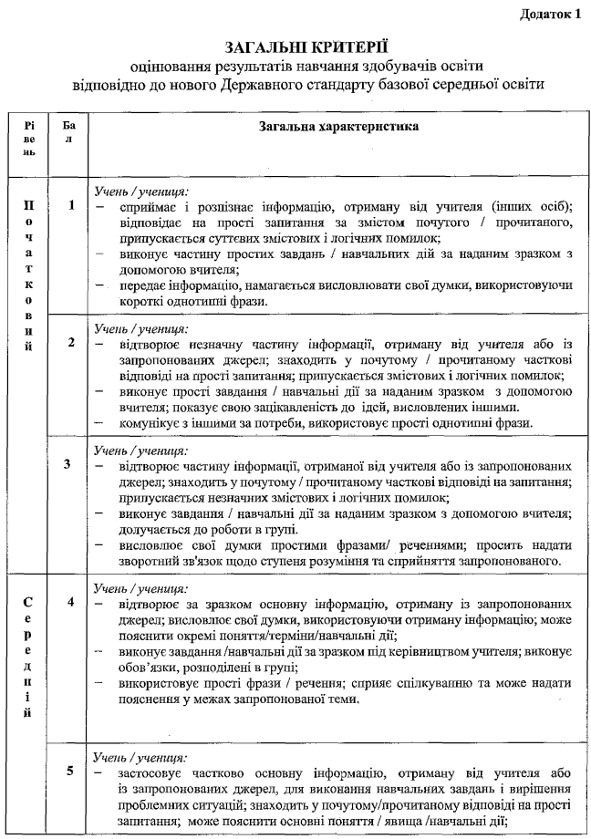

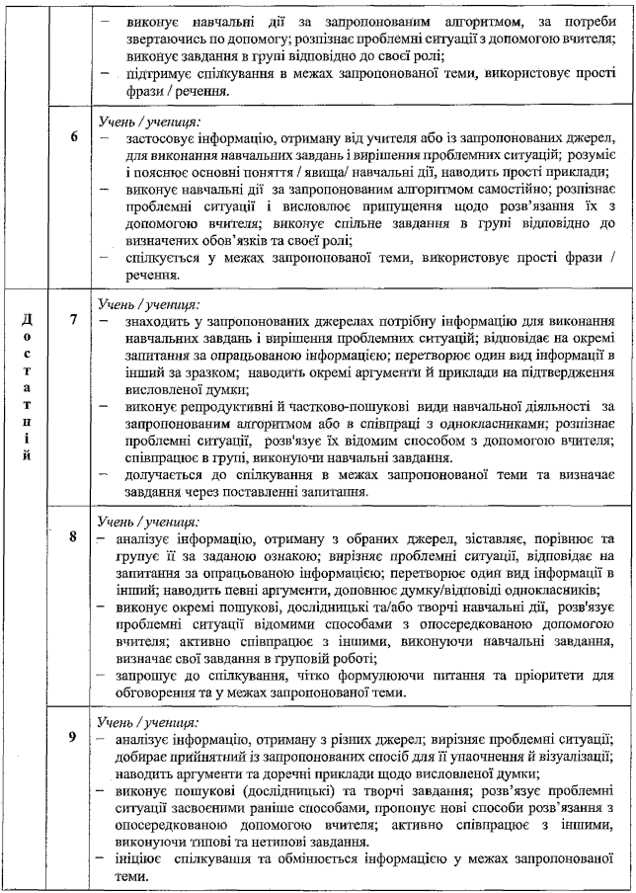

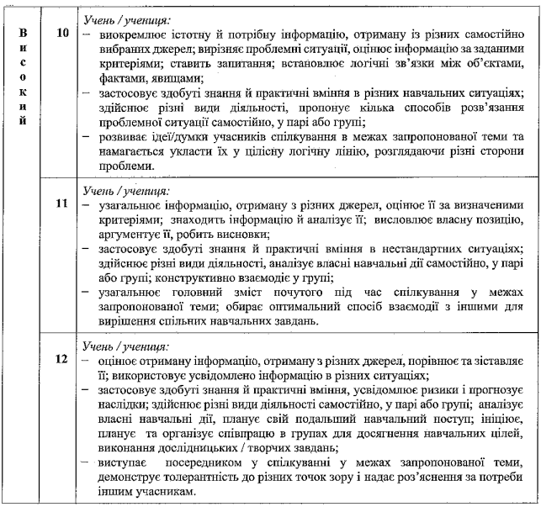

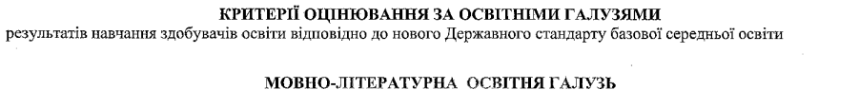
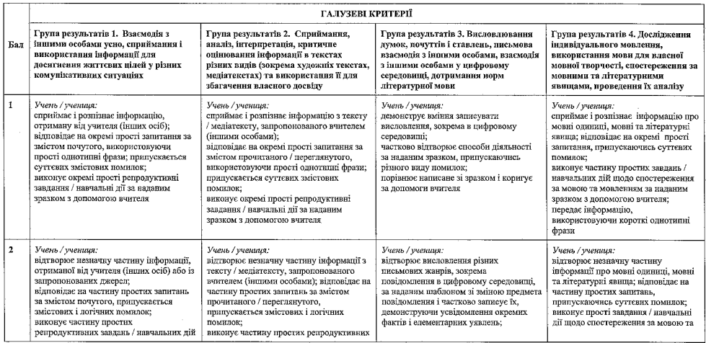

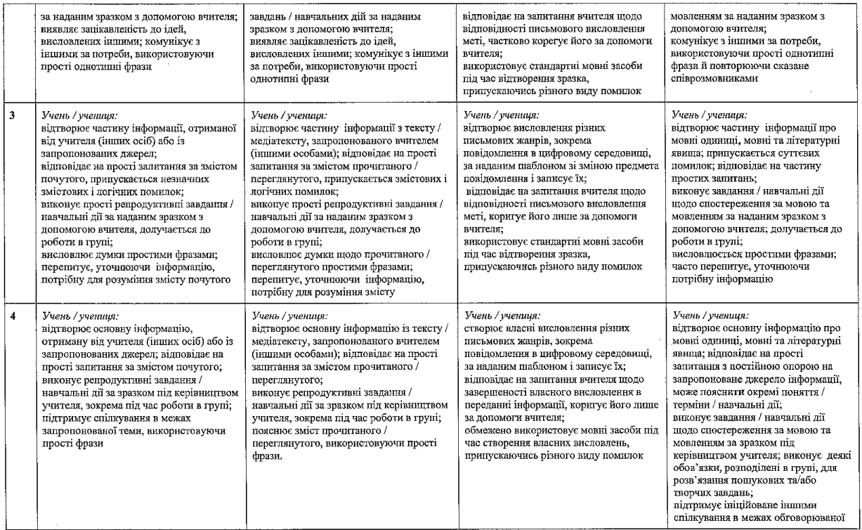

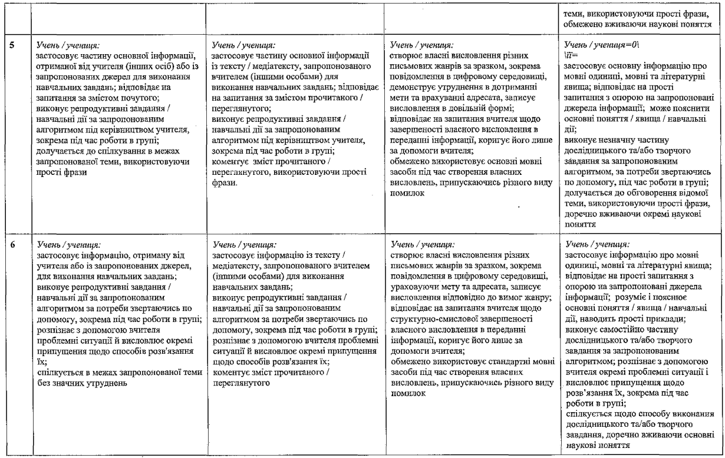
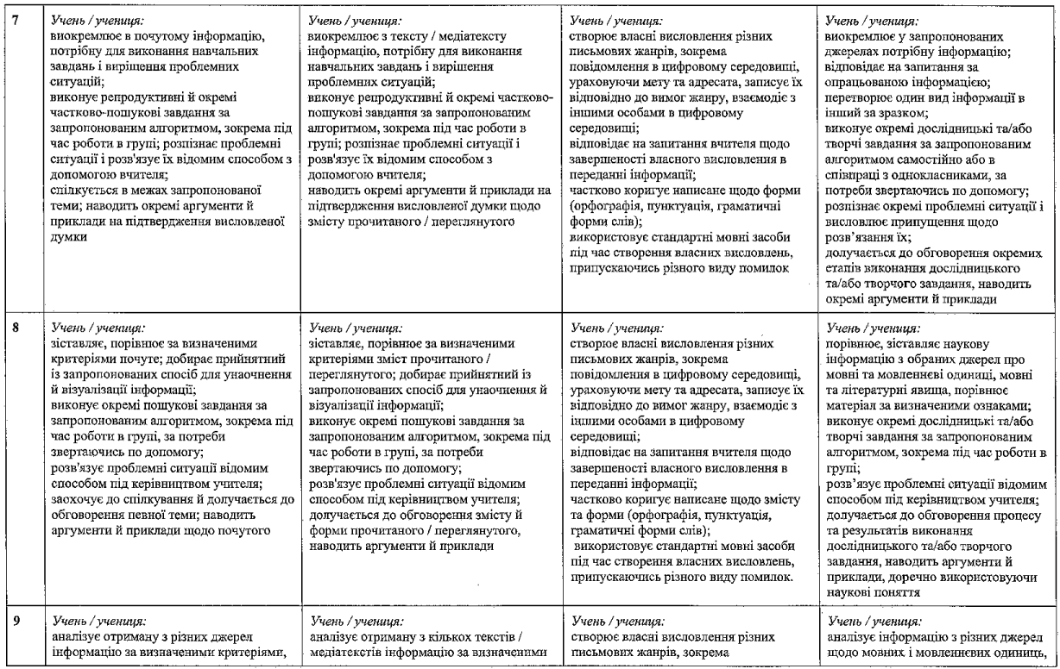

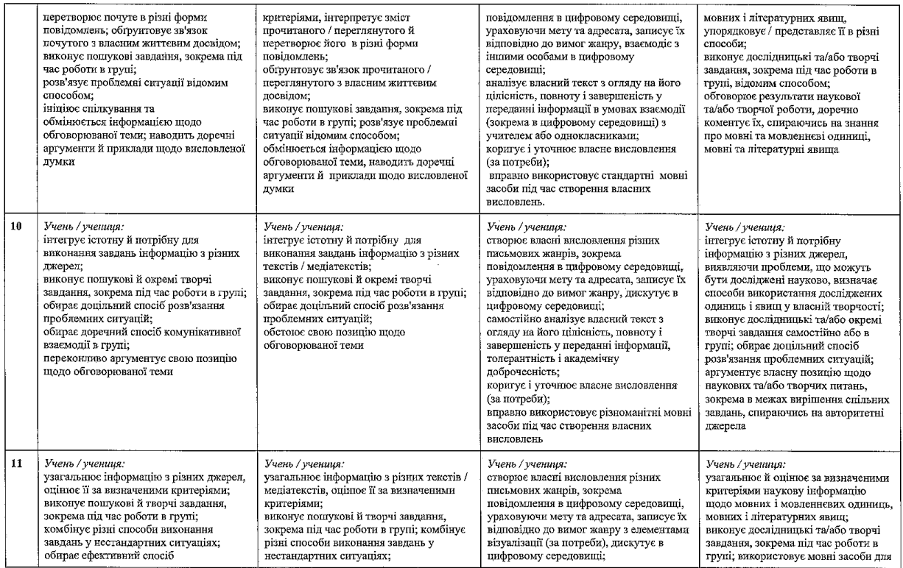

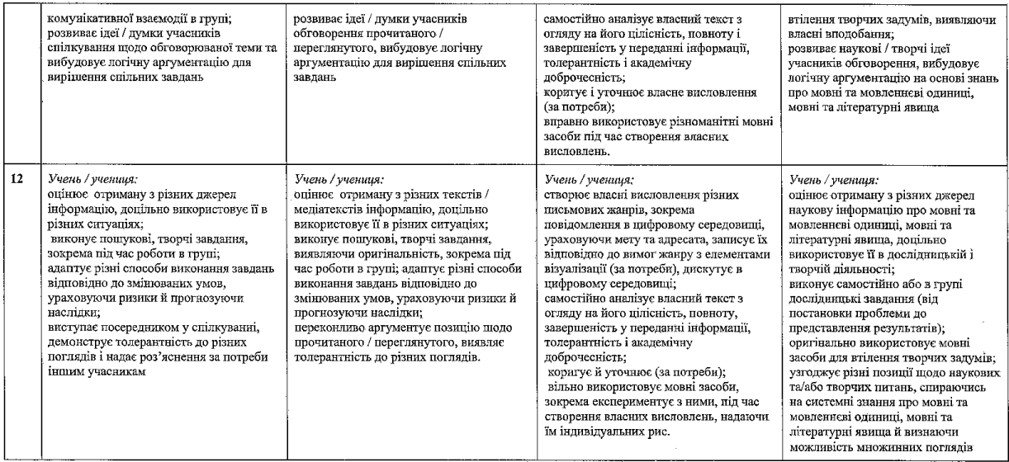

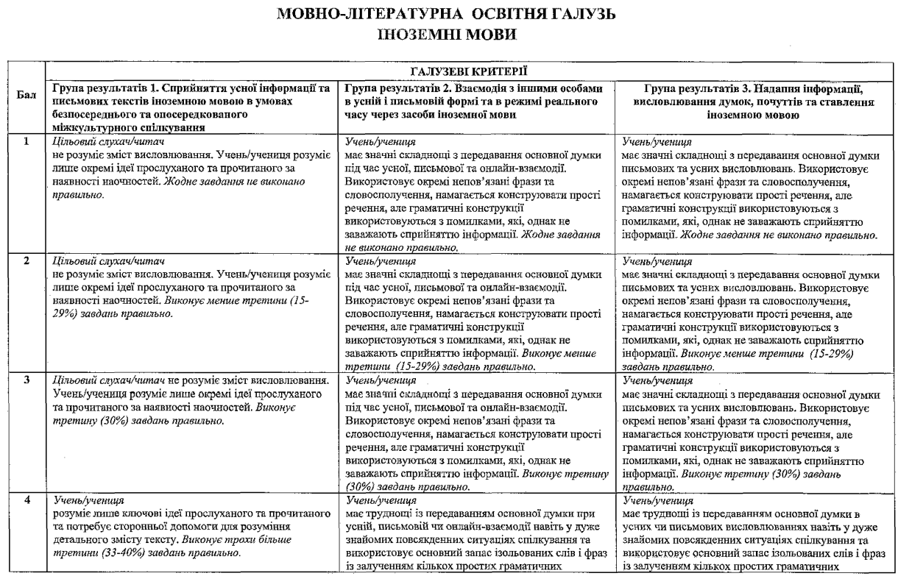
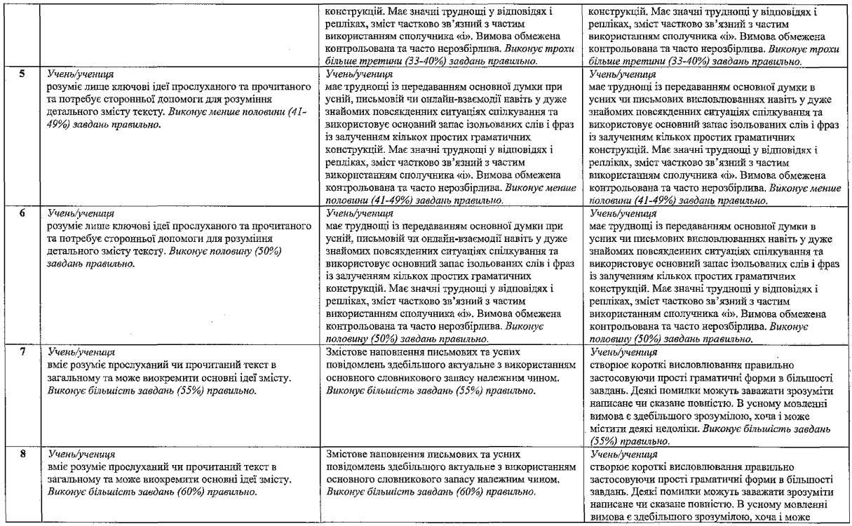

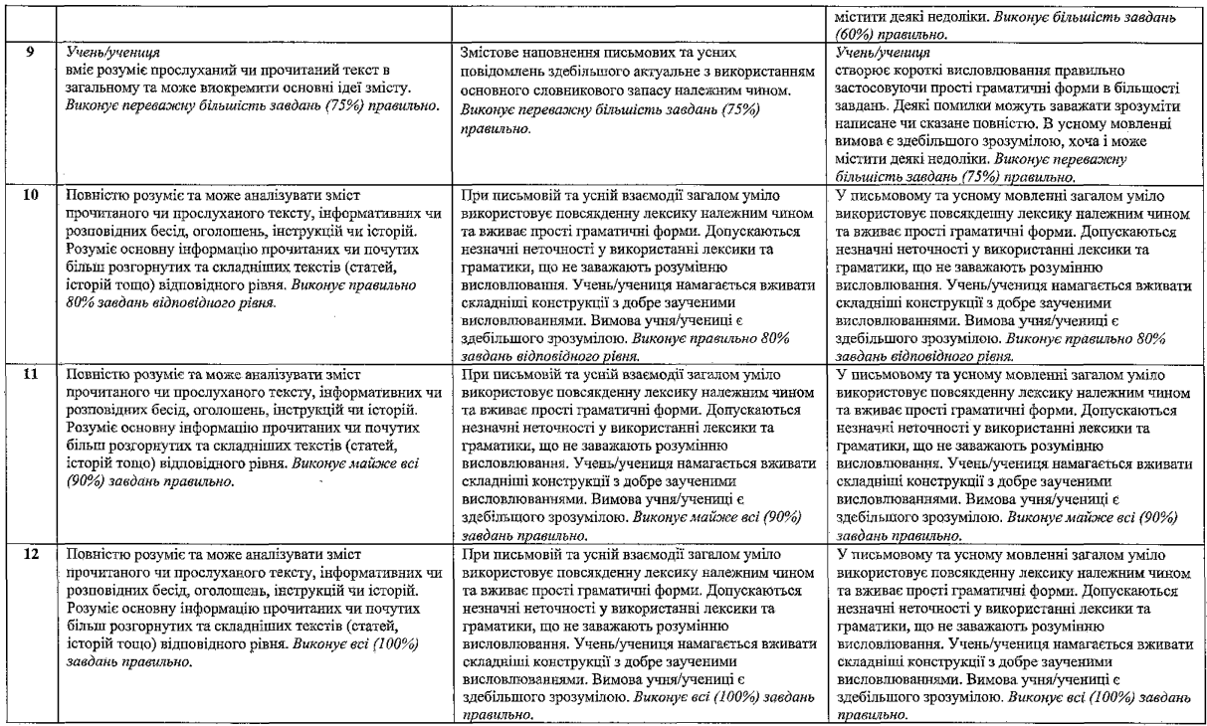
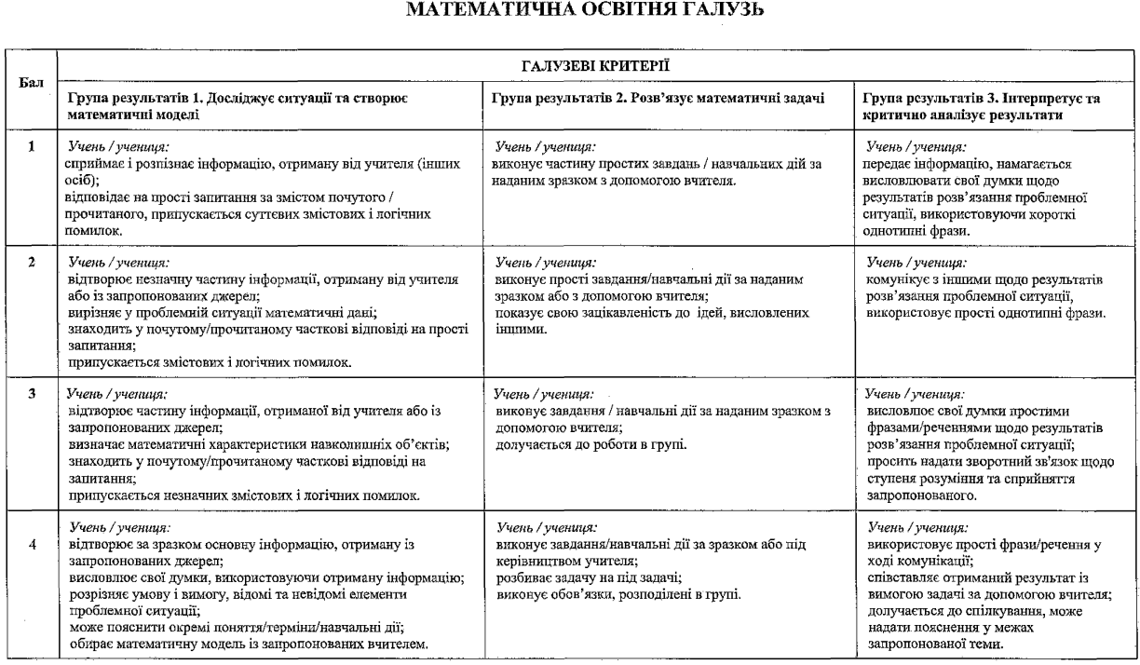

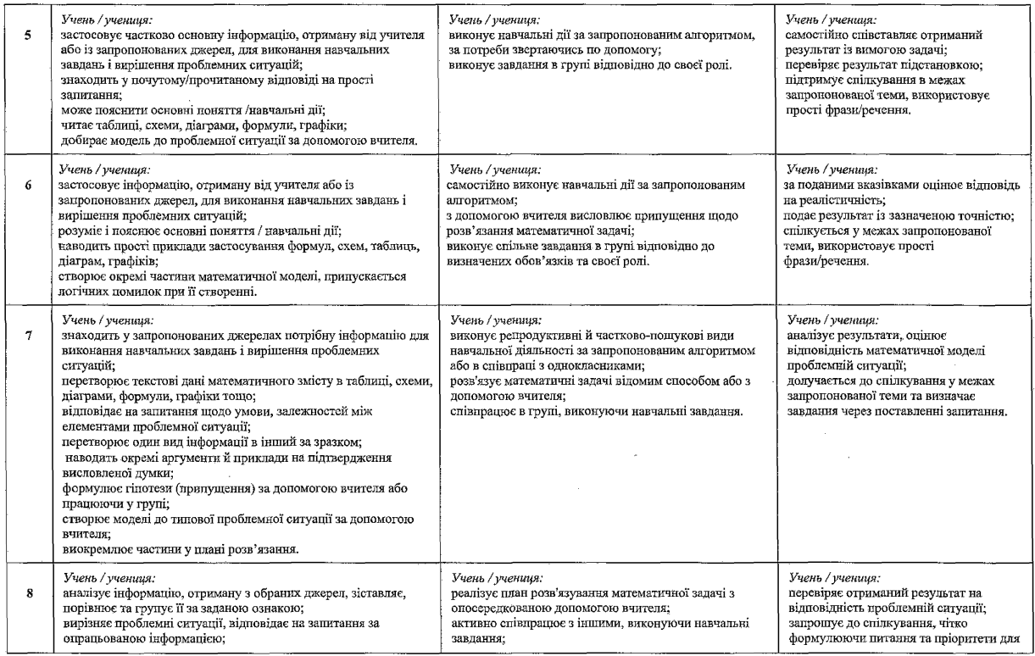
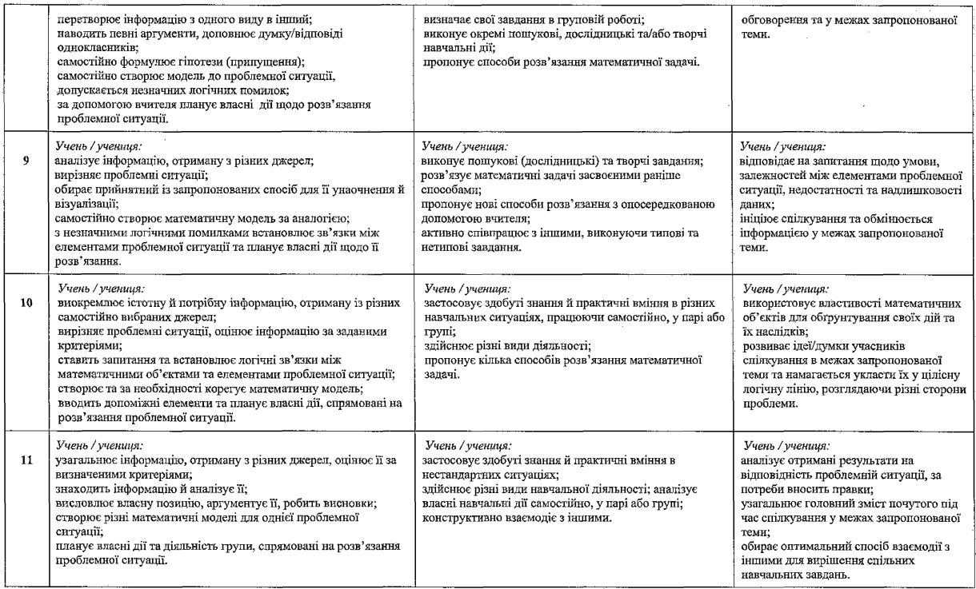
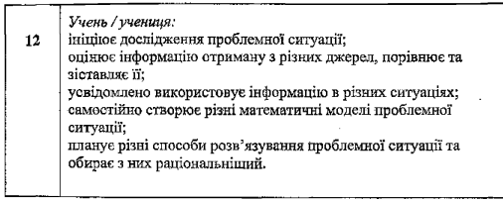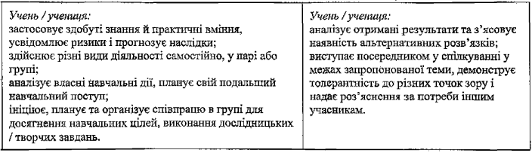
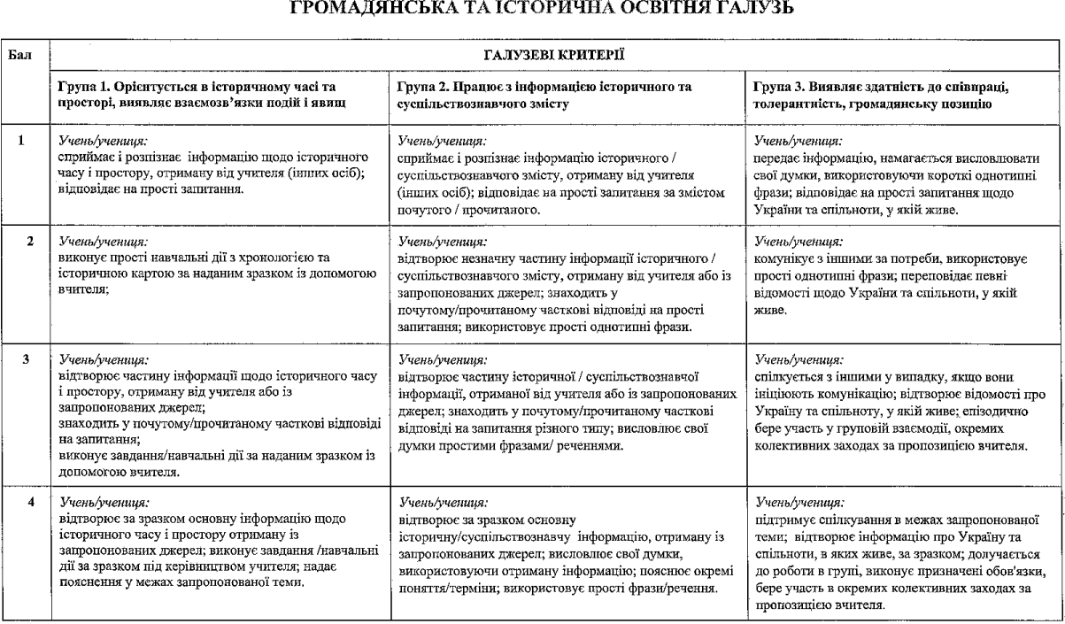
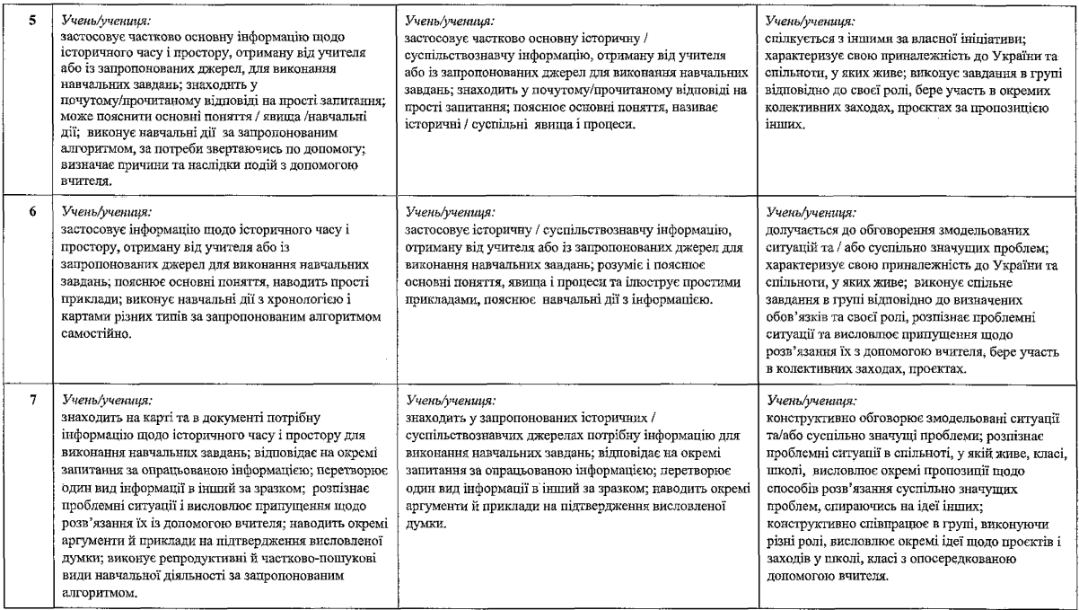
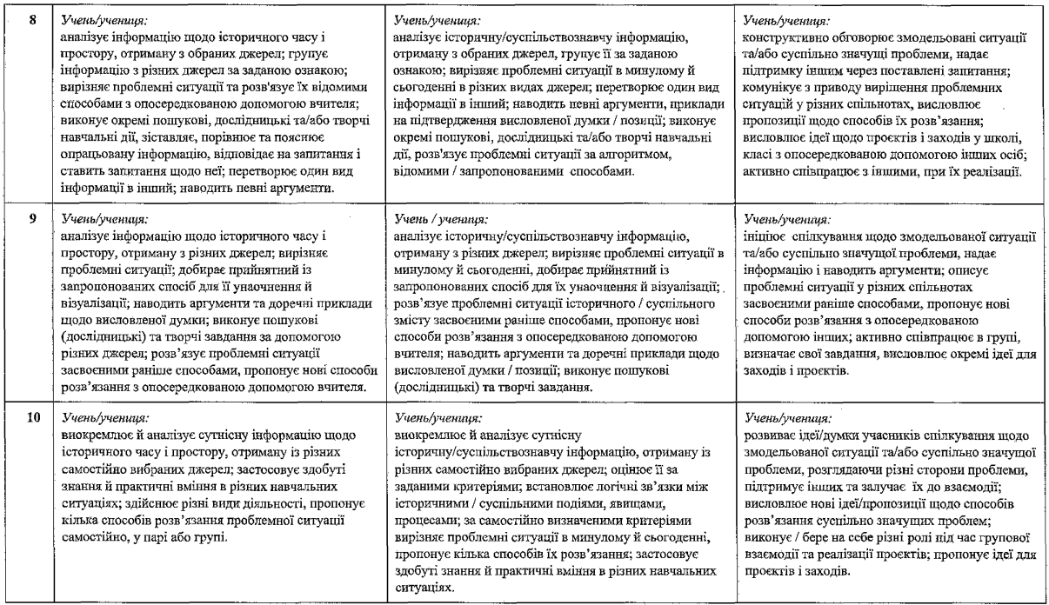
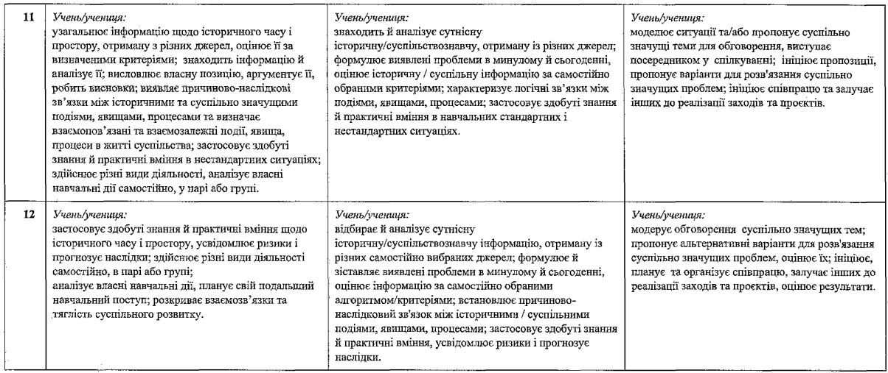

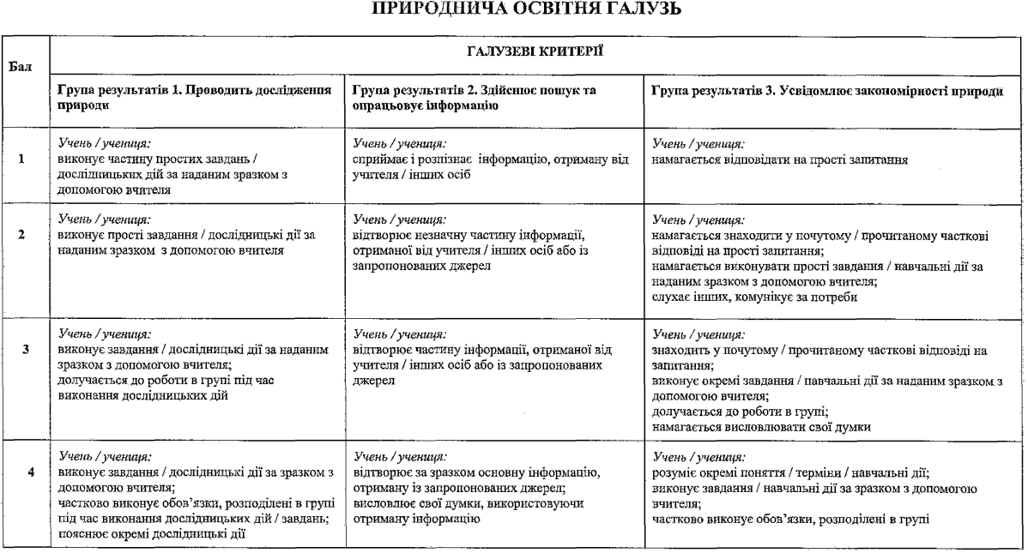
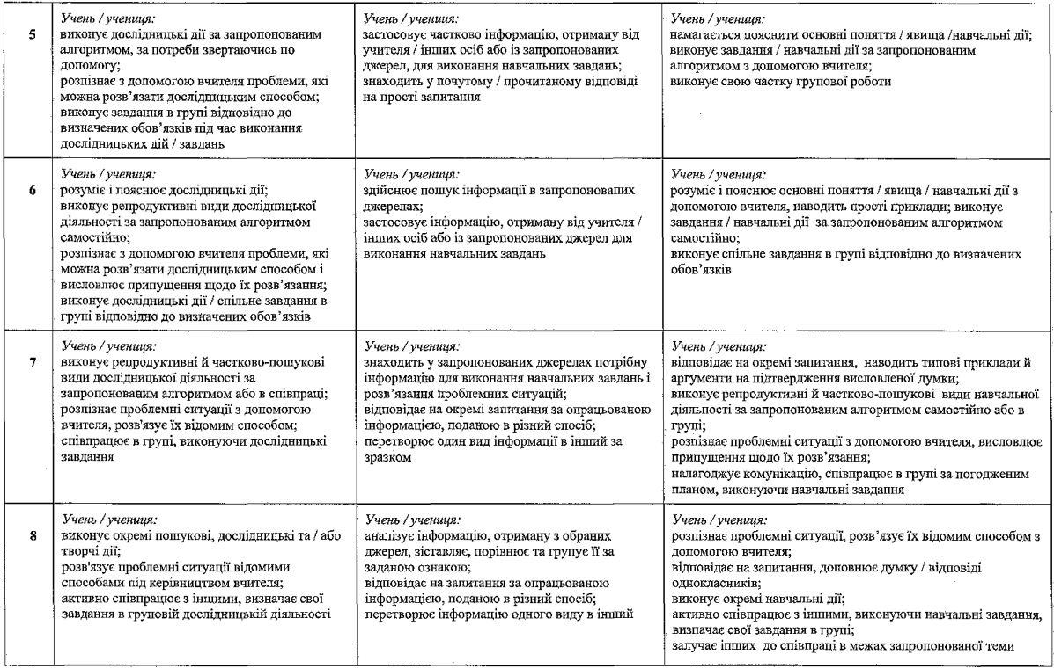

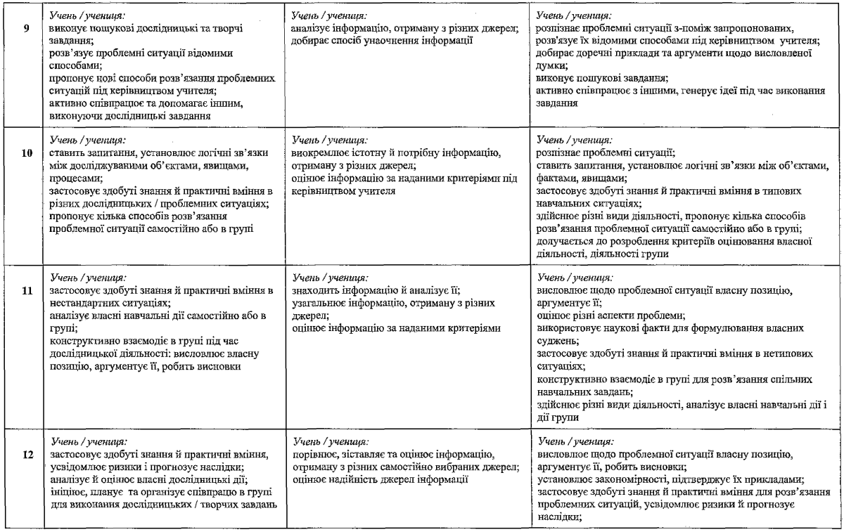
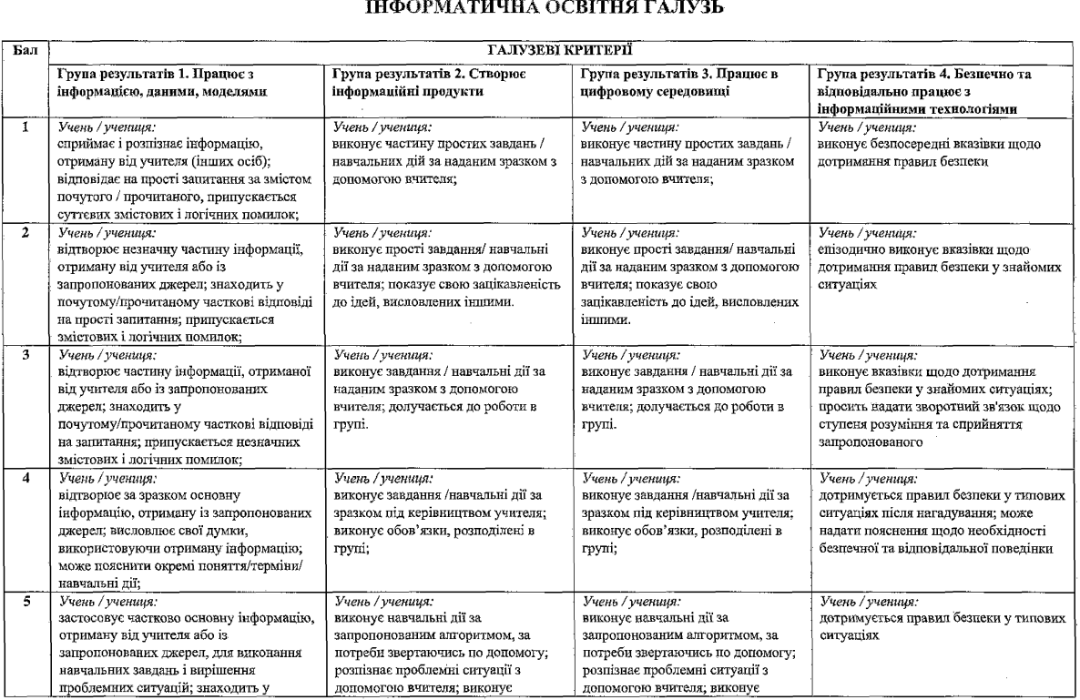
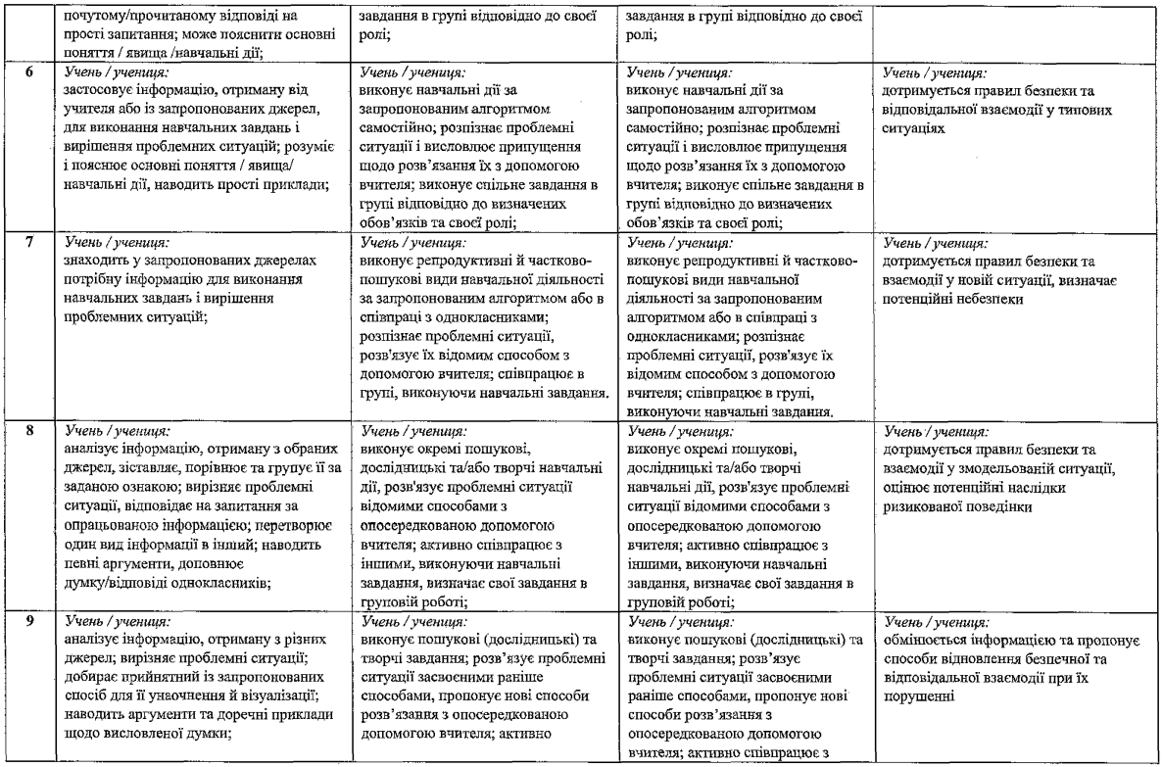
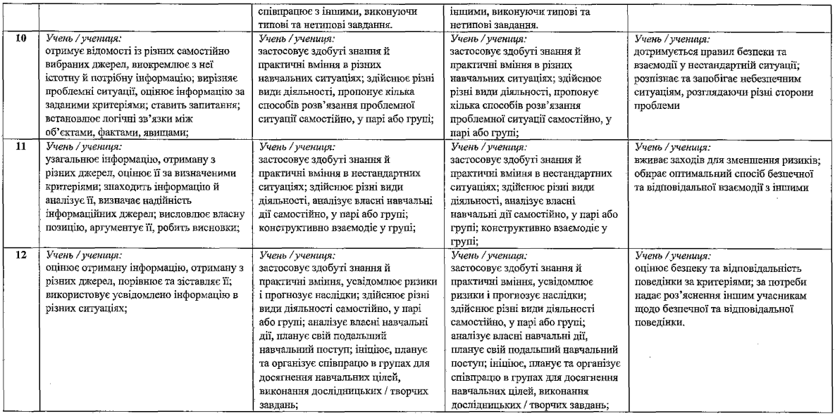
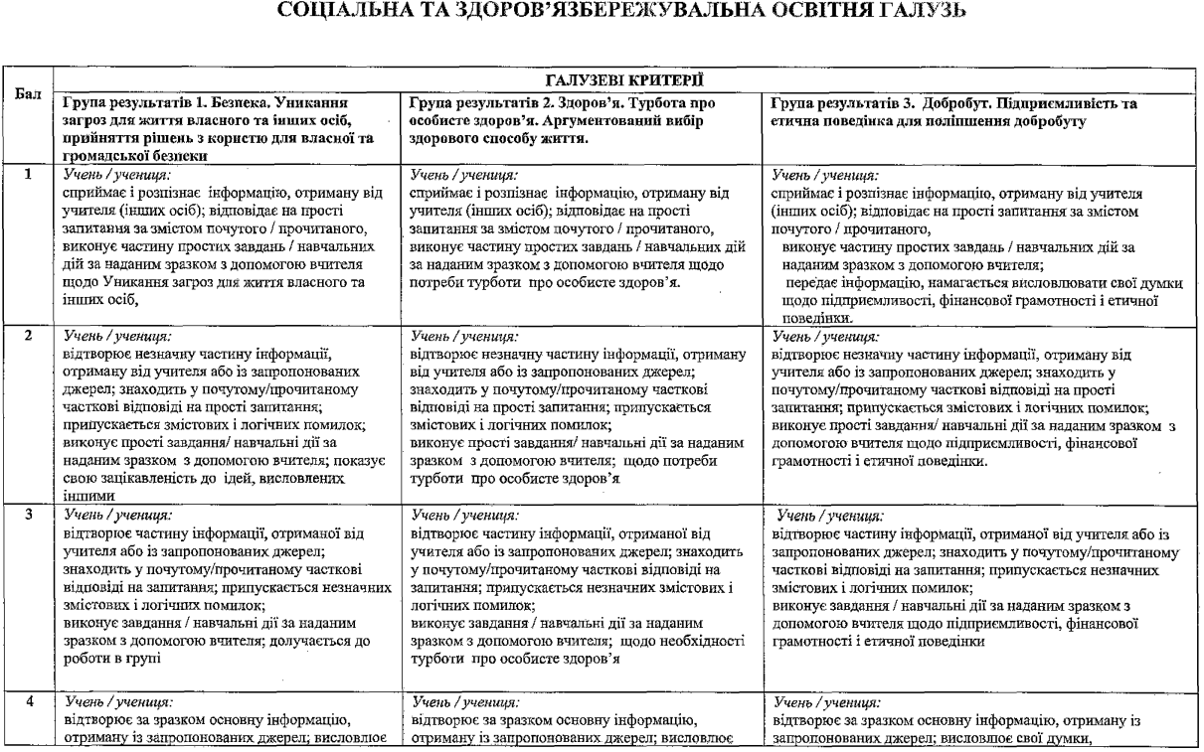

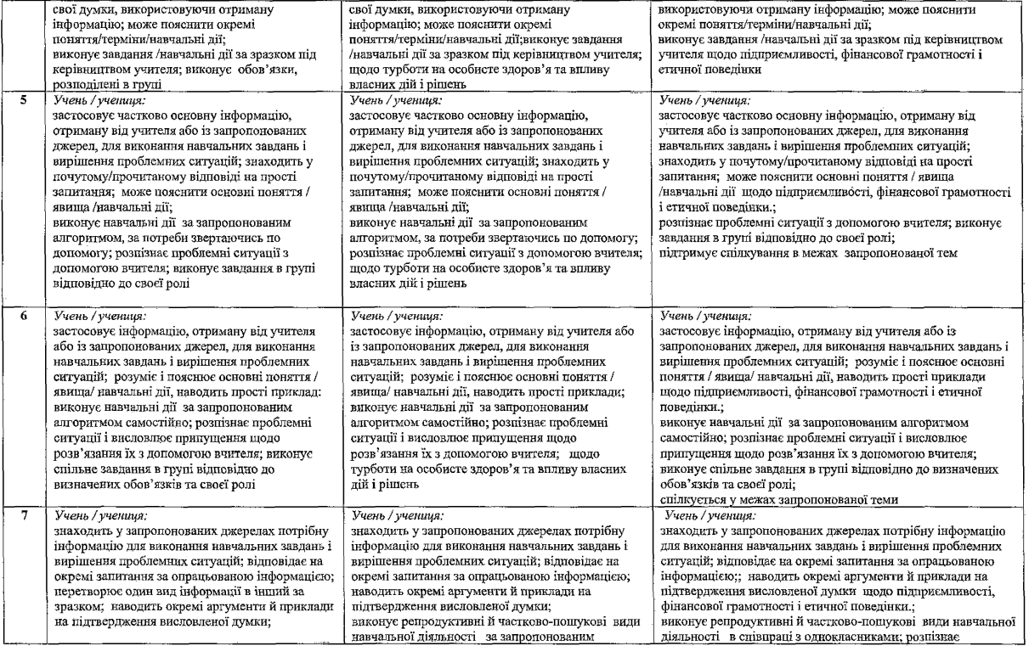
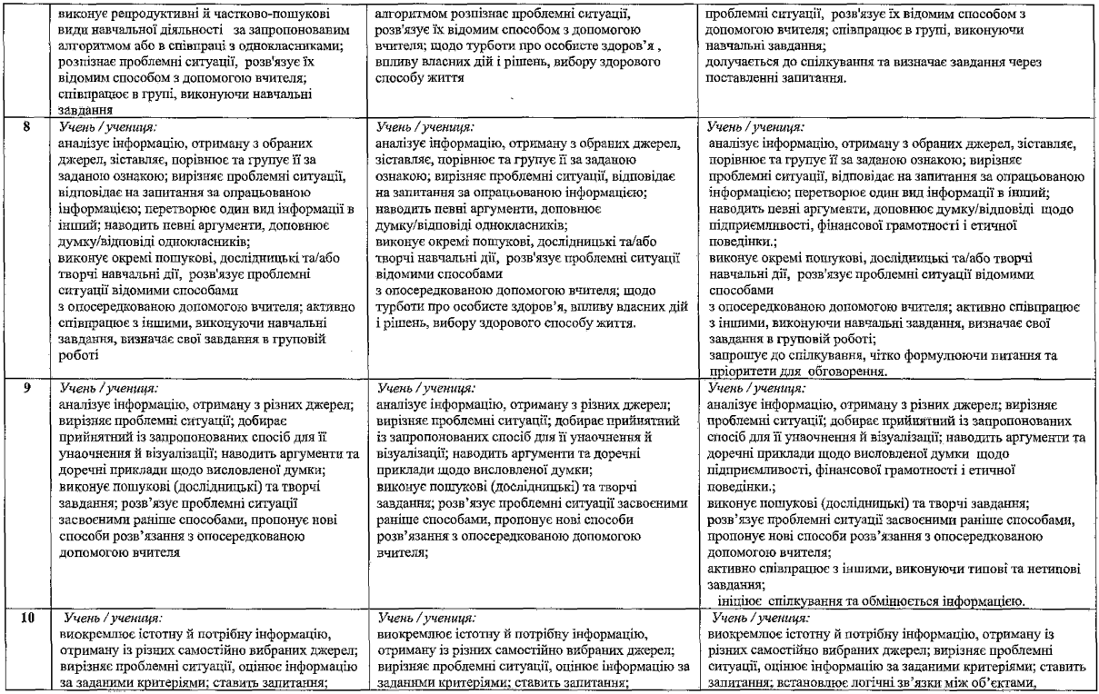

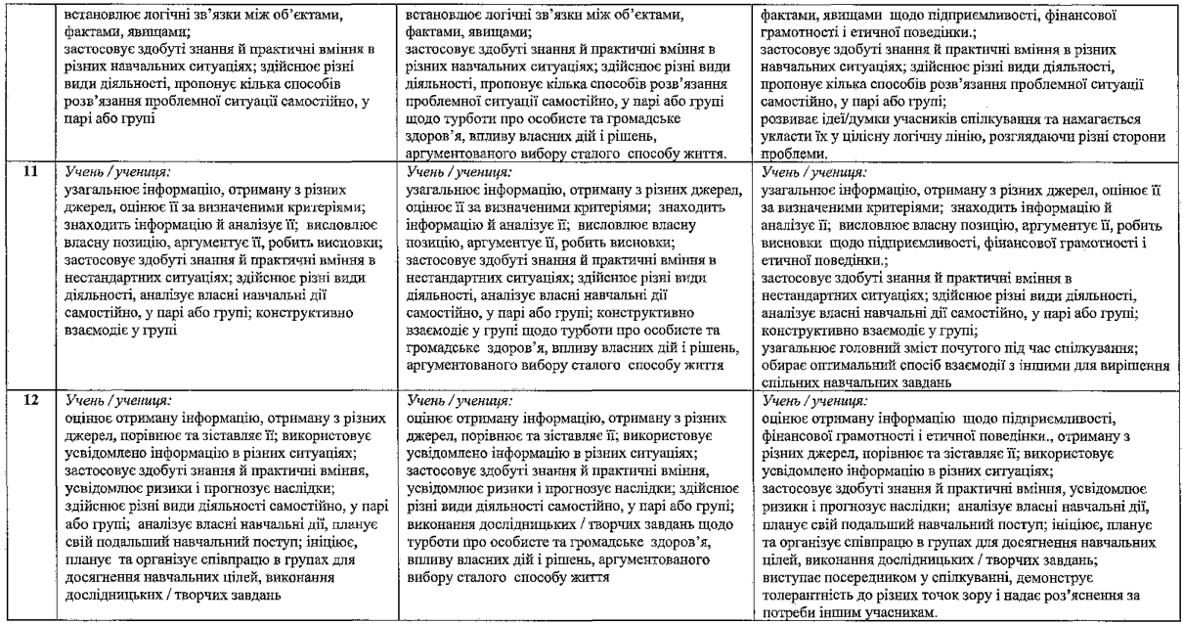
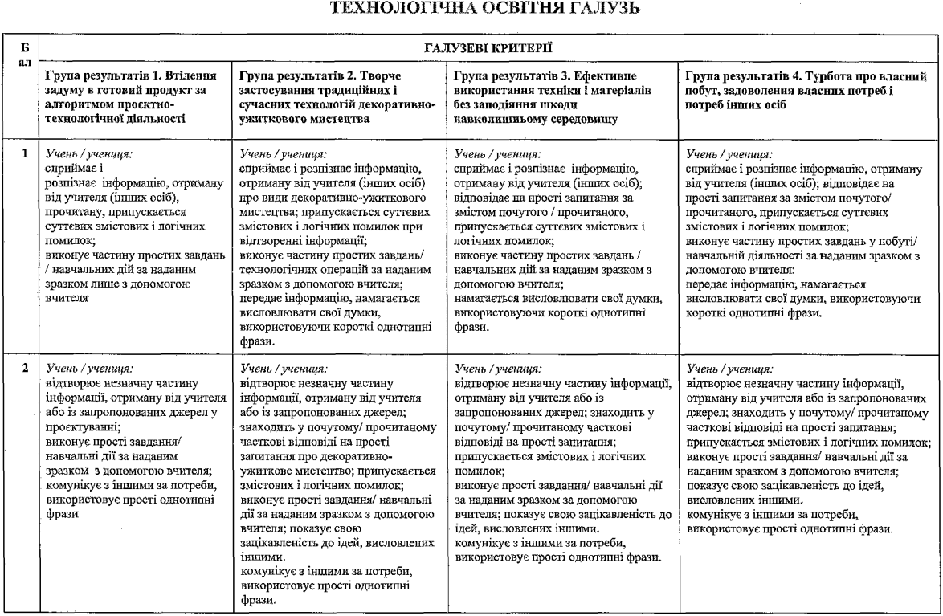

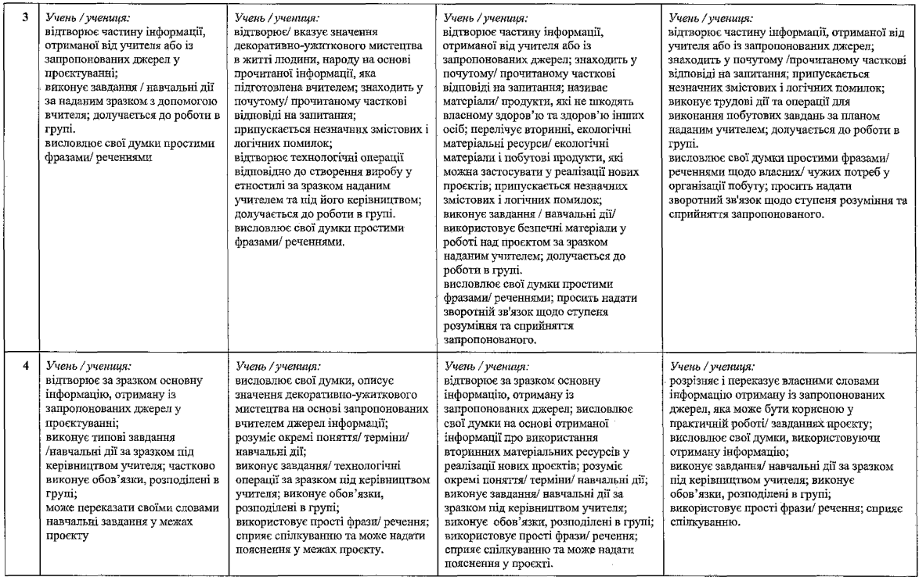
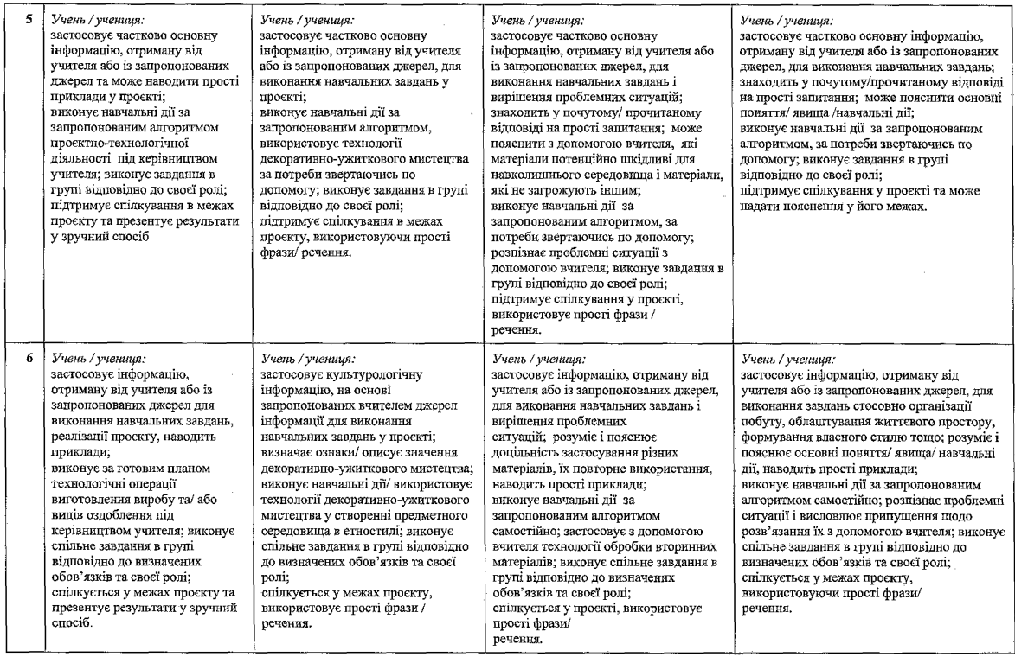

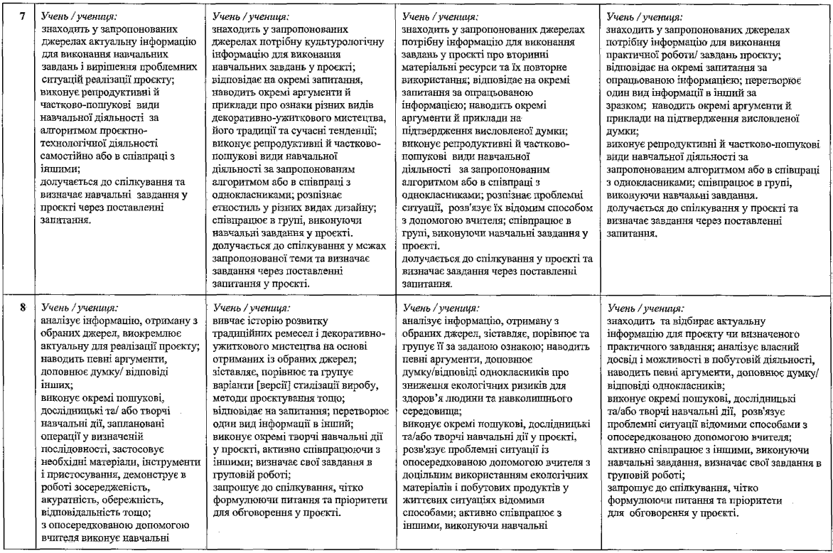
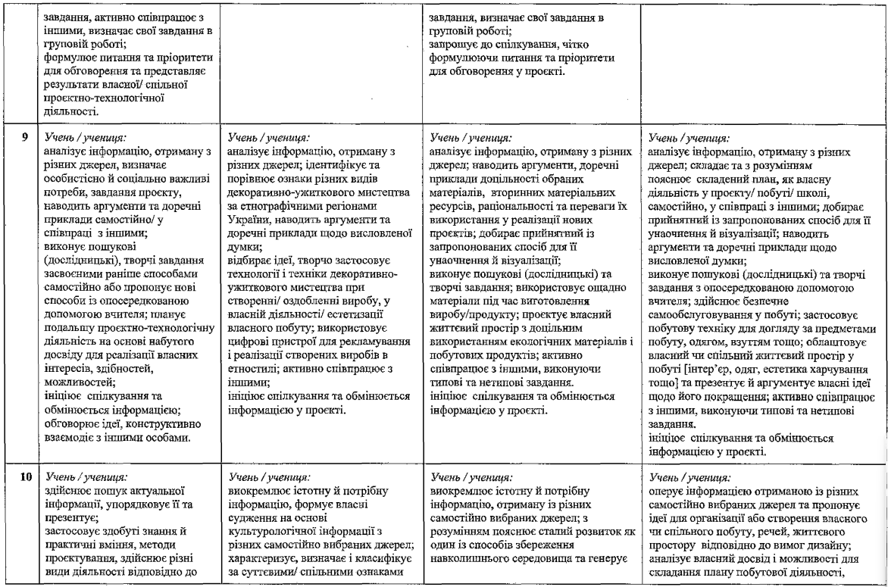
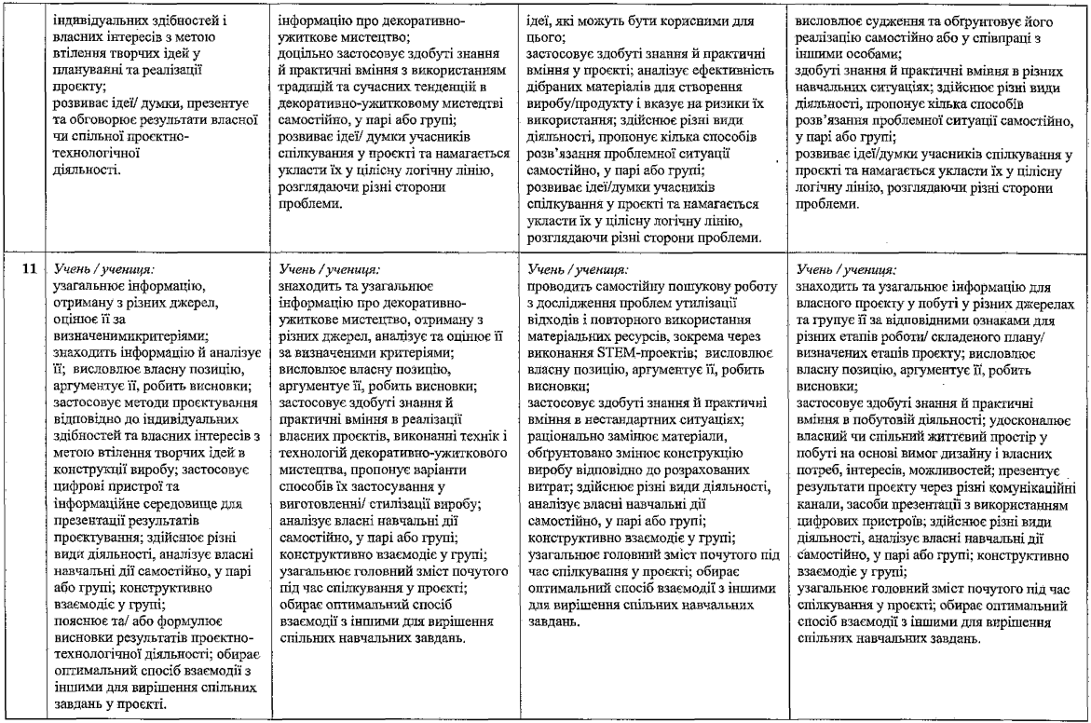
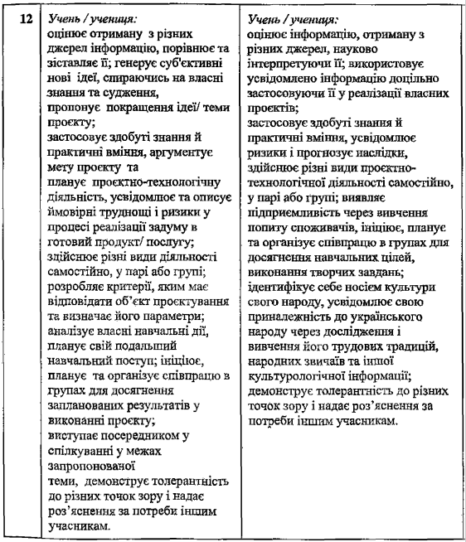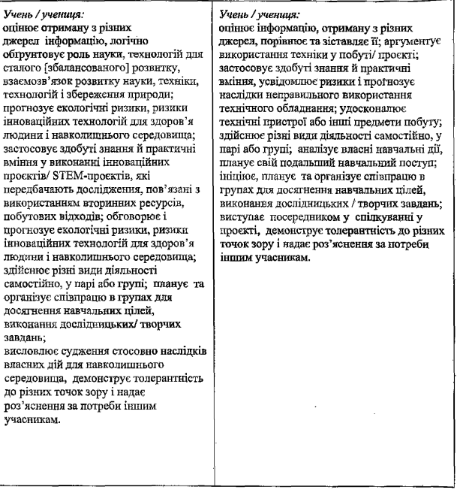

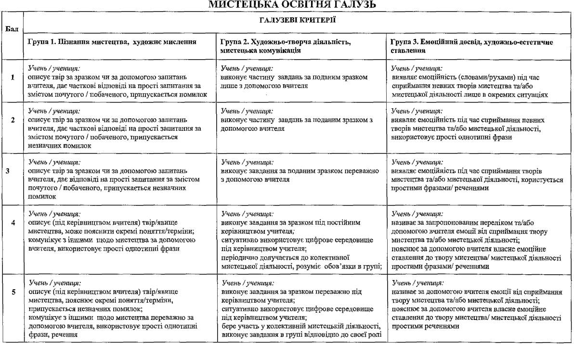
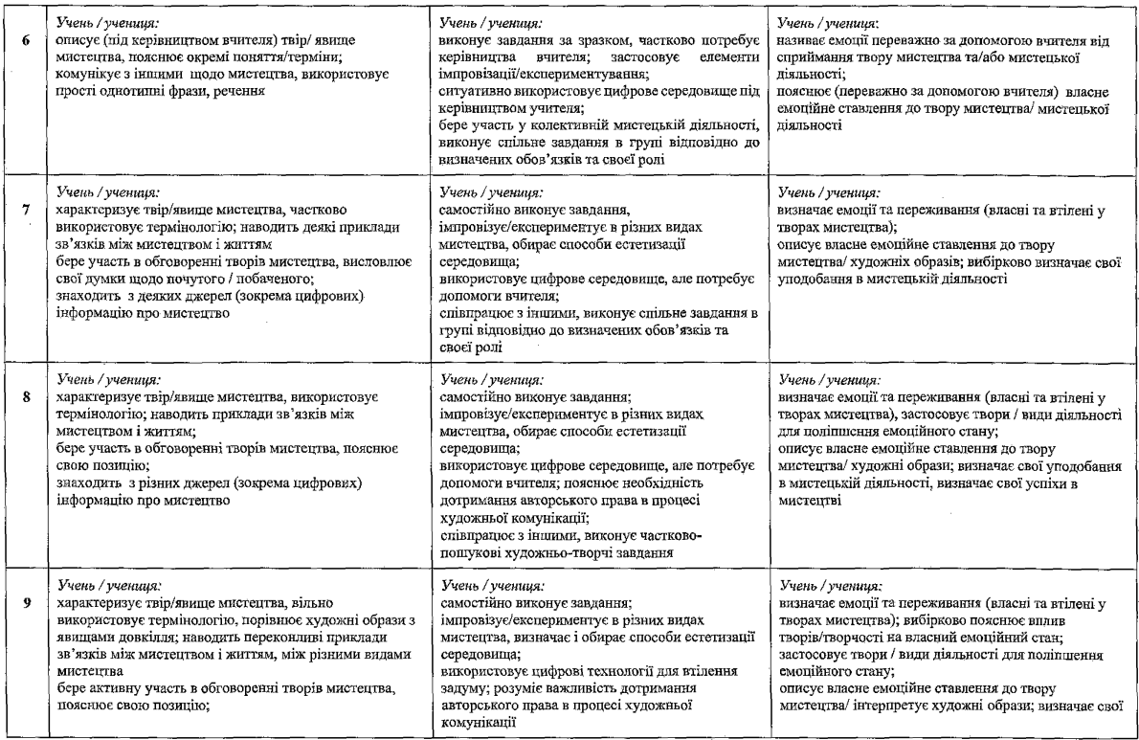
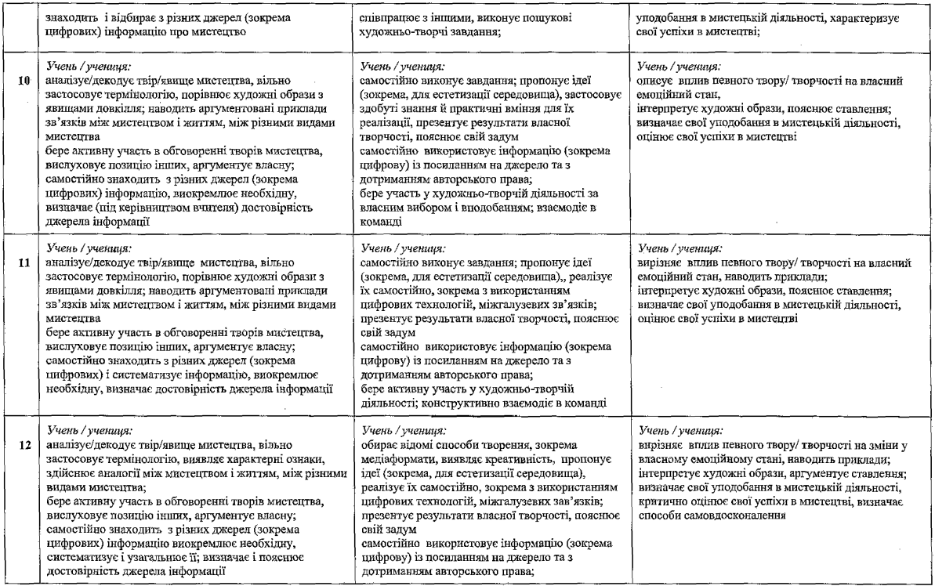
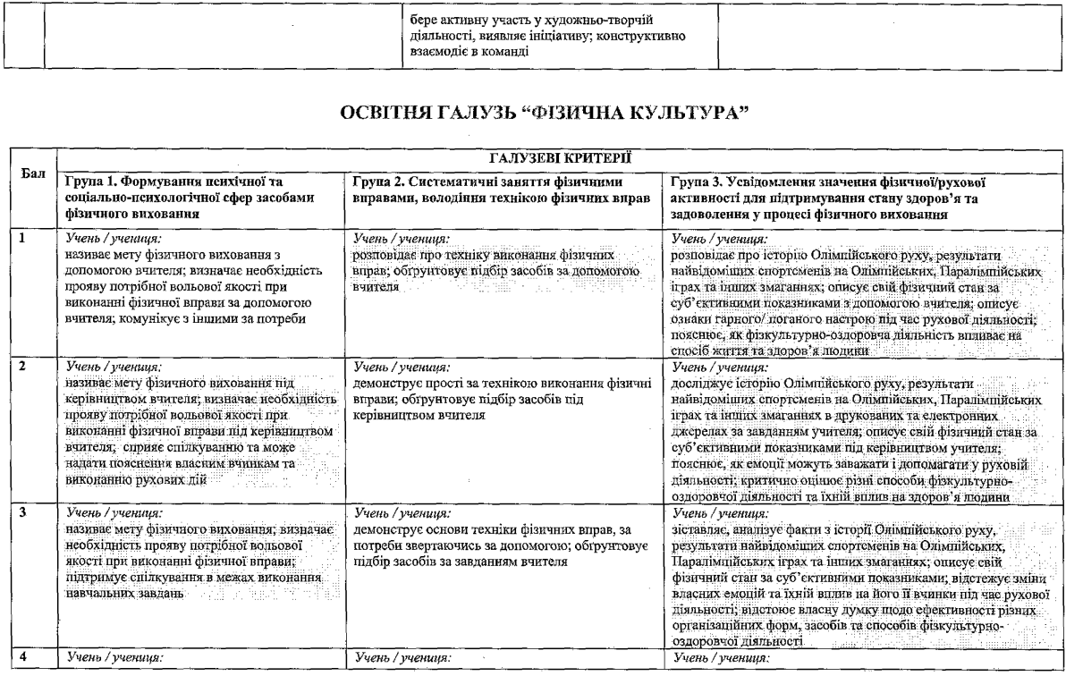

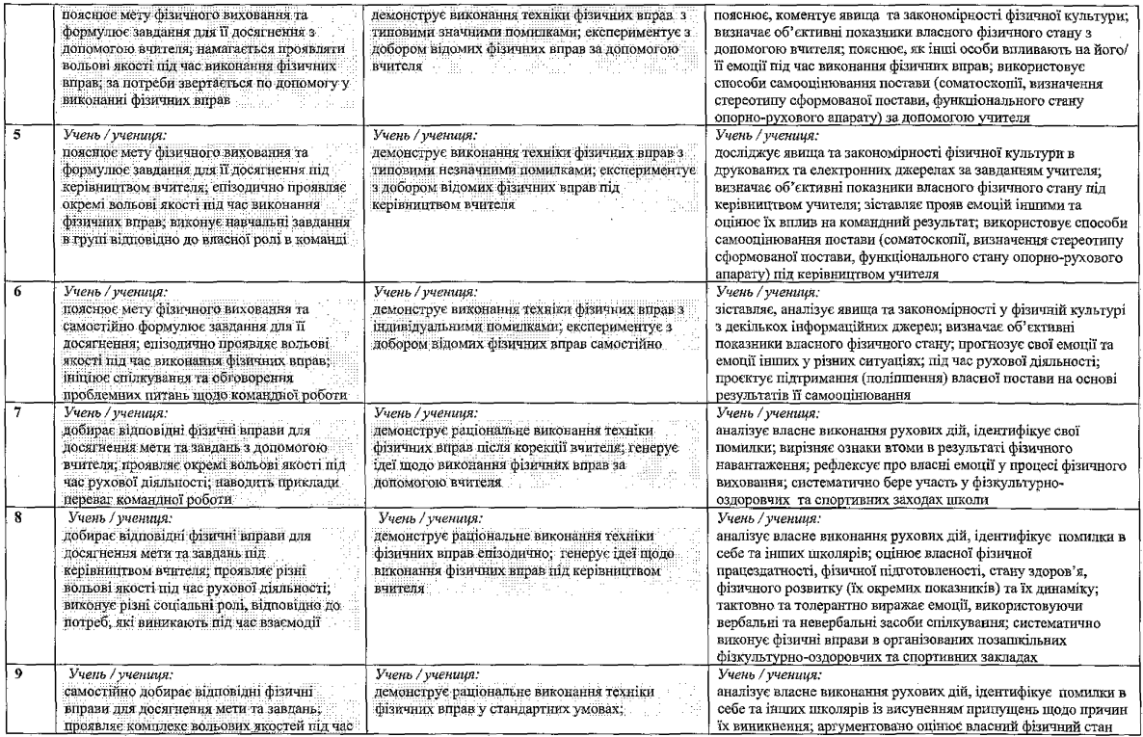
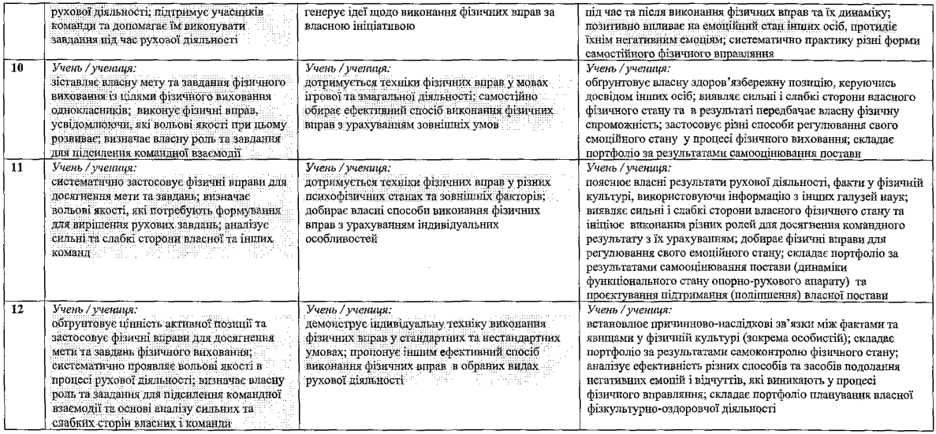

Критерії оцінювання навчальних досягнень
учнів, що здобувають базову середню та профільну середню освіту

(8-11 класи)

Оцінювання учнів 5-11 класів здійснюється відповідно до наказу МОН України від 21.08.2013 №1222 " Про затвердження орієнтовних вимог оцінювання навчальних досягнень учнів із базових дисциплін у системі загальної середньої освіти",

Рівні навчальних досягнень: I. Початковий
1 бал - Учні розрізняють об'єкти вивчення.
2 бали - Учні відтворюють незначну частину навчального матеріалу, мають нечіткі уявлення про об'єкт вивчення.
3 бали - Учні відтворюють частину навчального матеріалу; з допомогою вчителя виконують елементарні завдання.

Рівні навчальних досягнень: II. Середній
4 бали - Учні з допомогою вчителя відтворюють основний навчальний матеріал, можуть повторити за зразком певну операцію, дію.
5 балів - Учні відтворюють основний навчальний матеріал, здатні з помилками й неточностями дати визначення понять, правило.
6 балів - Учні виявляють знання й розуміння основних положень навчального матеріалу. Відповіді їх правильні, але недостатньо осмислені. Вміють застосовувати знання при виконанні завдань за зразком.

Рівні навчальних досягнень: III. Достатній
7 балів - Учні правильно відтворюють навчальний матеріал, знають основоположні теорії і факти, вміють наводити окремі власні приклади на підтвердження певних думок, частково контролюють власні навчальні дії.
8 балів - Знання учнів є достатніми. Учні застосовують вивчений матеріал у стандартних ситуаціях, намагаються аналізувати, встановлювати найсуттєвіші зв'язки і залежність між явищами, фактами, робити висновки, загалом контролюють власну діяльність. Відповіді їх логічні, хоч і мають неточності.
9 балів - Учні добре володіють вивченим матеріалом, застосовують знання в стандартних ситуаціях, уміють аналізувати й систематизувати інформацію, використовують загальновідомі докази із самостійною і правильною аргументацією.

Рівні навчальних досягнень: IV. Високий
10 балів - Учні мають повні, глибокі знання, здатні використовувати їх у практичній діяльності, робити висновки, узагальнення.
11 балів - Учні мають гнучкі знання в межах вимог навчальних програм, аргументовано використовують їх у різних ситуаціях, уміють знаходити інформацію та аналізувати її, ставити і розв'язувати проблеми.
12 балів - Учні мають системні, міцні знання в обсязі та в межах вимог навчальних програм, усвідомлено використовують їх у стандартних та нестандартних ситуаціях. Уміють самостійно аналізувати, оцінювати, узагальнювати опанований матеріал, самостійно користуватися джерелами інформації. Видами оцінювання навчальних досягнень учнів є поточне, тематичне, семестрове, річне оцінювання та державна підсумкова атестація.
Поточне оцінювання - це процес встановлення рівня навчальних досягнень учня (учениці) в оволодінні змістом предмета, уміннями та навичками відповідно до вимог навчальних програм.
Об'єктом поточного оцінювання рівня навчальних досягнень учнів є знання, вміння та навички, самостійність оцінних суджень, досвід творчої діяльності та емоційно-ціннісного ставлення до навколишньої дійсності.
Поточне оцінювання здійснюється у процесі поурочного вивчення теми. Його основними завдання є: встановлення й оцінювання рівнів розуміння і первинного засвоєння окремих елементів змісту теми, встановлення зв'язків між ними та засвоєним змістом попередніх тем, закріплення знань, умінь і навичок.
Формами поточного оцінювання є індивідуальне, групове та фронтальне опитування; робота з діаграмами, графіками, схемами; зарисовки біологічних об'єктів; робота з контурними картами; виконання учнями різних видів письмових робіт; взаємоконтроль учнів у парах і групах; самоконтроль тощо. В умовах упровадження зовнішнього незалежного оцінювання особливого значення набуває тестова форма контролю та оцінювання навчальних досягнень учнів.
Інформація, отримана на підставі поточного контролю, є основною для коригування роботи вчителя на уроці.
Тематичному оцінюванню навчальних досягнень підлягають основні результати вивчення теми (розділу).
Тематичне оцінювання навчальних досягнень учнів забезпечує:
- усунення безсистемності в оцінюванні;
- підвищення об'єктивності оцінки знань, навичок і вмінь;
- індивідуальний та диференційований підхід до організації навчання;
- систематизацію й узагальнення навчального матеріалу;
- концентрацію уваги учнів до найсуттєвішого в системі знань з кожного предмета.
Тематична оцінка виставляється на підставі результатів опанування учнями матеріалу теми впродовж її вивчення з урахуванням поточних оцінок, різних видів навчальних робіт (практичних, лабораторних, самостійних, творчих, контрольних робіт) та навчальної активності школярів.
Перед початком вивчення чергової теми всі учні мають бути ознайомлені з тривалістю вивчення теми (кількість занять); кількістю й тематикою обов'язкових робіт і термінами їх проведення; умовами оцінювання.
Оцінка за семестр виставляється за результатами тематичного оцінювання, а за рік - на основі семестрових оцінок.
Учень (учениця) має право на підвищення семестрової оцінки. При цьому потрібно мати на увазі, що відповідно до Положення про золоту медаль "За високі досягнення в навчанні" та срібну медаль "За досягнення в навчанні", затвердженого наказом Міністерства освіти і науки України від 17.03.08 № 186, підвищення результатів семестрового оцінювання шляхом переатестації не дає підстав для нагородження випускників золотою або срібною медалями.
У процесі навчання, зокрема під час оцінювання, учитель повинен виявляти доброзичливість, вимогливість поєднувати з індивідуальним підходом, тобто порівнювати виявлені досягнення учня (учениці) не тільки з нормою, а з його (її) попередніми невдачами чи успіхами.

VІІІ розділ
Опис та інструменти системи
внутрішнього забезпечення якості освіти

Систему внутрішнього забезпечення якості освіти Загальноосвітньої школи І-ІІІ ступенів №1 Горішньоплавнівської міської ради Кременчуцького району Полтавської області складають такі компоненти:
- кадрове забезпечення освітньої діяльності,
- навчально-методичне забезпечення освітньої діяльності,
- матеріально-технічне забезпечення освітньої діяльності,
- якість проведення навчальних занять,
- моніторинг досягнення учнями результатів навчання (компетентностей).
Завдання системи внутрішнього забезпечення якості освіти:
- оновлення методичної бази освітньої діяльності,
- контроль за виконанням навчальних планів та освітньої програми, якістю знань, умінь і навичок учнів, розробка рекомендацій щодо їх покращення,
- моніторинг та оптимізація соціально-психологічного середовища закладу освіти,
- створення необхідних умов для підвищення фахового кваліфікаційного рівня педагогічних працівників.
Кадрове забезпечення освітньої діяльності
Визначальним показником у підборі педагогічних кадрів ЗОШ І-ІІІ ступенів №1 є висока кваліфікація вчителя та його спроможність і прагнення постійно підвищувати свій професійний рівень. У 2024-2025 н.р. у ЗЗСО освітній процес забезпечують:
Директор – заслужений працівник освіти України;
учителі-методисти – 16 педагогів:
старші вчителі – 1 педагог;
учителі вищої кваліфікаційної категорії – 23 педагоги;
учителі І кваліфікаційної категорії – 5 педагогів;
учителі ІІ кваліфікаційної категорії – 7 педагогів;
учителі-спеціалісти – 19.
Крім того, педагогічний супровід дітей з особливими освітніми потребами здійснюють 8 асистентів учителя. Психологічний супровід освітнього процесу здійснює практичний психолог вищої категорії. У школі працює соціальний педагог, педагог-організатор, бібліотекар, керівник гуртка естетичного профілю.
На виконання законів України «Про освіту», «Про повну загальну середню освіту» та з метою забезпечення якості освітнього процесу в ЗОШ І-ІІІ ступенів №1 створено необхідні умови для підвищення фахового кваліфікаційного рівня педагогічних працівників. Так, педагоги підвищують свій науково-методичний рівень через:
- проходження курсів підвищення кваліфікації;
- самостійне проходження дистанційних навчальних курсів;
- проходження онлайн-курсів;
- участь у семінарах-практикумах, майстер-класах, вебінарах, коучингах;
- участь у публічних лекціях, неконференціях та ін.
Обсяг підвищення кваліфікації педагогічних працівників у міжатестаційний період становить не менше 150 годин. Щороку педагогічною радою школи затверджується план підвищення кваліфікації педагогічних працівників.
Організація атестації педагогічних працівників здійснюється відповідно до вимог Положення про атестацію педагогічних працівників, затвердженого наказом Міністерства освіти і науки України від 09.09.2022 №805. Атестація проходить шляхом поетапного виконання запланованого: вивчення системи роботи педагогічних працівників через відвідування уроків, у тому числі відкритих; через аналіз матеріалів внутрішньошкільного моніторингу, з’ясування рівня виконавчої та трудової дисципліни педагогічних працівників протягом атестаційного періоду. Алгоритм проведення атестації сприяє формуванню професійно–педагогічної та соціально–психологічної культури педагогів, розширенню й поглибленню їх знань, продукуванню ними нових педагогічних ідей, технологій навчання та виховання в сучасних умовах, творчому росту педагогічних працівників.
Ще одним із засобів підвищення професійного рівня педагогів школи є сертифікація, яка пропагується й упроваджується в ЗЗСО. У школі працює 2 сертифікованих учителі.
Важливим засобом підвищення рівня освітнього процесу є участь учителів школи в щорічному конкурсі «Учитель року».
Навчально-методичне забезпечення освітньої діяльності здійснюється через дотримання положень нормативно-правових актів з питань освіти, а також через наявність необхідної кількості навчально-методичної літератури з усіх навчальних дисциплін. Освітня програма школи складена на основі типових освітніх програм. Усі навчальні програми, підручники, навчальні й методичні посібники, що використовуються в освітньому процесі, схвалені Міністерством освіти і науки України й рекомендовані для застосування в закладах загальної середньої освіти. Освітній процес у школі організовується згідно із методичними рекомендаціями Міністерства освіти і науки України. Виконання навчальних планів і програм контролюється адміністрацією школи.
Матеріально-технічне забезпечення освітньої діяльності перебуває під постійним контролем адміністрації та засновника. У ЗОШ І-ІІІ ступенів №1 створено інноваційне освітнє середовище. Втілення інновацій забезпечується найсучаснішими засобами навчання на базі комплексу інноваційних кабінетів. Так, освітній процес здійснюється в сучасних кабінетах: лінгафонному, 3-D кінотеатрі, кабінеті фізики, ІТ-центрі, Apple-класі, кабінет робототехніки, кабінеті хімії, кабінеті легоконструювання. Учні навчального закладу мають можливість користуватися засобами навчання майбутнього. Так, у школі наявні: 66 комп’ютерів, 66 планшетів, ,квадрокоптер, 20 комплектів LEGO Mindstorms Education EV3 для конструювання роботів, 10 робототехнічних платформ нового покоління LEGO WeDo 2.0 для початкової школи, 3-D принтер, окуляри віртуальної реальності, action-камера. 13 кабінетів базової та профільної школи обладнані мультимедійними комплексами або комп’ютером та мультимедійним проєктором, у двох кабінетах є телевізор, один обладнаний сучасним інтерактивним дисплеєм. Усі кабінети початкової школи обладнані технічними засобами й меблями згідно із вимогами Нової української школи. У школі створена медіалабораторія. Всі навчальні кабінети підключені до мережі «Інтернет». У школі є спортивна зала, актова зала, їдальня. Для доступності до навчального заладу людей з особливими освітніми потребами побудовано сучасний пандус. Заклад обладнаний автоматичною пожежною сигналізацією.

Забезпечення якості проведення навчальних занять у ЗОШ І-ІІІ ступенів №1 здійснюється через систему планування (календарне, поурочне), постійне самовдосконалення педагогів, використання ними передового педагогічного досвіду та досягнень сучасної техніки й педагогіки, застосування інноваційних технологій. Сприяє цьому робота семінарів, методичних об’єднань, творчих груп. Адміністрація школи здійснює постійний контроль за якістю навчальних занять через вивчення системи роботи педагогічних працівників, класно-узагальнюючий контроль та різного роду моніторинги: моніторинг стану викладання навчальних предметів, моніторинг формування предметних компетентностей, моніторинг упровадження наскрізних ліній, моніторинг упровадження інноваційних технологій та ін. Контроль та моніторинг здійснюються планово за окремими графіками та позачергово у разі необхідності. Спостереження за уроком є однією із дієвих форм забезпечення якості навчальних занять. Основними вимогами, які ставить адміністрація до уроку педагогів школи є:
– варіативність і гнучкість структури уроку;
– спрямованість уроку на особистість учня;
– оптимізація форм роботи на уроці;
– формування найважливіших компетентностей учнів;
– співпраця вчителя й учня.
Моніторинг досягнення учнями результатів навчання (компетентностей) здійснюється відповідно до існуючого Положення про внутрішній моніторинг ЗОШ І-ІІІ ступенів №1 та згідно із планом, який складається щорічно і включає в себе моніторинги досягнень учнів початкової, базової та профільної школи. Моніторинг якості знань учнів здійснюється у вигляді проведення контрольних робіт, аналізу результатів за семестр, річного оцінювання, результатів ДПА та ЗНО. Перед його проведенням складається програма моніторингу. Результати моніторингу узагальнюються в наказах та аналітичних довідках. Рекомендації та висновки, зроблені за результами моніторингу, враховуються в подальшій організації освітнього процесу.

ІХ розділ
Корекційно-розвитковий складник
для осіб з особливими освітніми потребами

Для учнів з особливими освітніми потребами у школі забезпечується індивідуальна (педагогічний патронаж) та інклюзивна форми навчання.
Метою інклюзивного навчання є забезпечення реалізації права дітей на здобуття повної загальної середньої освіти, свідоме оволодіння знаннями, уміннями та навичками, отримання певного рівня освіти та досягнення освіченості.
Основними завданнями інклюзивного навчання є:
– здобуття дітьми з особливими освітніми потребами освіти відповідного рівня відповідно до Державного стандарту загальної середньої освіти;
– реалізувати принцип "навчитися жити разом", який ґрунтується на принципах гуманної педагогіки;
– забезпечення різнобічного розвитку дітей, реалізація їх здібностей;
- створення інклюзивного середовища для задоволення освітніх потреб учнів із особливостями психофізичного розвитку;
– створення позитивного мікроклімату в загальноосвітньому навчальному закладі з інклюзивним навчанням, формування активного міжособистісного спілкування дітей із особливими освітніми потребами з іншими учнями;
– забезпечення диференційованого психолого-педагогічного супроводу дітей із особливими освітніми потребами;
– надання консультативної допомоги сім'ям, які виховують дітей із особливими освітніми потребами, залучення батьків до розроблення індивідуальних планів та програм навчання.
При інклюзивному навчанні учні забезпечуються:
- супроводом асистента вчителя інклюзивного навчання;
- корекційно-розвитковими заняттями з практичним психологом;
- корекційно-розвитковими заняттями з логопедом-дефектологом;
- корекційно-розвитковими заняттями з учителем-реабілітологом.
Корекційно-розвиткові послуги (допомога) - це комплексна система заходів супроводження особи з особливими освітніми потребами у процесі навчання, що спрямовані на корекцію порушень шляхом розвитку особистості, її пізнавальної діяльності, емоційно-вольової сфери та мовлення.
Кількість розвитково-корекційних занять визначається згідно із рівнем підтримки, який вказано у висновку інклюзивно-ресурсного центру.
У разі відсутності у висновку інклюзивно-ресурсного центру інформації про рівень підтримки учня рівень підтримки визначається командою психолого-педагогічного супроводу за участю представника інклюзивно-ресурсного центру, що видав такий висновок, та з урахуванням складності порушень учня.
Програма навчання адаптується/модифікується до освітньої програми того класу, у якому навчається дитина.
Учні, що перебувають на індивідуальній формі навчання (педагогічний патронаж) забезпечуються підручниками та кваліфікованими педагогами.
Контроль і оцінювання навчальних досягнень здобувачів освіти з особливими освітніми потребами здійснюються на суб’єкт-суб’єктних засадах, що передбачає систематичне відстеження їхнього індивідуального розвитку у процесі навчання. За цих умов контрольно-оцінювальна діяльність набуває для здобувачів формувального характеру. Контроль спрямований на пошук ефективних шляхів поступу кожного здобувача у навчанні, а визначення особистих результатів здобувачів не передбачає порівняння із досягненнями інших і не підлягає статистичному обліку з боку адміністративних органів.
Упродовж навчання в початковій школі здобувачі освіти опановують способи самоконтролю, саморефлексії і самооцінювання, що сприяє вихованню відповідальності, розвитку інтересу, своєчасному виявленню прогалин у знаннях, уміннях, навичках та їх корекції.
Навчальні досягнення здобувачів освіти у 1–4 класах підлягають формувальному та підсумковому оцінюванню.
Відповідно до висновку ІРЦ, результатів психолого-педагогічного вивчення дитини команда супроводу впродовж 2-х тижнів з моменту початку освітнього процесу складає індивідуальний план розвитку (ІПР) дитини з ООП, яка погоджується батьками та затверджується керівником закладу освіти.
Для учнів з ООП може складатися індивідуальний навчальний план.
Індивідуальний навчальний план складається командою за участю педагогічних працівників, які викладають навчальні предмети (інтегровані курси), у взаємодії з учнями та/або їх батьками (іншими законними представниками), схвалюється педагогічною радою закладу освіти, затверджується його керівником та підписується одним з батьків (іншим законним представником) учня.
Освітній процес в класі з дітьми з ООП здійснюється вчителем. Асистент учителя є постійним учасником команди супроводу у закладі освіти.

Перелік програм з корекційно-розвиткових занять для дітей з інтелектуальними порушеннями
- Програми з корекційно-розвиткової роботи «Острівець здоров’я» для 1-4 класів спеціальних закладів загальної середньої освіти для дітей з інтелектуальними порушеннями (автори: Ковтун А.В., Кунникова О.О., Стригунова О.М., Бобренко І.В.).
- Програма з корекційно-розвиткової роботи «Лего-конструювання» для 1-4 класів спеціальних закладів загальної середньої освіти для дітей з інтелектуальними порушеннями (автори: Лапін А.В.).
- Програма з корекційно-розвиткової роботи «Соціально-побутове орієнтування» для 1-4 класів спеціальних закладів загальної середньої освіти для дітей з інтелектуальними порушеннями (автор: Ярмола Н.А.).
- Програма з корекційно-розвиткової роботи «Розвиток психомоторики та сенсорних процесів» для 1-4 класів спеціальних закладів загальної середньої освіти для дітей з інтелектуальними порушеннями (автори: Жук Т.Я., Трикоз С.В.).
- Програма з корекційно-розвиткової роботи «Розвиток мовлення» для 1-4 класів спеціальних закладів загальної середньої освіти дітей з інтелектуальними порушеннями (автори: Хайдарова О.С., Блеч Г.О.).
- Програма з корекційно-розвиткової роботи «Соціально-побутове орієнтування» (варіативний модуль «Подорож у життя») для 5-10 класів спеціальних загальноосвітніх навчальних закладів для дітей з інтелектуальними порушеннями (Міненко А. В., Грикун А. С.).
- Програма з корекційно-розвиткової роботи «Розвиток мовлення» для учнів 5-10 класів спеціальних загальноосвітніх навчальних закладів з помірними інтелектуальними порушеннями (Хайдарова О. С., Блеч Г. О.).
- Програма з корекційно-розвиткової роботи «Соціально-побутове орієнтування» для 5-10 класів спеціальних загальноосвітніх навчальних закладів для дітей з інтелектуальними порушеннями (авт. Остапенко Л. І., Тарновська Л. І.).
- Програма з корекційно-розвиткової роботи «Лікувальна фізкультура» для 1-4 класів спеціальних закладів загальної середньої освіти для дітей з інтелектуальними порушеннями (Бобренко І. В.).
- Програма з корекційно-розвиткової роботи «Лікувальна фізична культура» для 5-10 класів спеціальних закладів загальної середньої освіти для дітей з інтелектуальними порушеннями (Бобренко І. В.).

Додатки до освітньої програми ЗОШ І-ІІІ ступенів №1

Додаток 1

План спостережень
за навчальною діяльністю
учнів 5-7-их класів
на 2024-2025 н.р.

№п/п | Зміст роботи | Термін виконання | Виконавці
1. | Розробка критеріїв та показників оцінювання стану сформованості навчальної діяльності учнів 5-7 класів | Серпень 2024 | Заступник директора Снісар В.В., практичний психолог Мельничук Т.Ю., учителі-предметники
2. | Консультативна нарада з учителями-предметниками з питання спостереження за навчальною діяльністю учнів 5-7-их класів | До 02.09.2024 р. | Заступник директора  Снісар В.В
3. | Вхідне діагностування учителів щодо готовності впровадження системи оцінювання навчальних досягнень учнів 5-7 класів. | До 02.09.2024 р. | Заступник директора  Снісар В.В
4. | Індивідуальні бесіди учителів-предметників із учителями початкових класів, практичним психологом | До 20.09.2024 р. | Учителі-предметники
5. | Робота шкільного психолога по визначенню стану сформованості та корекції навчальної діяльності учнів 5-их-7-их класів | Протягом року | Практичний психолог  Мельничук Т.Ю.
6. | Спостереження за навчальною діяльністю учнів під час уроків | постійно | Учителі-предметники, практичний психолог  Мельничук Т.Ю.
7. | Спостереження за навчальною діяльністю учнів у позаурочній діяльності (під час навчальних екскурсій тощо ) | постійно | Учителі-предметники
8. | Спостереження за навчальною діяльністю під час індивідуальної роботи з учнями | постійно | Учителі-предметники
9. | Корекція навчальної діяльності учнів | Протягом року за необхідності | Учителі-предметники, практичний психолог Мельничук Т.Ю., класні керівники
10. | Заповнення електронної форми щоденника спостережень учителями-предметниками | Двічі (за рішенням педради може бути інший термін) протягом кожного семестру | Учителі-предметники
11. | Загальна характеристика навчальної діяльності кожного учня | У кінці навчального року | Класні керівники
12. | Контроль за станом сформованості навчальної діяльності учнів | 4 рази на рік | Заступник директора  Снісар В.В
13. | Вихідне діагностування вчителів щодо апробації і корекції критеріїв оцінювання стану сформованості навчальної діяльності учнів 5-7 класів, форми щоденника спостережень | До 25 травня 2025 року | Заступник директора  Снісар В.В
14. | Нарада вчителів 5-7-их класів по підсумках проведення спостережень за навчальною діяльністю учнів 5-7-их класів, визначення проблем і планування роботи на 2025-2026 н.р. | До 25 травня 20235року | Заступник директора  Снісар В.В

Додаток
Інструменти формувального оцінювання учнів 5-7-их класів

№ На | зва | Опис інструменту
1 | Аналіз портфоліо | Перевірка рівня навчальних досягнень за допомогою портфоліо учня. Портфоліо – це підібрані учнем роботи із зазначенням дати, призначення яких – розповісти історію учнівських досягнень або поступу. Портфоліо зазвичай містить особисті роздуми учня з поясненнями, чому обрано ту чи ту роботу і як саме вона показує досягнення цілей  навчання
2 | Візьми і передай | Спільна групова робота, яку використовують, щоб поділитися думками або зібрати інформацію від кожного учасника групи; учні записують відповіді, потім передають вправо, додають власну відповідь на іншому аркуші і продовжують, доки їхній папірець обійде всю групу і знову повернеться до них. Потім обговорюють результати в групі
3 | Внутрішнє / зовнішнє коло | Учні стають у два кола, внутрішнє та зовнішнє, обличчям одне до одного. Учні, що стоять навпроти, ставлять одне одному запитання по темі, які вони попередньо написали.  Зовнішнє коло рухається і утворюються нові пари. Потім процедура повторюється
4 | Гра в кубик | Покажіть 6 запитань до уроку. Об’єднайте учнів у групи по  4. У кожної групи є один кубик. Кожен кидає кубик та відповідає на запитання з відповідним номером. Якщо номер випав більш ніж один раз, учень може доповнити попередню відповідь або кинути кубик ще раз. Відповіді можна записувати
5 | Есе «хвилинка» | Питання для есе на одну хвилину– це конкретне питання з  орієнтацією на очікуваний(і) результат(и) навчання, на яке можна відповісти за одну-дві хвилини
6 | Записні книжки учнів | Інструмент для учнів для відстежування навчального поступу: куди я рухаюся? де я зараз? як туди дістатися?
7 | Збір ідей | Учитель ставить запитання або дає завдання. Учні самостійно відповідають на аркуші паперу, зазначаючи не менше трьох думок / відповідей / тверджень. Учні, що завершили, встають. Вчитель звертається до певного учня і просить його поділитися записаними ідеями. Учні викреслюють пункти, попередньо озвучені однокласниками  і сідають, коли в них а аркушах закінчилися всі записані ідеї, незалежно від того, чи вони були озвучені саме ними. Вчитель продовжує опитувати учнів, доки сядуть усі
8 | З-Х-В та ЗХВ+ | Учні відповідають групами, в парах або індивідуально на запитання «Що ми вже знаємо?» (З), «Що ми хотіли б дізнатися?» (Х) та «Що вже вивчили за темою?» (В). Плюс (+) просить учнів класифікувати отримані знання за допомогою концептуальної карти або наочної схеми, яка  відображає ключову інформацію. Потім кожен учень записує короткий підсумок (на один абзац) про вивчене
9 | Картка на вихід | Це письмові відповіді учнів на запитання на картках, які учням роздають наприкінці уроку, після завершення  певного виду роботи, теми тощо
10 | Найзаплутаніший (або найясніший) момент | Це варіант однохвилинки. Можна дати учням трохи більше часу для відповіді на запитання. Запитайте (в кінці уроку або під час паузи, яка утворилася після пояснення теми):  «Який найбільш заплутаний момент» сьогоднішнього заняття?» або  «Що вам здалося незрозумілим у понятті « »?
11 | Підбиття підсумків | Форма роздумів одразу після певного виду роботи
12 | Перевірка неправильного розуміння | Учитель надає учням поширені або передбачувані помилкові твердження з певної теми, щодо певного принципу або процесу і запитує, чи згодні вони з цим чи ні та чому. Учні мають дати аргументовані відповіді.  Перевірка неправильного розуміння може також застосовуватися у формі тесту з декількома варіантами відповіді або гри «правильно-неправильно»
13 | Перефразування | Учні мають висловити власними словами основну ідею  уроку чи щойно поясненої теми
14 | Підсумок одним реченням | Учнів просять написати підсумкове речення, яке відповідає на запитання «хто», «що», «де», «коли», «чому», «як» щодо  певної теми
15 | Самооцінювання | Процес, під час якого учні збирають дані про власне навчання, аналізують що саме відображує їхні успіхи в  досягненні навчальних цілей та планують наступні кроки
16 | Сигнали руками | Учні на прохання вчителя показують визначені сигнали рукою, щоб повідомити про рівень розуміння певного поняття, принципу або процесу:  «Розумію і можу пояснити» (наприклад, великий палець вгору).  «Ще не зовсім розумію » (наприклад, великий палець вниз).  «Не впевнений щодо » (наприклад, помахати рукою)

